

**Алматы қаласы әкімдігінің Алматы қаласында көрсетілетін өсімдік шаруашылығы, мал шаруашылығы және ауыл шаруашылығы саласындағы мемлекеттік көрсетілетін қызметтер регламенттерін бекіту туралы" 2015 жылғы 11 қарашадағы № 4/620 қаулысына өзгерістер енгізу туралы**

***Күшін жойған***

Алматы қаласы әкімдігінің 2017 жылғы 21 қарашадағы № 4/483 қаулысы. Алматы қаласы әдiлет департаментінде 2017 жылғы 5 желтоқсанда № 1431 болып тіркелді. Күші жойылды - Алматы қаласы әкімдігінің 2020 жылғы 25 қыркүйектегі № 3/391 қаулысымен

      Ескерту. Күші жойылды - Алматы қаласы әкімдігінің 25.09.2020 № 3/391 (алғаш ресми жарияланған кейін күнтізбелік он күн өткен соң қолданысқа енгізіледі) қаулысымен.

      Қазақстан Республикасының 2013 жылғы 15 сәуірдегі "Мемлекеттік көрсетілетін қызметтер туралы" Заңының 16 бабына, Қазақстан Республикасының 2016 жылғы 6 сәуірдегі "Құқықтық актілер туралы" Заңының 50 бабына сәйкес, Алматы қаласының әкімдігі **ҚАУЛЫ ЕТЕДІ**:

      1. Алматы қаласы әкімдігінің "Алматы қаласында көрсетілетін өсімдік шаруашылығы, мал шаруашылығы және ауыл шаруашылығы саласындағы мемлекеттік көрсетілетін қызметтер регламенттерін бекіту туралы" 2015 жылғы 11 қарашадағы № 4/620 қаулысына (нормативтік құқықтық актілерді мемлекеттік тіркеу Тізілімінде № 1232 болып тіркелген, 2015 жылғы 8 желтоқсанда "Алматы ақшамы" және "Вечерний Алматы" газеттерінде жарияланған) келесі өзгерістер енгізілсін:

      аталған қаулымен бекітілген "Жеке қосалқы шаруашылықтың бар екендігі туралы анықтама беру" мемлекеттік көрсетілетін қызмет регламенті осы қаулының 1 қосымшасына сәйкес жаңа редакцияда мазмұндалсын;

      аталған қаулымен бекітілген "Асыл тұқымды мал шаруашылығын дамытуды, мал шаруашылығы өнімінің өнімділігін және сапасын арттыруды субсидиялау" мемлекеттік көрсетілетін қызмет регламенті осы қаулының 2 қосымшасына сәйкес жаңа редакцияда мазмұндалсын;

      аталған қаулымен бекітілген "Жеміс-жидек дақылдарының және жүзімнің көпжылдық көшеттерін отырғызу және өсіру (оның ішінде қалпына келтіру) шығындарының құнын субсидиялау" мемлекеттік көрсетілетін қызмет регламенті осы қаулының 3 қосымшасына сәйкес жаңа редакцияда мазмұндалсын;

      аталған қаулымен бекітілген "Басым дақылдар өндiрудi субсидиялау арқылы өсiмдiк шаруашылығы өнiмiнiң шығымдылығы мен сапасын арттыруды, жанар-жағармай материалдарының және көктемгi егiс пен егiн жинау жұмыстарын жүргiзу үшін қажеттi басқа да тауарлық-материалдық құндылықтардың құнын субсидиялау" мемлекеттік көрсетілетін қызмет регламенті осы қаулының 4 қосымшасына сәйкес жаңа редакцияда мазмұндалсын;

      аталған қаулымен бекітілген "Тұқым шаруашылығын дамытуды субсидиялау" мемлекеттік көрсетілетін қызмет регламенті осы қаулының 5 қосымшасына сәйкес жаңа редакцияда мазмұндалсын;

      аталған қаулымен бекітілген "Тұқымның сапасына сараптама жасау жөніндегі зертханаларды аттестаттау" мемлекеттік көрсетілетін қызмет регламенті осы қаулының 6 қосымшасына сәйкес жаңа редакцияда мазмұндалсын;

      аталған қаулымен бекітілген "Бірегей, элиталық тұқымдар, бірінші, екінші және үшінші көбейтілген тұқым өндірушілерді, тұқым өткізушілерді аттестаттау" мемлекеттік көрсетілетін қызмет регламенті осы қаулының 7 қосымшасына сәйкес жаңа редакцияда мазмұндалсын;

      аталған қаулымен бекітілген "Ауыл шаруашылығы дақылдарын қорғалған топырақта өңдеп өсiру шығындарының құнын субсидиялау" мемлекеттік көрсетілетін қызмет регламенті осы қаулының 8 қосымшасына сәйкес жаңа редакцияда мазмұндалсын;

      аталған қаулымен бекітілген "Өсiмдiктердi қорғау мақсатында ауыл шаруашылығы дақылдарын өңдеуге арналған гербицидтердiң, биоагенттердiң (энтомофагтардың) және биопрепараттардың құнын субсидиялау" мемлекеттік көрсетілетін қызмет регламенті осы қаулының 9 қосымшасына сәйкес жаңа редакцияда мазмұндалсын;

      аталған қаулымен бекітілген "Тыңайтқыштар (органикалықтарды қоспағанда) құнын субсидиялау" мемлекеттік көрсетілетін қызмет регламенті осы қаулының 10 қосымшасына сәйкес жаңа редакцияда мазмұндалсын.

      2. Алматы қаласы Ауыл шаруашылығы және ветеринария басқармасы осы қаулыны әділет органдарында мемлекеттік тіркеуді, оны кейіннен ресми мерзімді басылымдарда, сондай-ақ Қазақстан Республикасының нормативтік құқықтық актілерінің Эталондық бақылау банкінде және Алматы қаласы әкімдігінің интернет-ресурсында жариялауды қамтамасыз етсін.

      3. Осы қаулының орындалуын бақылау Алматы қаласы әкімінің орынбасары А. Мәдиевке жүктелсін.

      4. Осы қаулы әділет органдарында мемлекеттік тіркелген күннен бастап күшіне енеді және ол алғаш ресми жарияланғаннан кейін күнтізбелік он күн өткен соң қолданысқа енгізіледі.

|  |  |
| --- | --- |
| *Алматы қаласының әкімі* | *Б. Байбек* |

|  |  |
| --- | --- |
|  | Алматы қаласы әкімдігінің 2017 жылғы " 21 " қарашадағы № 4/483 қаулысына 1 қосымша |
|  | Алматы қаласы әкімдігінің 2015 жылғы 11 қарашадағы № 4/620 қаулысымен бекітілген |

**"Жеке қосалқы шаруашылықтың бар екендігі туралы анықтама беру"**  
**мемлекеттік көрсетілетін қызмет регламенті 1. Жалпы ережелер**

      1. "Жеке қосалқы шаруашылықтың бар екендігі туралы анықтама беру" мемлекеттік көрсетілетін қызметін (бұдан әрі – мемлекеттік көрсетілетін қызмет) "Алматы қаласы Ауыл шаруашылығы және ветеринария басқармасы" коммуналдық мемлекеттік мекемесі (бұдан әрі – көрсетілетін қызметті беруші) Қазақстан Республикасы Ауыл шаруашылығы министрінің 2015 жылғы 28 сәуірдегі № 3-2/378 "Мал шаруашылығы саласындағы мемлекеттік көрсетілетін қызметтер стандарттарын бекіту туралы" бұйрығымен бекітілген "Жеке қосалқы шаруашылықтың бар екендігі туралы анықтама беру" мемлекеттік көрсетілетін қызмет стандартына (бұдан әрі – Стандарт) сәйкес көрсетеді.

      Өтініштерді қабылдау және мемлекеттiк қызметті көрсету нәтижелерін беру:

      1) көрсетілетін қызметті берушінің кеңсесі;

      2) "Азаматтарға арналған үкімет" мемлекеттік корпорациясы" коммерциялық емес акционерлік қоғамы (бұдан әрі – Мемлекеттік корпорация);

      3) www.egov.kz, www. elicense.kz "электрондық үкімет" веб-порталы (бұдан әрі – портал) арқылы жүзеге асырылады.

      2. Мемлекеттік қызметті көрсету нысаны: электрондық (толық автоматтандырылған) және (немесе) қағаз түрінде.

      3. Мемлекеттік қызметті көрсету нәтижесі: стандарттың 1 қосымшасына сәйкес нысан бойынша жеке қосалқы шаруашылықтың бар екендігі туралы анықтама (бұдан әрі – анықтама) болып табылады.

      Мемлекеттік қызметті көрсету нәтижесін ұсыну нысаны: электрондық және (немесе) қағаз түрінде.

      1) мемлекеттік қызметті қағаз жеткізгіште алу үшін көрсетілетін қызметті берушіге және (немесе) мемлекеттік корпорацияға жүгінген кезде, мемлекеттік қызметті көрсету нәтижесі электрондық нысанда ресімделеді, басып шығарылады және мөрмен және басшының қолымен куәландырылады.

      2) портал арқылы жүгінген кезде – анықтама көрсетілетін қызметті берушінің уәкілетті адамының электрондық цифрлық қолтаңбасымен (бұдан әрі – ЭЦҚ) куәландырылған электрондық құжат нысанындағы көрсетілетін қызметті берушінің уәкілетті адамының ЭЦҚ-мен куәландырылған электрондық құжат нысанында көрсетілетін қызметті алушының "жеке кабинетіне" жолданады.

**2. Мемлекеттік қызметті көрсету процесінде көрсетілетін қызметті берушінің**  
**құрылымдық бөлімшелерінің (қызметкерлерінің)**  
**іс-қимыл тәртібін сипаттау**

      4. Мемлекеттік қызметті көрсету бойынша рәсімді (іс-әрекетті) бастауға негіз:

      көрсетілетін қызметті алушы не оның өкілі (нотариалды куәландырылған сенімхат бойынша) Стандарттың 9 тармағында көрсетілген құжаттарды ұсынады.

      5. Мемлекеттік қызметті көрсету процесінің құрамына кіретін әрбір рәсімнің (іс-әрекеттің) мазмұны, оны орындаудың ұзақтығы:

      1) көрсетілетін қызметті берушінің кеңсе қызметкері көрсетілетін қызметті алушыдан не оның уәкілетті өкілінен Стандарттың 2 қосымшасына сәйкес нысан бойынша өтінішті, (сәйкестендіру үшін) қабылдайды, өтінішті тіркеуді жүзеге асырады және тиісті құжаттарды қабылдағаны туралы қолхат береді, онда:

      сұрау салуды қабылдау нөмірі және күні;

      сұратылып отырған мемлекеттік көрсетілетін қызметтің түрі;

      қоса берілген құжаттардың саны және атаулары;

      мемлекеттік көрсетілетін қызметтің нәтижелерін беру күні (уақыты) және орны;

      құжаттарды ресімдеуге өтінішті қабылдаған қызметкердің тегі, аты, әкесінің аты (болған жағдайда);

      көрсетілетін қызметті алушының немесе оның уәкілетті өкілінің тегі, аты, әкесінің аты (болған жағдайда), және олардың байланыс телефондары көрсетіледі.

      Өтінішті көрсетілетін қызметті берушінің басшысына бұрыштама қою үшін береді - 5 (бес) минут;

      2) көрсетілетін қызметті берушінің басшысы құжаттармен танысады және оны тиісті бұрыштамасымен бірге көрсетілетін қызметті берушінің жауапты орындаушысына береді - 5 (бес) минут;

      3) көрсетілетін қызметті берушінің жауапты орындаушысы ұсынылған құжаттардың стандартта көзделген талаптарға сәйкестігін тексереді, оң шешім шығарылған жағдайда қосалқы шаруашылықтың бар екендігі туралы анықтаманы ресімдейді және көрсетілетін қызметті берушінің басшысына мемлекеттік қызметті көрсету нәтижесінің жобасын береді - 10 (он) минут;

      4) көрсетілетін қызметті берушінің басшысы тиісті шешім қабылдайды және көрсетілетін қызметті берушінің кеңсе қызметкеріне мемлекеттік қызметті көрсету нәтижесін береді - 5 (бес) минут;

      5) көрсетілетін қызметті берушінің кеңсе қызметкері көрсетілетін қызметті алушыға мемлекеттік қызметті көрсету нәтижесін беруді жүзеге асырады - 5 (бес) минут.

      6. Мемлекеттік қызметті көрсету бойынша іс-әрекеттің нәтижесі - көрсетілетін қызметті алушының мемлекеттік қызметті көрсету нәтижесін алуы:

      1) Іс-әрекет нәтижесі – көрсетілетін қызметті алушыға құжаттарды қабылдағаны туралы қолхат беру;

      2) Іс-әрекет нәтижесі – көрсетілетін қызметті беруші басшысының бұрыштамасы;

      3) Іс-әрекет нәтижесі – мемлекеттік қызметті көрсету нәтижесінің жобасы;

      4) Іс-әрекет нәтижесі – мемлекеттік қызметті көрсету нәтижесіне қол қою;

      5) Іс-әрекет нәтижесі – көрсетілетін қызметті алушының мемлекеттік қызметті көрсету нәтижесін алуы.

**3. Мемлекеттік қызметті көрсету процесінде көрсетілетін қызметті**  
**берушінің құрылымдық бөлімшелерінің (қызметкерлерінің )**  
**өзара іс-қимыл тәртібін сипаттау**

      7. Мемлекеттік қызметті көрсету процесіне қатысатын көрсетілетін қызметті берушінің құрылымдық бөлімшелерінің (қызметкерлерінің) тізбесі:

      1) көрсетілетін қызметті берушінің кеңсе қызметкері;

      2) көрсетілетін қызметті берушінің жауапты орындаушысы;

      3) көрсетілетін қызметті берушінің басшысы.

      8. Әр рәсімнің (іс-әрекеттің) ұзақтығын көрсете отырып, құрылымдық бөлімшелердің (қызметкерлердің) арасындағы рәсімдердің (іс-әрекеттердің) реттілігін сипаттау:

      1) көрсетілетін қызметті берушінің кеңсе қызметкері құжаттарды қабылдап, оларды тіркеп, қолхат бергеннен кейін өтінішті басшыға бұрыштама қою үшін береді - 5 (бес) минут;

      2) көрсетілетін қызметті берушінің басшысы құжаттармен танысады және оны тиісті бұрыштамасымен бірге көрсетілетін қызметті берушінің жауапты орындаушысына береді - 5 (бес) минут;

      3) көрсетілетін қызметті берушінің жауапты орындаушысы ұсынылған құжаттардың стандартта көзделген талаптарға сәйкестігін тексереді, оң шешім шығарылған жағдайда қосалқы шаруашылықтың бар екендігі туралы анықтаманы ресімдейді және көрсетілетін қызметті берушінің басшысына мемлекеттік қызметті көрсету нәтижесінің жобасын береді - 10 (он) минут;

      4) көрсетілетін қызметті берушінің басшысы тиісті шешім қабылдайды және көрсетілетін қызметті берушінің кеңсе қызметкеріне мемлекеттік қызметті көрсету нәтижесін береді - 5 (бес) минут;

      5) көрсетілетін қызметті берушінің кеңсе қызметкері көрсетілетін қызметті алушыға мемлекеттік қызметті көрсету нәтижесін беруді жүзеге асырады - 5 (бес) минут.

**4. Мемлекеттік корпорациямен және (немесе) өзге де көрсетілетін қызметті берушілермен өзара іс-қимыл тәртібін, сондай-ақ мемлекеттік қызметті көрсету процесінде ақпараттық жүйелерді пайдалану тәртібін сипаттау**

      9. Мемлекеттік корпорацияға және (немесе) өзге де көрсетілетін қызметті берушілерге жүгіну тәртібін сипаттау, көрсетілетін қызметті алушының сұрау салуын өңдеудің ұзақтығы:

      1) көрсетілетін қызметті алушы не оның уәкілетті өкілі осы стандарттың 3 қосымшасына сәйкес нысан бойынша өтінішті және жеке басын (жеке басын сәйкестендіру үшін) куәландыратын құжаттың түпнұсқасын, сондай-ақ егер Қазақстан Республикасының заңдарында өзгеше көзделмесе, орталық ұсынған нысан бойынша ақпараттық жүйелерде қамтылған заңмен қорғалатын құпия мәліметтерді пайдалануға жазбаша келісімін ұсынады - 5 (бес) минут;

      2) орталықтың қызметкері құжаттардың түпнұсқаларының дұрыстығын мемлекеттік органдардың ақпараттық жүйелерінен ұсынылған мәліметтермен бірге салыстырып тексереді, содан кейін тұпнұсқаларды көрсетілетін қызметті алушыға қайтарады және тиісті құжаттардың қабылданғаны туралы қолхат береді - 5 (бес) минут;

      3) орталықтың қызметкері көрсетілетін қызметті алушыға не оның уәкілетті өкіліне мемлекеттік қызметті көрсету нәтижесін береді - 10 (он) минут.

      10. Мемлекеттік қызметті көрсету нәтижесін Мемлекеттік корпорация арқылы алу процесін сипаттау, оның ұзақтығы:

      1) көрсетілетін қызметті алушы Мемлекеттік корпорацияның қызметкеріне өтінішті және қажетті құжаттарды тапсыруды электрондық кезек ретімен "кедергісіз" қызмет көрсету арқылы операциялық залда жүзеге асырады – 2 (екі) минут ішінде;

      2) мемлекеттік қызметті көрсету үшін Мемлекеттік корпорация қызметкерінің Мемлекеттік корпорация ықпалдастырылған ақпараттық жүйесінің автоматтандырылған жұмыс орнына (бұдан әрі - МК ЫАЖ АЖО) логин мен парольді (авторизациялау процесі) енгізуі - 1 (бір) минут ішінде;

      3) Мемлекеттік корпорация қызметкерінің мемлекеттік көрсетілетін қызметті таңдауы, экранға мемлекеттік қызметті көрсету үшін сұрау салудың нысанын шығаруы және Мемлекеттік корпорация қызметкерінің көрсетілетін қызметті алушының деректерін немесе көрсетілетін қызметті алушы өкілінің сенімхаты бойынша (нотариалдық куәландырылған сенімхат болған жағдайда, сенімхат өзгеше куәландырылған жағдайда сенімхаттың деректері толтырылмайды) деректерді енгізуі – 2 (екі) минут ішінде;

      4) электрондық үкімет шлюзі (бұдан әрі - ЭҮШ) арқылы жеке тұлғалар мемлекеттік деректер қорына (бұдан әрі - ЖТ МДҚ) - көрсетілетін қызметті алушының деректері туралы, сонымен қатар Бірыңғай нотариалдық ақпараттық жүйесіне (бұдан әрі – БНАЖ) көрсетілетін қызметті алушы өкілінің сенімхатының деректері туралы сұрау салуды жолдау – 2 (екі) минут ішінде;

      5) ЖТ МДҚ-да көрсетілетін қызметті алушы деректерінің және БНАЖ-да сенімхат деректерінің болуын тексеру – 1 (бір) минут ішінде;

      6) ЖТ МДҚ-да көрсетілетін қызметті алушы деректерінің немесе БНАЖ-да сенімхат деректерінің болмауына байланысты деректерді алудың мүмкін еместігі туралы хабарламаны қалыптастыру – 1 (бір) минут ішінде;

      7) электрондық үкіметтің өңірлік шлюзінің автоматтандырылған жұмыс орнында (бұдан әрі – ЭҮӨШ АЖО) ЭҮШ арқылы Мемлекеттік корпорация қызметкерінің ЭЦҚ куәландырылған (қол қойылған) электрондық құжаттарды (көрсетілетін қызметті алушының сұрау салуын) жолдау – 1 (бір) минут ішінде;

      8) ЭҮӨШ АЖО-да электрондық құжаттарды тіркеу – 1 (бір) минут ішінде;

      9) көрсетілетін қызметті берушінің көрсетілетін қызметті алушы қоса тіркеген құжаттардың сәйкестігін тексеруі (өңдеу) – 1 (бір) минут ішінде;

      10) көрсетілетін қызметті алушының құжаттарында бұзушылықтардың болуына байланысты сұратылып отырған мемлекеттік көрсетілетін қызметтен бас тарту туралы дәлелді жауап жөніндегі хабарламаны қалыптастыру – 1 (бір) минут ішінде;

      11) көрсетілетін қызметті алушының Мемлекеттік корпорацияның қызметкері арқылы ЭҮӨШ АЖО-да қалыптастырылған мемлекеттік көрсетілетін қызмет нәтижесін (хабарлама немесе бас тарту туралы дәлелді жауап) алуы – 2 (екі) минут ішінде.

      Мемлекеттік корпорация арқылы жүгінген кезде көрсетілетін қызметті алушыға Стандарттың қосымшаларына сәйкес нысандар бойынша қағаз тасығышта көрсетілетін қызметті беруші басшысының қолы қойылып, субсидия тағайындау/тағайындамау туралы шешімімен бірге хабарлама жолданады.

      Мемлекеттік қызметті көрсету процесінде рәсімдердің (іс-әрекеттердің) реттілігінің, көрсетілетін қызметті берушінің құрылымдық бөлімшелерінің (қызметкерлерінің) өзара іс-қимылдарының толық сипаттамасы, сонымен қатар өзге де көрсетілетін қызметті берушілермен және (немесе) Мемлекеттік корпорациямен өзара іс-қимыл тәртібінің және мемлекеттік қызметті көрсету процесінде ақпараттық жүйелерді пайдалану тәртібінің сипаттамасы осы регламенттің 1 қосымшасына сәйкес мемлекеттік қызметті көрсетудің бизнес-процестерінің анықтамалығында көрсетілген.

      11. Портал арқылы мемлекеттік қызметті көрсету кезінде жүгіну тәртібін және көрсетілетін қызметті беруші мен көрсетілетін қызметті алушы рәсімдерінің (іс-әрекеттерінің) реттілігін сипаттау:

      1) көрсетілетін қызметті алушы жеке сәйкестендіру нөмірі (бұдан әрі - ЖСН), сондай-ақ парольдің (порталда тіркелмеген көрсетілетін қызметті алушы үшін жүзеге асырылады) көмегімен порталға тіркелуді жүзеге асырады;

      2) 1 процесс - көрсетілетін қызметті алушының қызметті алу үшін порталда ЖСН және парольді (авторизациялау процесі) енгізу процесі;

      3) 1 шарт - ЖСН және пароль арқылы тіркелген көрсетілетін қызметті алушы туралы деректердің дұрыстығын порталда тексеру;

      4) 2 процесс - көрсетілетін қызметті алушының деректерінде бұзушылықтардың болуына байланысты порталда авторизациялаудан бас тарту туралы хабарламаны қалыптастыру;

      5) 3 процесс – көрсетілетін қызметті алушының осы регламентте көрсетілген қызметті таңдауы, қызметті көрсету үшін экранға сұрау салудың нысанын шығаруы және оның құрылымы мен форматтық талаптарын ескере отырып, көрсетілетін қызметті алушының нысанды (деректерді енгізу) толтыруы, Стандарттың 9 тармағында көрсетілген қажетті құжаттардың көшірмелерін электрондық түрде сұрау салудың нысанына тіркеу, сондай-ақ сұрау салуды куәландыру (қол қою) үшін көрсетілетін қызметті алушының ЭЦҚ тіркеу куәлігін таңдауы;

      6) 2 шарт – порталда ЭЦҚ тіркеу куәлігінің қолданылу мерзімін және қайтарылған (жойылған) тіркеу куәліктерінің тізімінде жоқтығын, сонымен бірге сәйкестендіру деректерінің сәйкестігін (сұрау салуда көрсетілген ЖСН және ЭЦҚ тіркеу куәлігінде көрсетілген ЖСН арасында) тексеру;

      7) 4 процесс – көрсетілетін қызметті алушының ЭЦҚ дұрыстығының расталмауына байланысты, сұратылып отырған қызметтен бас тарту туралы хабарлама қалыптастыру;

      8) 5 процесс – көрсетілетін қызметті берушінің сұрау салуды өңдеуі үшін көрсетілетін қызметті алушының ЭЦҚ куәландырылған (қол қойылған) электрондық құжатты (көрсетілетін қызметті алушының сұрау салуын) электрондық үкіметтің шлюзі арқылы "Е-собес" ақпараттық жүйесіне жолдау;

      9) 3 шарт - көрсетілетін қызметті берушінің қызметті көрсетуі үшін негіз, Стандарттың 9 тармағында көрсетілген көрсетілетін қызметті алушы қоса тіркеген құжаттардың сәйкес келуі;

      10) 6 процесс - көрсетілетін қызметті алушының құжаттарында бұзушылықтардың болуына байланысты, сұратылып отырған қызметтен бас тарту туралы хабарламаны қалыптастыру;

      11) 7 процесс – көрсетілетін қызметті алушының порталда қалыптастырылған қызметтің нәтижесін (электрондық құжат нысанындағы хабарлама) алуы.

      Портал арқылы жүгінген кезде көрсетілетін қызметті алушының "жеке кабинетіне" көрсетілетін қызметті беруші басшысының ЭЦҚ-мен қол қойылған электрондық құжат нысанында субсидия тағайындау/тағайындамау туралы шешіммен бірге хабарлама жолданады.

      Портал арқылы мемлекеттік қызметті көрсетуге тартылған ақпараттық жүйелердің функционалдық өзара іс-қимылдары осы регламенттің 2 қосымшасына сәйкес диаграммада берілген.

|  |  |
| --- | --- |
|  | "Жеке қосалқы шаруашылықтың бар екендігі туралы анықтама беру" мемлекеттік көрсетілетін қызмет регламентіне 1 қосымша |

**Мемлекеттік қызметті көрсетудің бизнес-процестерінің анықтамалығы**

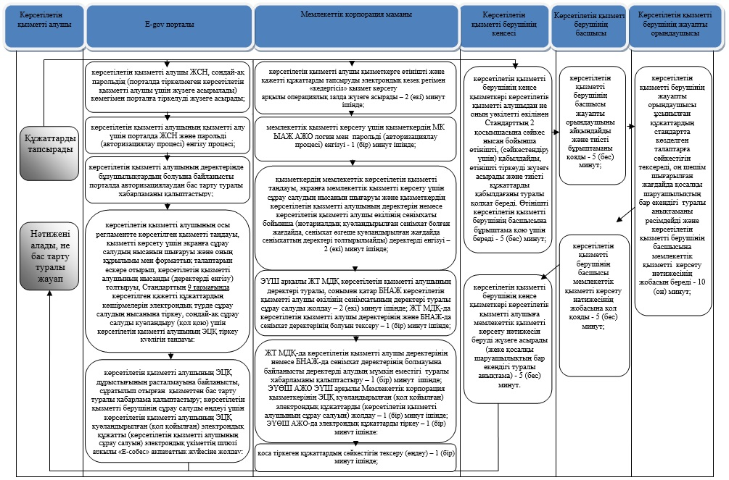

**Шартты белгілер:**

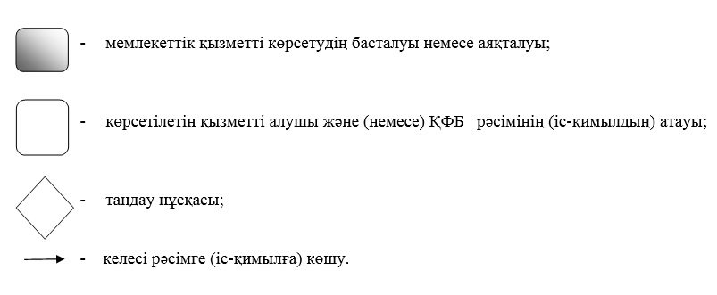

|  |  |
| --- | --- |
|  | "Жеке қосалқы шаруашылықтың бар екендігі туралы анықтама беру" мемлекеттік көрсетілетін қызмет регламентіне 2 қосымша |

**Портал арқылы мемлекеттік қызметті көрсетуге тартылған ақпараттық**  
**жүйелердің функционалдық өзара іс-қимылдарының диаграммасы**

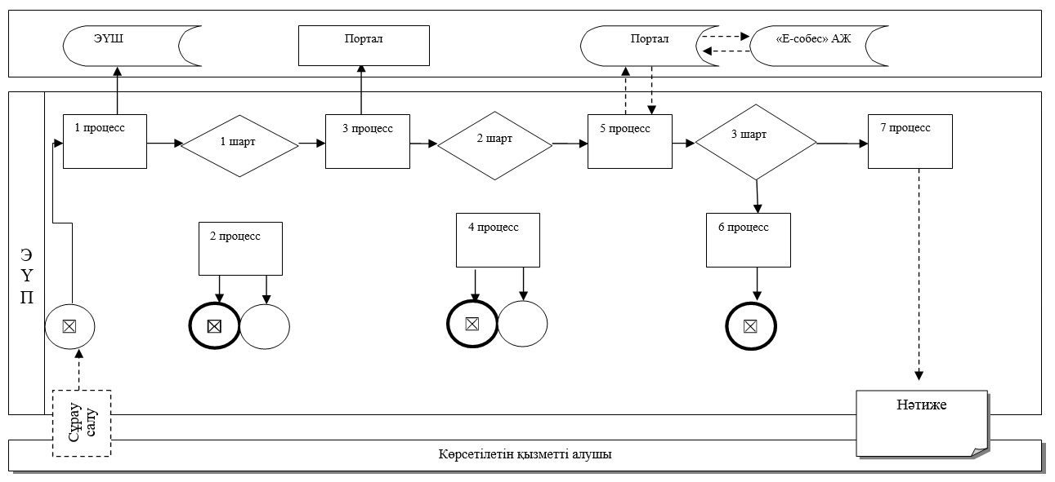

**Шартты белгілер:**

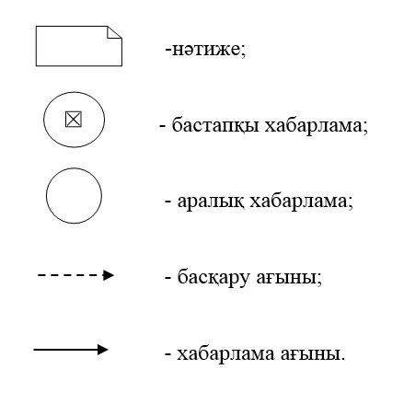

|  |  |
| --- | --- |
|  | Алматы қаласы әкімдігінің 2017 жылғы " 21 " қарашадағы № 4/483 қаулысына 2 қосымша |
|  | Алматы қаласы әкімдігінің 2015 жылғы 11 қарашадағы № 4/620 қаулысымен бекітілген |

**"Асыл тұқымды мал шаруашылығын дамытуды, мал шаруашылығы**  
**өнімінің өнімділігін және сапасын арттыруды субсидиялау"**  
**мемлекеттік көрсетілетін қызмет регламенті 1 Жалпы ережелер**

      1. "Асыл тұқымды мал шаруашылығын дамытуды, мал шаруашылығы өнімінің өнімділігін және сапасын арттыруды субсидиялау" мемлекеттік көрсетілетін қызметін (бұдан әрі – мемлекеттік көрсетілетін қызмет) "Алматы қаласы Ауыл шаруашылығы және ветеринария басқармасы" коммуналдық мемлекеттік мекемесі (бұдан әрі – көрсетілетін қызметті беруші) Қазақстан Республикасы Ауыл шаруашылығы министрінің 2015 жылғы 28 сәуірдегі № 3-2/378 "Мал шаруашылығы саласындағы мемлекеттік көрсетілетін қызметтер стандарттарын бекіту туралы" бұйрығымен бекітілген "Асыл тұқымды мал шаруашылығын дамытуды, мал шаруашылығы өнімінің өнімділігін және сапасын арттыруды субсидиялау" мемлекеттік көрсетілетін қызмет стандартына (бұдан әрі – Стандарт) сәйкес көрсетеді.

      Өтініштерді қабылдау және мемлекеттiк қызметті көрсетудің нәтижелерін беру:

      1) көрсетілетін қызметті берушінің кеңсесі;

      2) "Азаматтарға арналған үкімет" мемлекеттік корпорациясы" коммерциялық емес акционерлік қоғамы (бұдан әрі – Мемлекеттік корпорация);

      3) www.egov.kz, www.elicense.kz "электрондық үкімет" веб-порталы (бұдан әрі – портал) арқылы жүзеге асырылады.

      2. Мемлекеттік қызметті көрсету нысаны: электрондық (ішінара автоматтандырылған) және (немесе) қағаз түрінде.

      3. Мемлекеттік қызметті көрсету нәтижесі: осы мемлекеттік көрсетілетін қызмет стандартына 1-қосымшаға сәйкес нысан бойынша субсидиялар алуға арналған өтінімді қарастыру нәтижелері туралы хабарлама не көрсетілетін қызметті берушінің осы мемлекеттік көрсетілетін қызмет стандартының 10-1-тармағында көрсетілген негіздер бойынша бас тарту туралы дәлелді жауабы.

      Мемлекеттік қызметті көрсету нәтижесін ұсыну нысаны: электрондық және (немесе) қағаз түрінде.

**2. Мемлекеттік қызметті көрсету процесінде көрсетілетін қызметті берушінің**  
**құрылымдық бөлімшелерінің (қызметкерлерінің)**   
**іс-қимыл тәртібін сипаттау**

      4. Көрсетілетін қызметті берушінің Стандарттың 2 қосымшасына сәйкес нысан бойынша көрсетілетін қызметті алушыдан өтінімді қабылдауы мемлекеттік қызметті көрсету бойынша рәсімді (іс-әрекетті) бастауға негіз болып табылады.

      5. Мемлекеттік қызметті көрсету процесінің құрамына кіретін әрбір рәсімнің (іс-әрекеттің) мазмұны, оны орындаудың ұзақтығы:

      1 рәсім - көрсетілетін қызметті алушы өтінішті көрсетілетін қызметті берушінің кеңсесіне тапсырады, көрсетілетін қызметті берушінің тіркеу нөмірі және күні беріліп тіркеледі, содан кейін көрсетілетін қызметті берушінің басшысына не оның орынбасарына беріледі. Осы рәсімді жүзеге асыру үшін рұқсат етілетін ең ұзақ уақыт – 30 (отыз) минуттан аспайды;

      2 рәсім - көрсетілетін қызметті берушінің басшысы не оның орынбасары бұрыштама қояды және өтінішті көрсетілетін қызметті алушының бөлім басшысына береді. Осы рәсімді жүзеге асыру үшін рұқсат етілетін ең ұзақ уақыт – 1 (бір) жұмыс күні ішінде;

      3 рәсім - көрсетілетін қызметті берушінің бөлім басшысы көрсетілетін қызметті алушының өтінішін бөлімнің жауапты маманына береді. Осы рәсімді жүзеге асыру үшін рұқсат етілетін ең ұзақ уақыт – 1 (бір) жұмыс күні ішінде;

      4 рәсім - көрсетілетін қызметті беруші бөлімінің жауапты маманы құжаттар мен өтінімдерді алғаннан кейін көрсетілетін қызметті алушы ұсынған құжаттардың толықтығын тексереді және көрсетілетін қызметті алушыларға субсидиялар белгілеу және бөлу жөніндегі Ведомствоаралық комиссияның (бұдан әрі – ВАК) қарауына енгізеді. Көрсетілетін қызметті алушы құжаттар топтамасын толық ұсынбаған жағдайда, өтінім мен құжаттар пысықтауға қайтарылады. Осы рәсімді жүзеге асыру үшін рұқсат етілетін ең ұзақ уақыт – 7 (жеті) жұмыс күні;

      Көрсетілетін қызметті алушы ұсынған құжаттардың толық болмау фактісі анықталған жағдайда бөлімнің жауапты маманы мемлекеттік көрсетілетін қызметті алуға өтінішін әрі қарай қараудан жазбаша дәлелді түрде бас тартады – 1 (бір) жұмыс күні ішінде;

      5 рәсім - ВАК ұсынылған құжаттарды қарайды, субсидиялар алу үшін көрсетілетін қызметті алушылар тізімін қалыптастырады және көрсетілетін қызметті берушінің басшылығына бекітуге ұсынады. Осы рәсімді жүзеге асыру үшін рұқсат етілетін ең ұзақ уақыт – 2 (екі) жұмыс күні;

      6 рәсім - көрсетілетін қызметті берушінің басшысы тізімді бекітеді - 1 (бір) жұмыс күні ішінде;

      7 рәсім – көрсетілетін қызметті беруші бөлімінің жауапты маманы субсидияларды төлеуге тізімдемені қалыптастырады және аумақтық қазынашылық бөлімшесіне төлем шоттарының тізілімін ұсынады. Осы рәсімді жүзеге асыру үшін рұқсат етілетін ең ұзақ уақыт – 2 (екі) жұмыс күні.

      6. Келесі рәсімді (іс-әрекетті) орындауды бастауға негіз болатын мемлекеттік қызметті көрсету бойынша рәсімнің (іс-әрекеттің) нәтижесі:

      1 рәсімнің нәтижесі – көрсетілетін қызметті алушының өтінішін (құжаттарын) Стандарттың 1 қосымшасына сәйкес нысан бойынша тіркеу;

      2 рәсімнің нәтижесі – көрсетілетін қызметті берушінің басшысы не оның орынбасары бұрыштама қояды, көрсетілетін қызметті берушінің бөлім басшысына орындауға береді;

      3 рәсімнің нәтижесі – көрсетілетін қызметті беруші бөлімінің жауапты маманын анықтау;

      4 рәсімнің нәтижесі – субсидиялар алу үшін көрсетілетін қызметті алушының ұсынылған құжаттарын қарау;

      5 рәсімнің нәтижесі – ВАК субсидиялар алу үшін көрсетілетін қызметті алушылардың тізімін қалыптастырады және көрсетілетін қызметті берушінің басшылығына бекітуге енгізеді;

      6 рәсімнің нәтижесі - көрсетілетін қызметті берушінің басшысы тізімді бекітеді;

      7 рәсімнің нәтижесі – аумақтық қазынашылық бөлімшесіне тізілімді жолдау.

**3. Мемлекеттік қызметті көрсету процесінде көрсетілетін қызметті берушінің**  
**құрылымдық бөлімшелерінің (қызметкерлерінің) өзара іс-қимыл тәртібін сипаттау**

      7. Мемлекеттік қызметті көрсету процесіне қатысатын көрсетілетін қызметті берушінің құрылымдық бөлімшелерінің (қызметкерлерінің) тізбесі:

      1) көрсетілетін қызметті берушінің кеңсе қызметкері;

      2) көрсетілетін қызметті берушінің басшысы не оның орынбасары;

      3) бөлім басшысы;

      4) бөлімнің жауапты маманы;

      5) ВАК.

      8. Әр рәсімнің (іс-әрекеттің) ұзақтығын көрсете отырып, құрылымдық бөлімшелердің (қызметкерлердің) арасындағы рәсімдердің (іс-әрекеттердің) реттілігін сипаттау:

      1) көрсетілетін қызметті алушы өтінішті көрсетілетін қызметті берушінің кеңсесіне тапсырады, көрсетілетін қызметті берушінің кеңсе маманы тіркеу нөмірі мен күнін бере отырып тіркейді, содан кейін көрсетілетін қызметті берушінің басшысына не оның орынбасарына беріледі. Осы рәсімді жүзеге асыру үшін рұқсат етілетін ең ұзақ уақыт – 30 (отыз) минуттан аспайды;

      2) көрсетілетін қызметті берушінің басшысы не оның орынбасары бұрыштама қояды және өтінішті көрсетілетін қызметті алушының бөлім басшысына береді. Осы рәсімді жүзеге асыру үшін рұқсат етілетін ең ұзақ уақыт – 1 (бір) жұмыс күні ішінде;

      3) көрсетілетін қызметті берушінің бөлім басшысы көрсетілетін қызметті алушының өтінішін бөлімнің жауапты маманына береді. Осы рәсімді жүзеге асыру үшін рұқсат етілетін ең ұзақ уақыт – 1 (бір) жұмыс күні ішінде;

      4) көрсетілетін қызметті беруші бөлімінің жауапты маманы құжаттар мен өтінімдерді алғаннан кейін көрсетілетін қызметті алушы ұсынған құжаттардың толықтығын тексереді және көрсетілетін қызметті алушыларға субсидиялар белгілеу және бөлу жөніндегі ВАК қарауына енгізеді. Көрсетілетін қызметті алушы құжаттар топтамасын толық ұсынбаған жағдайда, өтінім мен құжаттар пысықтауға қайтарылады. Осы рәсімді жүзеге асыру үшін рұқсат етілетін ең ұзақ уақыт – 7 (жеті) жұмыс күні;

      Көрсетілетін қызметті алушы ұсынған құжаттардың толық болмау фактісі анықталған жағдайда бөлімнің жауапты маманы мемлекеттік көрсетілетін қызметті алуға өтінішін әрі қарай қараудан жазбаша дәлелді түрде бас тартады – 1 (бір) жұмыс күні ішінде;

      5) ВАК ұсынылған құжаттарды қарайды, субсидиялар алу үшін көрсетілетін қызметті алушылар тізімін қалыптастырады және көрсетілетін қызметті берушінің басшылығына бекітуге ұсынады. Осы рәсімді жүзеге асыру үшін рұқсат етілетін ең ұзақ уақыт – 2 (екі) жұмыс күні;

      6) көрсетілетін қызметті берушінің басшысы тізімді - 1 (бір) жұмыс күні ішінде бекітеді;

      7) көрсетілетін қызметті беруші бөлімінің жауапты маманы субсидияларды төлеуге тізімдемені қалыптастырады және аумақтық қазынашылық бөлімшесіне төлем шоттарының тізілімін ұсынады. Осы рәсімді жүзеге асыру үшін рұқсат етілетін ең ұзақ уақыт – 2 (екі) жұмыс күні.

**4. Мемлекеттік корпорациямен және (немесе) өзге де көрсетілетін қызметті**  
**берушілермен өзара іс-қимыл тәртібін, сондай-ақ мемлекеттік қызметті көрсету**  
**процесінде ақпараттық жүйелерді пайдалану тәртібін сипаттау**

      9. Мемлекеттік корпорацияға және (немесе) өзге де көрсетілетін қызметті берушілерге жүгіну тәртібінің сипаттамасы, көрсетілетін қызметті алушының сұрау салуын өңдеудің ұзақтығы:

      1) Мемлекеттік корпорацияның қызметкері өтініштің дұрыс толтырылуын және көрсетілетін қызметті алушы ұсынған құжаттар топтамасының толықтығын Стандарттың 9 тармағына сәйкес келуіне тексереді – 5 (бес) минут;

      Көрсетілетін қызметті алушы Стандарттың 10 тармағында көзделген тізбеге сәйкес құжаттар топтамасын толық ұсынбаған жағдайда, Мемлекеттік корпорацияның қызметкері өтінішті қабылдаудан бас тартады және Стандарттың 5 қосымшасына сәйкес нысан бойынша құжаттарды қабылдаудан бас тарту туралы қолхат береді.

      Құжаттар топтамасы толық ұсынылған жағдайда Мемлекеттік корпорацияның қызметкері оларды Мемлекеттік корпорацияның ықпалдастырылған ақпараттық жүйесінде (бұдан әрі – МК ЫАЖ) тіркейді және көрсетілетін қызметті алушыға тиісті құжаттарды қабылдағаны туралы қолхат береді.

      2) Мемлекеттік корпорацияның қызметкері егер Қазақстан Республикасының заңдарында өзгеше көзделмесе, ақпараттық жүйелерде қамтылған заңмен қорғалатын құпия мәліметтерді пайдалануға көрсетілетін қызметті алушының жазбаша келісімін алады – 5 (бес) минут;

      3) Мемлекеттік корпорацияның қызметкері көрсетілетін қызметті алушының жеке басын сәйкестендіреді, көрсетілетін қызметті алушы туралы тиісті ақпаратты және МК ЫАЖ ұсынылған құжаттардың тізімін енгізеді, көрсетілетін қызметті алушыға тиісті құжаттарды қабылдағаны туралы қолхат береді – 5 (бес) минут;

      4) Мемлекеттік корпорацияның қызметкері құжаттар топтамасын дайындайды және оны көрсетілетін қызметті берушіге курьерлік немесе осы байланысқа өзге де уәкілетті арқылы жібереді – 1 (бір) жұмыс күні;

      5) көрсетілетін қызметті беруші мемлекеттік қызметті көрсету процесінде көрсетілетін қызметті берушінің құрылымдық бөлімшелерінің (қызметкерлерінің) өзара іс-қимыл тәртібінің сипаттамасына сәйкес рәсімдерді (іс-әрекеттерді) жүзеге асырады және мемлекеттік қызметті көрсету нәтижесін не өтінішті әрі қарай қараудан бас тарту туралы жазбаша дәлелді жауапты Мемлекеттік корпорацияға жолдайды – 11 (он бір) жұмыс күнінен аспайды.

      10. Мемлекеттік қызметті көрсету нәтижесін Мемлекеттік корпорация арқылы алу процесінің сипаттамасы, оның ұзақтығы:

      1) көрсетілетін қызметті алушы Мемлекеттік корпорацияның қызметкеріне өтінішті және қажетті құжаттарды тапсыруды электрондық кезек ретімен "кедергісіз" қызмет көрсету арқылы операциялық залда жүзеге асырады – 2 (екі) минут ішінде;

      2) мемлекеттік қызметті көрсету үшін Мемлекеттік корпорацияның қызметкері МК ЫАЖ логин мен парольді (авторизациялау процесі) енгізуі - 1 (бір) минут ішінде;

      3) Мемлекеттік корпорация қызметкерінің мемлекеттік көрсетілетін қызметті таңдауы, экранға мемлекеттік қызметті көрсету үшін сұрау салудың нысанын шығаруы және Мемлекеттік корпорация қызметкерінің көрсетілетін қызметті алушының деректерін немесе көрсетілетін қызметті алушы өкілінің сенімхаты бойынша (нотариалды куәландырылған сенімхат болған жағдайда, сенімхат өзгеше куәландырылған жағдайда сенімхаттың деректері толтырылмайды) деректерді енгізуі – 2 (екі) минут ішінде;

      4) электрондық үкімет шлюзі (бұдан әрі - ЭҮШ) арқылы жеке тұлғалар мемлекеттік деректер қорына (бұдан әрі - ЖТ МДҚ) - көрсетілетін қызметті алушының деректері туралы, сонымен қатар Бірыңғай нотариалдық ақпараттық жүйесіне (бұдан әрі – БНАЖ) көрсетілетін қызметті алушы өкілінің сенімхатының деректері туралы сұрау салуды жолдау – 2 (екі) минут ішінде;

      5) ЖТ МДҚ-да көрсетілетін қызметті алушы деректерінің және БНАЖ-да сенімхат деректерінің болуын тексеру – 1 (бір) минут ішінде;

      6) ЖТ МДҚ-да көрсетілетін қызметті алушы деректерінің немесе БНАЖ-да сенімхат деректерінің болмауына байланысты деректерді алудың мүмкін еместігі туралы хабарламаны қалыптастыру – 1 (бір) минут ішінде;

      7) электрондық үкіметтің өңірлік шлюзінің автоматтандырылған жұмыс орнында (бұдан әрі – ЭҮӨШ АЖО) ЭҮШ арқылы Мемлекеттік корпорация қызметкерінің электрондық цифрлық қолтаңбасымен (бұдан әрі – ЭЦҚ) куәландырылған (қол қойылған) электрондық құжаттарды (көрсетілетін қызметті алушының сұрау салуын) жолдау – 1 (бір) минут ішінде;

      8) ЭҮӨШ АЖО-да электрондық құжаттарды тіркеу – 1 (бір) минут ішінде;

      9) көрсетілетін қызметті берушінің көрсетілетін қызметті алушы қоса тіркеген құжаттардың сәйкестігін тексеруі (өңдеу) – 1 (бір) минут ішінде;

      10) көрсетілетін қызметті алушының құжаттарында бұзушылықтардың болуына байланысты сұратылып отырған мемлекеттік көрсетілетін қызметтен бас тарту туралы дәлелді жауап жөніндегі хабарламаны қалыптастыру – 1 (бір) минут ішінде;

      11) көрсетілетін қызметті алушының Мемлекеттік корпорация қызметкері арқылы ЭҮӨШ АЖО-да қалыптастырылған мемлекеттік көрсетілетін қызмет нәтижесін (хабарлама немесе бас тарту туралы дәлелді жауап) алуы – 2 (екі) минут ішінде.

      Мемлекеттік корпорация арқылы жүгінген кезде көрсетілетін қызметті алушыға Стандарттың қосымшаларына сәйкес нысандар бойынша қағаз тасығышта көрсетілетін қызметті берушінің қолы қойылып, субсидия тағайындау/тағайындамау туралы шешіммен бірге хабарлама жолданады.

      Мемлекеттік қызметті көрсету процесінде рәсімдердің (іс-әркеттердің) реттілігінің, көрсетілетін қызметті берушінің құрылымдық бөлімшелерінің (қызметкерлерінің) өзара іс-қимылдарының толық сипаттамасы, сонымен қатар өзге де көрсетілетін қызметті берушілермен және (немесе) Мемлекеттік корпорациямен өзара іс-қимыл тәртібінің және мемлекеттік қызметті көрсету процесінде ақпараттық жүйелерді пайдалану тәртібінің сипаттамасы осы регламенттің 1 қосымшасына сәйкес мемлекеттік қызметті көрсетудің бизнес-процестерінің анықтамалығында көрсетілген.

      11. Портал арқылы мемлекеттік қызметті көрсету кезінде жүгіну тәртібін және көрсетілетін қызметті беруші мен көрсетілетін қызметті алушы рәсімдерінің (іс-әрекеттерінің) реттілігін сипаттау:

      1) көрсетілетін қызметті алушы жеке сәйкестендіру нөмірі (бұдан әрі - ЖСН), сондай-ақ парольдің (порталда тіркелмеген көрсетілетін қызметті алушы үшін жүзеге асырылады) көмегімен порталға тіркелуді жүзеге асырады;

      2) 1 процесс - көрсетілетін қызметті алушының қызметті алу үшін порталда ЖСН және парольді (авторизациялау процесі) енгізу процесі;

      3) 1 шарт - ЖСН және пароль арқылы тіркелген көрсетілетін қызметті алушы туралы деректердің дұрыстығын порталда тексеру;

      4) 2 процесс - көрсетілетін қызметті алушының деректерінде бұзушылықтардың болуына байланысты авторизациялаудан бас тарту туралы порталда хабарламаны қалыптастыру;

      5) 3 процесс – көрсетілетін қызметті алушының осы регламентте көрсетілген қызметті таңдауы, қызметті көрсету үшін экранға сұрау салудың нысанын шығаруы және оның құрылымы мен форматтық талаптарын ескере отырып, көрсетілетін қызметті алушының нысанды (деректерді енгізу) толтыруы, Стандарттың 9 тармағында көрсетілген қажетті құжаттардың көшірмелерін электрондық түрде сұрау салудың нысанына тіркеу, сондай-ақ сұрау салуды куәландыру (қол қою) үшін көрсетілетін қызметті алушының ЭЦҚ тіркеу куәлігін таңдауы;

      6) 2 шарт – порталда ЭЦҚ тіркеу куәлігінің қолданылу мерзімін және қайтарылған (жойылған) тіркеу куәліктерінің тізімінде жоқтығын, сонымен бірге сәйкестендіру деректерінің сәйкестігін (сұрау салуда көрсетілген ЖСН және ЭЦҚ тіркеу куәлігінде көрсетілген ЖСН арасында) тексеру;

      7) 4 процесс – көрсетілетін қызметті алушының ЭЦҚ дұрыстығының расталмауына байланысты, сұратылып отырған қызметтен бас тарту туралы хабарламаны қалыптастыру;

      8) 5 процесс – көрсетілетін қызметті берушінің сұрау салуды өңдеуі үшін көрсетілетін қызметті алушының ЭЦҚ куәландырылған (қол қойылған) электрондық құжатты (көрсетілетін қызметті алушының сұрау салуын) электрондық үкіметтің шлюзі арқылы "Е-собес" ақпараттық жүйесіне жолдау;

      9) 3 шарт - көрсетілетін қызметті берушінің қызметті көрсетуі үшін негіз, Стандарттың 9 тармағында көрсетілген көрсетілетін қызметті алушы қоса тіркеген құжаттардың сәйкес келуі;

      10) 6 процесс - көрсетілетін қызметті алушының құжаттарында бұзушылықтардың болуына байланысты, сұратылып отырған қызметтен бас тарту туралы хабарламаны қалыптастыру;

      11) 7 процесс – көрсетілетін қызметті алушының порталда қалыптастырылған мемлекеттік көрсетілетін қызметтің нәтижесін (электрондық құжат нысанындағы хабарлама) алуы.

      Портал арқылы жүгінген кезде көрсетілетін қызметті алушының "жеке кабинетіне" көрсетілетін қызметті беруші басшысының ЭЦҚ-мен қол қойылған электрондық құжат нысанында субсидия тағайындау/тағайындамау туралы шешіммен бірге хабарлама жолданады.

      Портал арқылы мемлекеттік қызметті көрсету кезінде тартылған ақпараттық жүйелердің функционалдық өзара іс-қимылдары осы регламенттің 2 қосымшасына сәйкес диаграммада берілген.

|  |  |
| --- | --- |
|  | "Асыл тұқымды мал шаруашылығын дамытуды, мал шаруашылығы өнімінің өнімділігін және сапасын арттыруды cубсидиялау" мемлекеттік көрсетілетін қызмет регламентіне 1 қосымша |

**Мемлекеттік қызметті көрсетудің бизнес-процестерінің анықтамалығы**

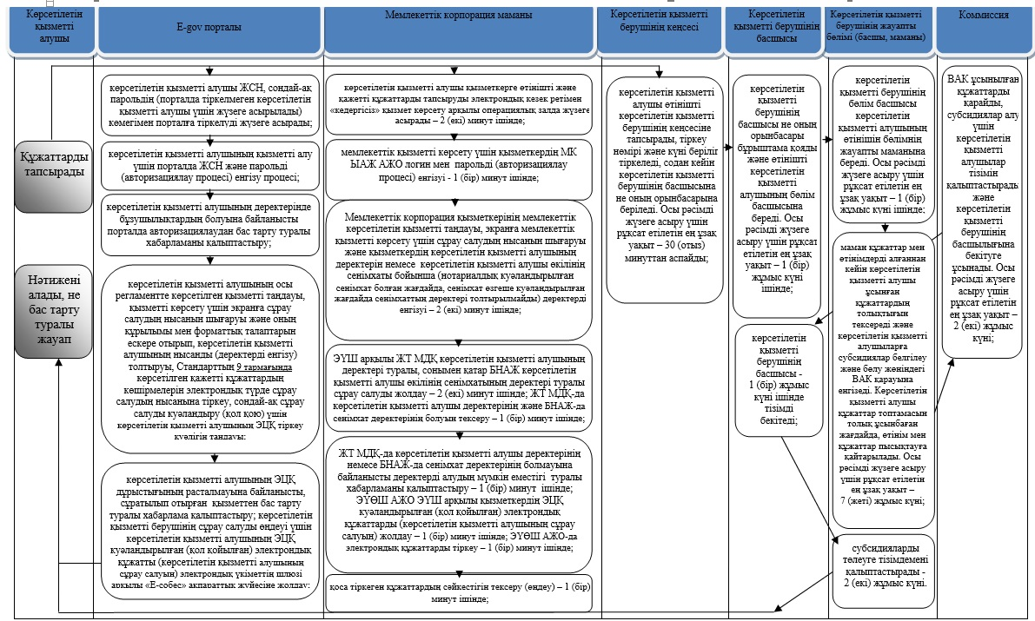

**Шартты белгілер:**



|  |  |
| --- | --- |
|  | "Асыл тұқымды мал шаруашылығын дамытуды, мал шаруашылығы өнімінің өнімділігін және сапасын арттыруды cубсидиялау" мемлекеттік көрсетілетін қызмет регламентіне 2 қосымша |

**Портал арқылы мемлекеттік қызметті көрсетуге тартылған**  
**ақпараттық жүйелердің функционалдық өзара**  
**іс-қимылдарының диаграммасы**

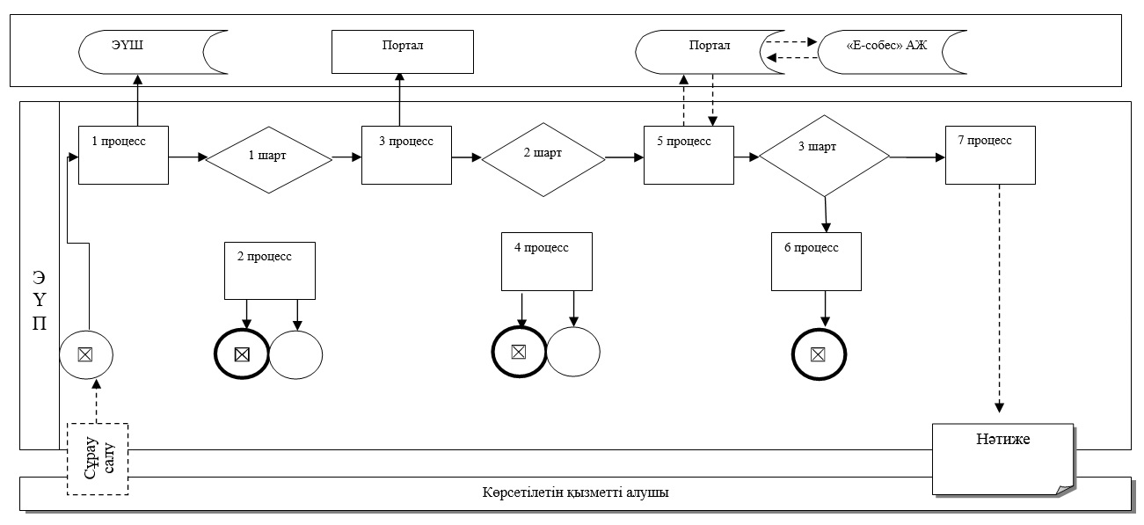

**Шартты белгілер:**



|  |  |
| --- | --- |
|  | Алматы қаласы әкімдігінің 2017 жылғы " 21 " қарашадағы № 4/483 қаулысына 3 қосымша |
|  | Алматы қаласы әкімдігінің 2015 жылғы 11 қарашадағы № 4/620 қаулысымен бекітілген |

**"Жеміс-жидек дақылдарының және жүзімнің көпжылдық көшеттерін отырғызу**  
**және өсіру (оның ішінде қалпына келтіру) шығындарының құнын субсидиялау"**  
**мемлекеттік көрсетілетін қызмет регламенті 1. Жалпы ережелер**

      1. "Жеміс-жидек дақылдарының және жүзімнің көпжылдық көшеттерін отырғызу және өсіру (оның ішінде қалпына келтіру) шығындарының құнын субсидиялау" мемлекеттік көрсетілетін қызметін (бұдан әрі – мемлекеттік көрсетілетін қызмет) "Алматы қаласы Ауыл шаруашылығы және ветеринария басқармасы" коммуналдық мемлекеттік мекемесі (бұдан әрі – көрсетілетін қызметті беруші) Қазақстан Республикасы Ауыл шаруашылығы министрінің 2015 жылғы 28 сәуірдегі № 4-1/379 "Жеміс-жидек дақылдарының және жүзімнің көпжылдық көшеттерін отырғызу және өсіру (оның ішінде қалпына келтіру) шығындарының құнын субсидиялау" мемлекеттік көрсетілетін қызмет стандартын бекіту туралы" бұйрығымен бекітілген "Жеміс-жидек дақылдарының және жүзімнің көпжылдық көшеттерін отырғызу және өсіру (оның ішінде қалпына келтіру) шығындарының құнын субсидиялау" мемлекеттік көрсетілетін қызмет стандартына (бұдан әрі – Стандарт) сәйкес көрсетеді.

      Өтініштерді қабылдау және мемлекеттiк қызметті көрсету нәтижелерін беру:

      1) көрсетілетін қызметті берушінің кеңсесі;

      2) "Азаматтарға арналған үкімет" мемлекеттік корпорациясы" коммерциялық емес акционерлік қоғамы (бұдан әрі – Мемлекеттік корпорация) арқылы жүзеге асырылады.

      2. Мемлекеттік қызметті көрсету нысаны: қағаз түрінде.

      3. Мемлекеттік қызметті көрсету нәтижесі: көрсетілетін қызметті алушылардың банктік шоттарына тиесілі субсидияларды одан әрі аудару үшін аумақтық қазынашылық бөлімшесіне төлеуге берілетін төлем құжаттарын ұсыну.

      Мемлекеттік қызметті көрсету нәтижесін ұсыну нысаны: қағаз түрінде.

**2. Мемлекеттік қызметті көрсету процесінде көрсетілетін қызметті берушінің**  
**құрылымдық бөлімшелерінің (қызметкерлерінің)**  
**іс-қимыл тәртібін сипаттау**

      Өтінімдердің болуы мемлекеттік қызметті көрсету бойынша рәсімді (іс-әрекетті) бастауға негіз болып табылады:

      1) өткен жылдың күзінде және (немесе) ағымдағы жылдың көктемінде өндірілген жеміс-жидек дақылдарының және жүзімнің көпжылдық көшеттерін отырғызуға субсидияларды алу үшін тиісті жылдың 15 (он бес) маусымына дейінгі мерзімде көрсетілетін қызметті берушіге Стандарттың 3 қосымшасына сәйкес нысан бойынша субсидияларды алу үшін.

      2) жеміс-жидек дақылдарының және жүзімнің көпжылдық көшеттерінің екінші вегетациясын – аласа бойлы телітушілердің көшеттерімен және книп-баум көшеттерімен отырғызылғандар үшін, екінші-үшінші вегетациясын – жартылай аласа бойлы телітушілердің көшеттерімен отырғызылғандар үшін, екінші-үшінші-төртінші вегетациясын – биік бойлы телітушілердің көшеттерімен отырығызылғандар үшін, екіншіден бастап жетінші вегетацияны қоса алғанда – алманың "Апорт" сорты бойынша өсіруге (күтіп-баптауға) субсидияларды алу үшін тиісті жылдың 1 қыркүйегіне дейінгі мерзімде көрсетілетін қызметті берушіге Стандарттың 4 қосымшасына сәйкес нысан бойынша субсидияларды алуға өтінім береді.

      5. Мемлекеттік қызметті көрсету процесінің құрамына кіретін әрбір рәсімнің (іс-әрекеттің) мазмұны, оны орындаудың ұзақтығы:

      1) бөлімнің кеңсе қызметкері өтінімдерді қабылдауды және тіркеуді жүзеге асырады, оларды көрсетілетін қызметті берушінің басшысына береді – 15 (он бес) минут;

      2) көрсетілетін қызметті берушінің басшысы келіп түскен өтінімдермен танысады және оларды бөлімнің жауапты басшысына жібереді – 15 (он бес) минут;

      3) көрсетілетін қызметті берушінің бөлім басшысы келіп түскен өтінімдермен танысқан соң, оларды көрсетілетін қызметті беруші бөлімінің жауапты орындаушысына жібереді – 30 (отыз) минут;

      4) көрсетілетін қызметті беруші бөлімінің жауапты орындаушысы ұсынылған өтінімдерді Қазақстан Республикасы Ауыл шаруашылығы министрінің 2015 жылғы 27 ақпандағы № 4-1/168 "Жеміс-жидек дақылдарының және жүзімнің көпжылдық көшеттерін отырғызу және өсіру (оның ішінде қалпына келтіру) шығындарының құнын субсидиялау қағидаларын бекіту туралы" бұйрығымен бекітілген Жеміс-жидек дақылдарының және жүзімнің көпжылдық көшеттерін отырғызу және өсіру (оның ішінде қалпына келтіру) шығындарының құнын субсидиялау қағидаларының (бұдан әрі – Қағидалар) шарттарына сәйкес келуі тұрғысынан тексереді және оларды ведомствоаралық комиссияның (бұдан әрі – Комиссия) қарауына жібереді – 3 (үш) жұмыс күн;

      5) комиссия бөлімнің жауапты орындаушысы өтінімді енгізген күннен бастап мекенжайға бара отырып, тексеру актісін жасайды, тексеру актісін жасағаннан кейін субсидияларды ұсыну не ұсынудан бас тарту туралы хаттамалық шешім қабылдайды және оларды көрсетілетін қызметті беруші бөлімінің жауапты орындаушысына ұсынады – 5 (бес) жұмыс күні;

      6) Комиссия субсидияларды ұсыну туралы шешім қабылдаған жағдайда көрсетілетін қызметті беруші бөлімінің жауапты орындаушысы өтінімдерді тиісті актілерінің көшірмелерімен және хаттамалық шешімнің көшірмесімен бірге көрсетілетін қызметті берушінің бөлім басшысына жібереді – 1 (бір) жұмыс күні;

      7) көрсетілген қызметті берушінің бөлім басшысы өтінімдерді тиісті актілерінің көшірмелерімен және хаттамалық шешімнің көшірмесімен бірге көрсетілетін қызметті берушінің басшысына жібереді – 30 (отыз) минут;

      8) көрсетілетін қызметті берушінің басшысы келіп түскен құжаттармен танысады, шешім қабылдайды – 30 (отыз) минут;

      9) көрсетілетін қызметті беруші бөлімінің жауапты орындаушысы тиісті актілердің көшірмелерімен және хаттамалық шешімнің көшірмесімен бірге аумақтық қазынашылық бөлімшесіне төлеуге берілетін төлем құжаттарын ұсынады – 2 (екі) жұмыс күні.

      6. Келесі рәсімдерді (іс-әрекеттерді) орындауды бастауға негіз болатын мемлекеттік қызметті көрсету бойынша рәсімнің (іс-әрекеттің) нәтижелері:

      1) бөлімнің кеңсе қызметкері өтінімдерді қабылдауды және тіркеуді жүзеге асырады;

      2) көрсетілетін қызметті берушінің басшысы келіп түскен өтінімдермен танысады және оларды бөлімнің жауапты басшысына жібереді;

      3) көрсетілетін қызметті берушінің бөлім басшысы келіп түскен өтінімдермен танысқан соң, оларды көрсетілетін қызметті беруші бөлімінің жауапты орындаушысына жібереді;

      4) бөлімнің жауапты орындаушысы келіп түскен өтінімдерді қарайды және Комиссияның қарауына жібереді;

      5) субсидияларды ұсыну туралы хаттамалық шешім қабылдағаннан кейін тексеру актілерін жасау;

      6) Коммисия субсидияларды ұсыну туралы шешім қабылдаған жағдайда көрсетілетін қызметті беруші бөлімінің жауапты орындаушысы өтінімдерді тиісті актілерінің көшірмелерімен және хаттамалық шешімнің көшірмесімен бірге көрсетілетін қызметті берушінің бөлім басшысына жібереді;

      7) көрсетілетін қызметті берушінің бөлім басшысы өтінімдерді тиісті актілердің көшірмелерімен және хаттамалық шешімнің көшірмесімен бірге көрсетілетін қызметті берушінің басшысына жібереді;

      8) көрсетілетін қызметті берушінің басшысы келіп түскен құжаттармен танысады, шешім қабылдайды;

      9) көрсетілетін қызметті беруші бөлімінің жауапты орындаушысының аумақтық қазынашылық бөлімшесіне төлеуге берілетін төлем құжаттарын ұсынуы.

**3. Мемлекеттік қызметті көрсету процесінде көрсетілетін қызметті берушінің**  
**құрылымдық бөлімшелерінің (қызметкерлерінің)**  
**өзара іс-қимыл тәртібін сипаттау**

      7. Мемлекеттік қызметті көрсету процесіне қатысатын көрсетілетін қызметті берушінің құрылымдық бөлімшелерінің (қызметкерлерінің) тізбесі:

      1) бөлімнің кеңсе қызметкері;

      2) бөлім басшысы;

      3) бөлімнің жауапты орындаушысы;

      4) ведомствоаралық комиссия;

      5) көрсетілетін қызметті берушінің басшысы.

      8. Әр рәсімнің (іс-әрекеттің) ұзақтығын көрсете отырып, құрылымдық бөлімшелердің (қызметкерлердің) арасындағы рәсімдердің (іс-әрекеттердің) реттілігін сипаттау:

      1) бөлімнің кеңсе қызметкері өтінімдерді қабылдауды және тіркеуді жүзеге асырады, оларды көрсетілетін қызметті берушінің басшысына береді – 15 (он бес) минут;

      2) көрсетілетін қызметті берушінің басшысы келіп түскен өтінімдермен танысады және оларды бөлімнің жауапты басшысына жібереді – 15 (он бес) минут;

      3) көрсетілетін қызметті берушінің бөлім басшысы келіп түскен өтінімдермен танысқан соң, оларды көрсетілетін қызметті беруші бөлімінің жауапты орындаушысына жібереді – 30 (отыз) минут;

      4) көрсетілетін қызметті беруші бөлімінің жауапты орындаушысы ұсынылған өтінімдерді Қағидалардың шарттарына сәйкес келуі тұрғысынан тексереді және оларды Комиссияның қарауына жібереді – 3 (үш) жұмыс күн;

      5) комиссия бөлімнің жауапты орындаушысы өтінімді енгізген күннен бастап мекенжайға бара отырып, тексеру актісін жасайды, тексеру актісін жасағаннан кейін субсидияларды ұсыну не ұсынудан бас тарту туралы хаттамалық шешім қабылдайды және оларды көрсетілетін қызметті беруші бөлімінің жауапты орындаушысына ұсынады – 5 (бес) жұмыс күні;

      6) Комиссия субсидияларды ұсыну туралы шешім қабылдаған жағдайда көрсетілетін қызметті беруші бөлімінің жауапты орындаушысы өтінімдерді тиісті актілерінің көшірмелерімен және хаттамалық шешімнің көшірмесімен бірге көрсетілетін қызметті берушінің бөлім басшысына жібереді – 1 (бір) жұмыс күні;

      7) көрсетілген қызметті берушінің бөлім басшысы өтінімдерді тиісті актілерінің көшірмелерімен және хаттамалық шешімнің көшірмесімен бірге көрсетілетін қызметті берушінің басшысына жібереді – 30 (отыз) минут;

      8) көрсетілетін қызметті берушінің басшысы келіп түскен құжаттармен танысады, шешім қабылдайды – 30 (отыз) минут;

      9) көрсетілетін қызметті беруші бөлімінің жауапты орындаушысы тиісті актілердің көшірмелерімен және хаттамалық шешімнің көшірмесімен бірге аумақтық қазынашылық бөлімшесіне төлеуге берілетін төлем құжаттарын ұсынады – 2 (екі) жұмыс күні.

**4. Мемлекеттік корпорациямен және (немесе) өзге де көрсетілетін қызметті**  
**берушілермен өзара іс-қимыл тәртібін, сондай-ақ мемлекеттік қызметті көрсету**  
**процесінде ақпараттық жүйелерді пайдалану тәртібін сипаттау**

      9. Мемлекеттік корпорацияға және (немесе) өзге де көрсетілетін қызметі берушілерге жүгіну тәртібінің сипаттамасы, көрсетілетін қызметті алушының сұрау салуын өңдеудің ұзақтығы:

      1) Мемлекеттік корпорацияның қызметкері өтініштің дұрыс толтырылуын және көрсетілетін қызметті алушы ұсынған құжаттар топтамасының толықтығын Стандарттың 9 тармағына сәйкес келуіне тексереді – 5 (бес) минут;

      Көрсетілетін қызметті алушы Стандарттың 10 тармағында көзделген тізбеге сәйкес құжаттар топтамасын толық ұсынбаған жағдайда, Мемлекеттік корпорацияның қызметкері өтінішті қабылдаудан бас тартады және Стандарттың 5 қосымшасына сәйкес нысан бойынша құжаттарды қабылдаудан бас тарту туралы қолхат береді.

      Құжаттар топтамасы толық ұсынылған жағдайда Мемлекеттік корпорацияның қызметкері оларды Мемлекеттік корпорацияның ықпалдастырылған ақпараттық жүйесінде (бұдан әрі – МК ЫАЖ) тіркейді және көрсетілетін қызметті алушыға тиісті құжаттарды қабылдағаны туралы қолхат береді.

      2) Мемлекеттік корпорацияның қызметкері егер Қазақстан Республикасының заңдарында өзгеше көзделмесе, ақпараттық жүйелерде қамтылған заңмен қорғалатын құпия мәліметтерді пайдалануға көрсетілетін қызметті алушының жазбаша келісімін алады – 5 (бес) минут;

      3) Мемлекеттік корпорацияның қызметкері көрсетілетін қызметті алушының жеке басын сәйкестендіреді, көрсетілетін қызметті алушылар туралы тиісті ақпаратты және МК ЫАЖ ұсынылған құжаттардың тізімін енгізеді, көрсетілетін қызметті алушыға тиісті құжаттарды қабылдағаны туралы қолхат береді – 5 (бес) минут;

      4) Мемлекеттік корпорацияның қызметкері құжаттар топтамасын дайындайды және оны көрсетілетін қызметті берушіге курьерлік немесе осы байланысқа өзге де уәкілетті арқылы жібереді – 1 (бір) жұмыс күні;

      5) көрсетілетін қызметті беруші мемлекеттік қызметті көрсету процесінде көрсетілетін қызметті берушінің құрылымдық бөлімшелерінің (қызметкерлерінің) өзара іс-қимыл тәртібінің сипаттамасына сәйкес рәсімдерді (іс-әрекеттерді) жүзеге асырады және мемлекеттік қызметті көрсету нәтижесін не өтінішті әрі қарай қараудан бас тарту туралы жазбаша дәлелді жауапты Мемлекеттік корпорацияға жолдайды – 11 (он бір) жұмыс күнінен аспайды.

      10. Мемлекеттік қызметті көрсету нәтижесін Мемлекеттік корпорация арқылы алу процесін сипаттау, оның ұзақтығы:

      1) көрсетілетін қызметті алушы Мемлекеттік корпорацияның қызметкеріне өтінішті және қажетті құжаттарды тапсыруды электрондық кезек ретімен "кедергісіз" қызмет көрсету арқылы операциялық залда жүзеге асырады – 2 (екі) минут ішінде;

      2) мемлекеттік қызметті көрсету үшін Мемлекеттік корпорация қызметкерінің МК ЫАЖ логин мен парольді (авторизациялау процесі) енгізуі - 1 (бір) минут ішінде;

      3) Мемлекеттік корпорация қызметкерінің мемлекеттік көрсетілетін қызметті таңдауы, экранға мемлекеттік қызметті көрсету үшін сұрау салудың нысанын шығаруы және Мемлекеттік корпорация қызметкерінің көрсетілетін қызметті алушының деректерін немесе көрсетілетін қызметті алушы өкілінің сенімхаты бойынша (нотариалды куәландырылған сенімхат болған жағдайда, сенімхат өзгеше куәландырылған жағдайда сенімхаттың деректері толтырылмайды) деректерді енгізуі – 2 (екі) минут ішінде;

      4) электрондық үкімет шлюзі (бұдан әрі - ЭҮШ) арқылы жеке тұлғалар мемлекеттік деректер қорына (бұдан әрі - ЖТ МДҚ) - көрсетілетін қызметті алушының деректері туралы, сонымен қатар Бірыңғай нотариалдық ақпараттық жүйесіне (бұдан әрі – БНАЖ) көрсетілетін қызметті алушы өкілінің сенімхатының деректері туралы сұрау салуды жолдау – 2 (екі) минут ішінде;

      5) ЖТ МДҚ-да көрсетілетін қызметті алушы деректерінің және БНАЖ-да сенімхат деректерінің болуын тексеру – 1 (бір) минут ішінде;

      6) ЖТ МДҚ-да көрсетілетін қызметті алушы деректерінің немесе БНАЖ-да сенімхат деректерінің болмауына байланысты деректерді алудың мүмкін еместігі туралы хабарламаны қалыптастыру – 1 (бір) минут ішінде;

      7) электрондық үкіметтің өңірлік шлюзінің автоматтандырылған жұмыс орнында (бұдан әрі – ЭҮӨШ АЖО) ЭҮШ арқылы Мемлекеттік корпорация қызметкерінің электрондық цифрлық қолтаңбасымен (бұдан әрі – ЭЦҚ) куәландырылған (қол қойылған) электрондық құжаттарды (көрсетілетін қызметті алушының сұрау салуын) жолдау – 1 (бір) минут ішінде;

      8) ЭҮӨШ АЖО-да электрондық құжаттарды тіркеу – 1 (бір) минут ішінде;

      9) көрсетілетін қызметті берушінің көрсетілетін қызметті алушы қоса тіркеген құжаттардың сәйкестігін тексеруі (өңдеу) – 1 (бір) минут ішінде;

      10) көрсетілетін қызметті алушының құжаттарында бұзушылықтардың болуына байланысты сұратылып отырған мемлекеттік көрсетілетін қызметтен бас тарту туралы дәлелді жауап жөніндегі хабарламаны қалыптастыру – 1 (бір) минут ішінде;

      11) көрсетілетін қызметті алушының Мемлекеттік корпорацияның қызметкері арқылы ЭҮӨШ АЖО-да қалыптастырылған мемлекеттік көрсетілетін қызмет нәтижесін (хабарлама немесе бас тарту туралы дәлелді жауап) алуы – 2 (екі) минут ішінде.

      Мемлекеттік корпорация арқылы жүгінген кезде көрсетілетін қызметті алушыға Стандарттың қосымшаларына сәйкес нысандар бойынша қағаз тасығышта көрсетілетін қызметті берушінің қолы қойылып, субсидия тағайындау/тағайындамау туралы шешіммен бірге хабарлама жолданады.

      Мемлекеттік қызметті көрсету процесінде рәсімдердің (іс-әрекеттердің) реттілігінің, көрсетілетін қызметті берушінің құрылымдық бөлімшелерінің (қызметкерлерінің) өзара іс-қимылдарының толық сипаттамасы, сонымен қатар өзге де көрсетілетін қызметті берушілермен және (немесе) Мемлекеттік корпорациямен өзара іс-қимыл тәртібінің және мемлекеттік қызметті көрсету процесінде ақпараттық жүйелерді пайдалану тәртібінің сипаттамасы осы регламенттің қосымшасына сәйкес мемлекеттік қызметті көрсетудің бизнес-процестерінің анықтамалығында көрсетілген.

      11. Портал арқылы мемлекеттік қызметті көрсету кезінде жүгіну тәртібін және көрсетілетін қызметті беруші мен көрсетілетін қызметті алушы рәсімдерінің (іс-әрекеттерінің) реттілігін сипаттау:

      Мемлекеттік көрсетілетін қызмет "электрондық үкімет" веб-порталы арқылы көрсетілмейді, мемлекеттік қызметті көрсету процесінде өзге де ақпараттық жүйелерді пайдалану көзделмеген.

|  |  |
| --- | --- |
|  | "Жеміс-жидек дақылдары және жүзімнің көпжылдық екпелерін отырғызу және өсіру (оның ішінде қалпына келтіру) шығындарының құнын субсидиялау" мемлекеттік көрсетілетін қызмет регламентіне қосымша |

**Мемлекеттік қызметті көрсетудің бизнес-процестерінің анықтамалығы**

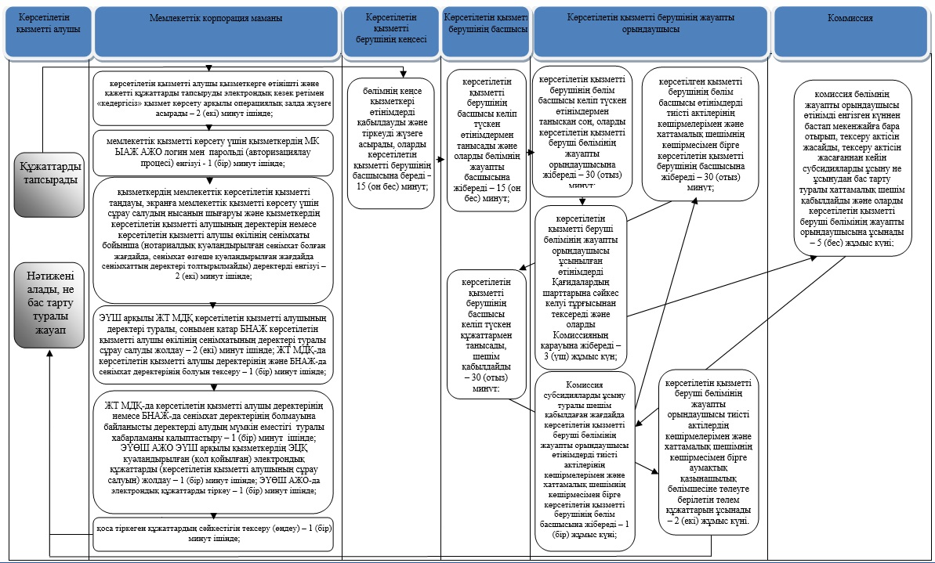

**Шартты белгілер:**



|  |  |
| --- | --- |
|  | Алматы қаласы әкімдігінің 2017 жылғы " 21 " қарашадағы № 4/483 қаулысына 4 қосымша |
|  | Алматы қаласы әкімдігінің 2015 жылғы 11 қарашадағы № 4/620 қаулысымен бекітілген |

**"Басым дақылдар өндiрудi субсидиялау арқылы өсiмдiк шаруашылығы өнiмiнiң**  
**шығымдылығы мен сапасын арттыруды, жанар-жағармай материалдарының**  
**және көктемгi егiс пен егiн жинау жұмыстарын жүргiзу үшін қажеттi басқа да**  
**тауарлық-материалдық құндылықтардың құнын субсидиялау" мемлекеттік**  
**көрсетілетін қызмет регламенті 1. Жалпы ережелер**

      1. "Басым дақылдар өндiрудi субсидиялау арқылы өсiмдiк шаруашылығы өнiмiнiң шығымдылығы мен сапасын арттыруды, жанар-жағармай материалдарының және көктемгi егiс пен егiн жинау жұмыстарын жүргiзу үшін қажеттi басқа да тауарлық-материалдық құндылықтардың құнын субсидиялау" мемлекеттік көрсетілетін қызметін (бұдан әрі – мемлекеттік көрсетілетін қызмет) "Алматы қаласы Ауыл шаруашылығы және ветеринария басқармасы" коммуналдық мемлекеттік мекемесі (бұдан әрi – көрсетілетін қызметті беруші) Қазақстан Республикасы Ауыл шаруашылығы министрінің 2015 жылғы 6 мамырдағы № 4-3/423 "Басым дақылдар өндіруді субсидиялау арқылы өсімдік шаруашылығы өнімінің шығымдылығы мен сапасын арттыруды, жанар-жағармай материалдарының және көктемгі егіс пен егін жинау жұмыстарын жүргізу үшін қажетті басқа да тауарлық-материалдық құндылықтардың құнын субсидиялау" мемлекеттік көрсетілетін қызмет стандартын бекіту туралы" бұйрығымен бекітілген "Басым дақылдар өндіруді субсидиялау арқылы өсімдік шаруашылығы өнімінің шығымдылығы мен сапасын арттыруды, жанар-жағармай материалдарының және көктемгі егіс пен егін жинау жұмыстарын жүргізу үшін қажетті басқа да тауарлық-материалдық құндылықтардың құнын субсидиялау" мемлекеттік көрсетілетін қызмет стандартына (бұдан әрі – Стандарт) сәйкес көрсетеді.

      Өтініштерді қабылдау және мемлекеттiк қызметті көрсету нәтижелерін беру:

      1) көрсетілетін қызметті берушінің кеңсесі;

      2) "Азаматтарға арналған үкімет" мемлекеттік корпорациясы" коммерциялық емес акционерлік қоғамы (бұдан әрі – Мемлекеттік корпорация);

      3) www.egov.kz, www.elicense.kz "электрондық үкімет" веб-порталы (бұдан әрі – портал) арқылы жүзеге асырылады.

      2. Мемлекеттік қызметті көрсету нысаны: электрондық (ішінара автоматтандырылған) және (немесе) қағаз түрінде.

      3. Мемлекеттік қызметті көрсету нәтижесі: көрсетілетін қызметті алушылардың банктік шоттарына тиесілі бюджеттік субсидияларды одан әрі аудару үшін аумақтық қазынашылық бөлімшесіне төлем құжаттарын ұсыну.

      Мемлекеттік қызметті көрсету нәтижесін ұсыну нысаны: электрондық және (немесе) қағаз түрінде.

**2. Мемлекеттік қызметті көрсету процесінде көрсетілетін қызметті берушінің**  
**құрылымдық бөлімшелерінің (қызметкерлерінің)**  
**іс-қимыл тәртібін сипаттау**

      Мемлекеттiк қызметті көрсету бойынша рәсімді (іс-әрекетті) бастауға негіз көрсетілетін қызметті берушінің өтінішті және Стандарттың 9 тармағында көзделген мемлекеттік қызметті көрсетуге қажетті құжаттарды көрсетілетін қызметті алушыдан (не сенімхат бойынша оның өкілі) алуы болып табылады.

      Мемлекеттік қызметті көрсету процесінің құрамына кіретін әрбір рәсімнің (іс-әрекеттің) мазмұны, нәтижесі және оны орындаудың ұзақтығы:

      1 рәсім - көрсетілетін қызметті берушінің кеңсе қызметкері көрсетілетін қызметті алушыдан құжаттар келіп түскен күні оларды тіркеу нөмірін және уақытын бере отырып тіркейді, құжаттар топтамасын қабылдағаны туралы қолхат береді, содан кейін көрсетілетін қызметті берушінің басшысына не оның орынбасарына береді. Көрсетілген қызметті беруші, егер Қазақстан Республикасының заңдарында өзгеше көзделмесе, мемлекеттік қызметті көрсету кезінде ақпараттық жүйелерде қамтылған құпия мәліметтерді пайдалануға көрсетілетін қызметті алушының жазбаша келісімін алады. Осы рәсімді жүзеге асыру үшін рұқсат етілетін ең ұзақ уақыт – 30 (отыз) минуттан аспайды;

      2 рәсім - көрсетілетін қызметті беруші басшысының көрсетілетін қызметті алушының құжаттарын қарауы және көрсетілетін қызметті берушініңжауапты маманына орындауға беруі.Орындау ұзақтығы – 30 (отыз) минуттан аспайды;

      3 рәсім - көрсетілетін қызметті берушінің бөлім басшысы көрсетілетін қызметті алушының өтінішін көрсетілетін қызметті беруші бөлімінің жауапты орындаушысына береді. Осы рәсімді жүзеге асыру үшін рұқсат етілетін ең ұзақ уақыт – 30 (отыз) минуттан аспайды;

      4 рәсім - көрсетілетін қызметті беруші бөлімінің жауапты орындаушысы көрсетілетін қызметті алушы ұсынған құжаттарды Қазақстан Республикасы Ауыл шаруашылығы министрінің міндетін атқарушының 2015 жылғы 27 ақпандағы № 4-3/177 бұйрығымен бекітілген (Нормативтік құқықтық актілерді мемлекеттік тіркеу тізілімінде № 11094 болып тіркелген) Басым дақылдар өндiрудi субсидиялау арқылы өсiмдiк шаруашылығының шығымдылығын және өнім сапасын арттыруды, жанар-жағармай материалдарының және көктемгi егiс пен егiн жинау жұмыстарын жүргiзу үшін қажеттi басқа да тауарлық-материалдық құндылықтардың құнын және ауыл шаруашылығы дақылдарын қорғалған топырақта өңдеп өсіру шығындарының құнын субсидиялау қағидаларының (бұдан әрі – Қағидалар) 9 тармағына сәйкес тексереді, Субсидиялар алуға арналған ауыл шаруашылығы тауар өндірушілерінің тізімін айқындау жөніндегі ведомствоаралық комиссияның (бұдан әрі – ВАК) қарауына енгізеді. Ауыл шаруашылығы тауарын өндіруші (бұдан әрі – АШТӨ) құжаттар топтамасын толық ұсынбаған жағдайда, өтінім мен құжаттар АШТӨ-ге пысықтауға қайтарылады. Осы рәсімді жүзеге асыру үшін рұқсат етілетін ең ұзақ уақыт – 3 (үш) жұмыс күні;

      5 рәсім - ВАК өскіндердің болуын, сондай-ақ АШТӨ-нiң ауыспалы егісте танаптардың орналасу карталарында (сызбаларында) көрсетiлген ауыспалы егістердің сақталуын шолып тексеру мақсатында ВАК мүшелерiнiң шаруашылықтарға баруын ұйымдастырады және егістерді қабылдау актісін жасайды. Осы рәсімді жүзеге асыру үшін рұқсат етілетін ең ұзақ уақыт – 2 (екі) жұмыс күні;

      6 рәсім - ВАКАШТӨ бөлінісіндекөрсетілетін қызметті алушылардың тізімін бекiтеді. Осы рәсімді жүзеге асыру үшін рұқсат етілетін ең ұзақ уақыт – 3 (үш) жұмыс күні;

      7 рәсім - көрсетілетін қызметті беруші субсидияларды төлеуге арналған тізімдемені қалыптастырады және аумақтық қазынашылық бөлiмшесіне төлем шоттарының тiзiлiмiн ұсынады. Осы рәсімді жүзеге асыру үшін рұқсат етілетін ең ұзақ уақыт – 2 (екі) жұмыс күні;

      6. Келесі рәсімді (іс-әрекетті) орындауды бастауға негіз болатын мемлекеттік қызметті көрсету бойынша рәсімнің (іс-әрекеттің) нәтижесі:

      1 рәсімнің нәтижесі – көрсетілетін қызметті алушының өтінішін (құжаттарын) тіркеу;

      2 рәсімнің нәтижесі – көрсетілетін қызметті алушының өтінішіндегі көрсетілетін қызметті беруші басшысының не оның орынбасарының бұрыштамасы, құжаттарды көрсетілетін қызметті берушінің бөлім басшысына жолдау;

      3 рәсімнің нәтижесі – көрсетілетін қызметті берушінің жауапты орындаушысын анықтау;

      4 рәсімнің нәтижесі – көрсетілетін қызметті алушының құжаттар топтамасын ВАК қарауына енгізу не құжаттар топтамасының толық еместігіне байланысты бас тарту;

      5 рәсімнің нәтижесі – ВАК-тың өскіндердің болуын және ауыспалы егістіктердің сақталуын тексеруі, егiстерді қабылдау актісін жасауы, жолдауы және бекітуі;

      6 рәсімнің нәтижесі – ВАК көрсетілетін қызметті алушылардың тізімін бекiтуі;

      7 рәсімнің нәтижесі – төлем шоттарының тізілімін аумақтық қазынашылық бөлімшесіне жолдау.

**3. Мемлекеттік қызметті көрсету процесінде көрсетілетін қызметті берушінің**  
**құрылымдық бөлімшелерінің (қызметкерлерінің) өзара іс-қимыл тәртібін сипаттау**

      7. Мемлекеттік қызметті көрсету процесіне қатысатын көрсетілетін қызметті берушінің құрылымдық бөлімшелерінің (қызметкерлерінің) тізбесі:

      1) көрсетілетін қызметті берушінің кеңсе қызметкері;

      2) көрсетілетін қызметті берушінің басшысыжәне (немесе) басшының орынбасары;

      3) көрсетілетін қызметті берушінің ауыл шаруашылығы бөлімінің басшысы;

      4) көрсетілетін қызметті берушінің ауыл шаруашылығы бөлімінің маманы;

      5) ВАК.

      8. Көрсетілетін қызметті берушінің, құрылымдық бөлімшелері (қызметкерлері) арасындағы рәсімдердің (іс-әрекеттердің) реттілігін сипаттау:

      1) көрсетілетін қызметті берушінің кеңсе қызметкері көрсетілетін қызметті алушыдан құжаттар келіп түскен күні оларды тіркеу нөмірін және уақытын бере отырып тіркейді, құжаттар топтамасының қабылданғаны туралы қолхат береді, содан кейін көрсетілетін қызметті берушінің басшысына не оның орынбасарына береді. Көрсетілетін қызметті беруші, егер Қазақстан Республикасының заңдарында өзгеше көзделмесе, мемлекеттік қызметті көрсету кезінде ақпараттық жүйелерде қамтылған заңмен қорғалатын құпия мәліметтерді пайдалануға көрсетілетін қызметті алушының жазбаша келісімін алады.

      2) көрсетілетін қызметті беруші басшысының көрсетілетін қызметті алушының құжаттарын қарауы және көрсетілетін қызметті берушінің жауапты маманына орындауға беруі;

      3) көрсетілетін қызметті берушінің бөлім басшысы көрсетілетін қызметті алушының өтінішін көрсетілетін қызметті беруші бөлімінің жауапты орындаушысына береді;

      4) көрсетілетін қызметті беруші бөлімінің жауапты орындаушысы көрсетілетін қызметті алушы ұсынған құжаттарды Қағидалардың 9 тармағына сәйкес тексереді, Субсидиялар алуға арналған ауыл шаруашылығы тауар өндірушілерінің тізімін айқындау жөніндегі ВАК қарауына енгізеді. АШТӨ құжаттар топтамасын толық ұсынбаған жағдайда, өтінім мен құжаттар пысықтауға қайтарылады;

      5) ВАК өскіндердің болуын, сондай-ақ АШТӨ-нiң ауыспалы егісте танаптардың орналасу карталарында (сызбаларында) көрсетiлген ауыспалы егістердің сақталуын шолып тексеру мақсатында ВАК мүшелерiнiң шаруашылықтарға баруын ұйымдастырады және егістерді қабылдау актісін жасайды;

      6) ВАК АШТӨ бөлінісінде қызметті көрсетілетін алушылардың тізімін бекiтеді;

      7) көрсетілетін қызметті берушінің жауапты маманы субсидияларды төлеуге арналған тізімдемені қалыптастырады және аумақтық қазынашылық бөлiмшесіне төлем шоттарының тiзiлiмiн ұсынады.

**4. Мемлекеттік корпорациямен және (немесе) өзге де көрсетілетін қызметті**  
**берушілермен өзара іс-қимыл тәртібін, сондай-ақ мемлекеттік қызметті**  
**көрсету процесінде ақпараттық жүйелерді пайдалану тәртібін сипаттау**

      9. Мемлекеттік корпорацияға және (немесе) өзге де көрсетілетін қызметті берушілерге жүгіну тәртібінің сипаттамасы, көрсетілетін қызметті алушының сұрау салуын өңдеудің ұзақтығы:

      1) Мемлекеттік корпорацияның қызметкері өтініштің дұрыс толтырылуын және көрсетілетін қызметті алушы ұсынған құжаттар топтамасының толықтығын осы Стандарттың 4 тармағына сәйкес келуіне тексереді – 5 (бес) минут;

      Көрсетілетін қызметті алушы құжаттар топтамасын осы Стандарттың 4 тармағында көзделген тізбеге сәйкес толық ұсынбаған жағдайда, Мемлекеттік корпорацияның қызметкері өтінішті қабылдауданбас тартады және Стандарттың 4 қосымшасына сәйкес нысан бойынша құжаттарды қабылдаудан бас тарту туралы қолхат береді.

      2) Мемлекеттік корпорацияның қызметкері, егер Қазақстан Республикасының заңдарында өзгеше көзделмесе, ақпараттық жүйелерде қамтылған заңмен қорғалатын құпия мәліметтерді пайдалануға көрсетілетін қызметті алушының жазбаша келісімін алады – 5 (бес) минут;

      Көрсетілетін қызметті алушы барлық қажетті құжаттардытапсырған жағдайда Мемлекеттік корпорацияның қызметкері тиісті құжаттарды қабылдағаны туралы қолхат береді – 5 (бес) минут.

      3) Мемлекеттік корпорацияның қызметкері құжаттар топтамасын дайындайды және оны көрсетілетін қызметті берушіге курьерлік немесе осыған өзге де уәкілетті байланыс арқылы жібереді – 1 (бір) жұмыс күні;

      4) көрсетілетін қызметті беруші мемлекеттік қызметті көрсету процесінде көрсетілетін қызметті берушінің құрылымдық бөлімшелерінің (қызметкерлерінің) өзара іс-қимыл тәртібінің сипаттамасына сәйкес рәсімдерді (іс-әрекеттерді) жүзеге асырады және субсидияларды тағайындау/тағайындамау туралы шешіммен хабарламаны Мемлекеттік корпорацияға жолдайды – 37 (отыз жеті) жұмыс күні;

      5) Мемлекеттік корпорацияның қызметкері тиісті құжаттарды қабылдау туралы қолхатта көрсетілген мерзімде көрсетілетін қызметті алушыға мемлекеттік қызметті көрсету нәтижесін береді – 15 (он бес) минут.

      10. Мемлекеттік қызметті көрсету нәтижесін мемлекеттік корпорация арқылы алу процесінің сипаттамасы, оның ұзақтығы:

      1) көрсетілетін қызметті алушы Мемлекеттік корпорацияның қызметкеріне өтінішті және қажетті құжаттарды тапсыруды электрондық кезек ретімен "кедергісіз" қызмет көрсету арқылы операциялық залда жүзеге асырады – 2 (екі) минут ішінде;

      2) мемлекеттік қызмет көрсету үшін Мемлекеттік корпорацияның қызметкері Мемлекеттік корпорация ықпалдастырылған ақпараттық жүйесінің автоматтандырылған жұмыс орнына (бұдан әрі - МК ЫАЖ АЖО) логин мен парольді (авторизациялау процесі) енгізуі - 1 (бір) минут ішінде;

      3) Мемлекеттік корпорация қызметкерінің мемлекеттік көрсетілетінқызметті таңдауы, экранға мемлекеттік қызметті көрсету үшін сұраусалудыңнысанын шығаруы және Мемлекеттік корпорация қызметкерініңкөрсетілетін қызметті алушыныңдеректерін немесе көрсетілетін қызметті алушы өкілінің сенімхаты бойынша (нотариалды куәландырылған сенімхат болған жағдайда, сенімхат өзгеше куәландырылған жағдайда сенімхаттың дерекетері толтырылмайды) деректерді енгізуі – 2 (екі) минут ішінде;

      4) электрондық үкімет шлюзі (бұдан әрі - ЭҮШ) арқылы жеке тұлғалар мемлекеттік деректер қорына (бұдан әрі - ЖТ МДҚ) - көрсетілетін қызметті алушының деректері туралы, сонымен қатар Бірыңғай нотариалдық ақпараттық жүйесіне (бұдан әрі – БНАЖ) көрсетілетін қызметті алушы өкілінің сенімхатының деректері туралы сұраусалуды жолдау – 2 (екі) минут ішінде;

      5) ЖТ МДҚ-да көрсетілетін қызметті алушы деректерінің және БНАЖ-да сенімхат деректерінің болуын тексеру – 1 (бір) минут ішінде;

      6) ЖТ МДҚ-да көрсетілетін қызметті алушыдеректерінің немесе БНАЖ-да сенімхат деректерінің болмауына байланысты деректерді алудың мүмкін еместігі туралы хабарламаны қалыптастыру – 1 (бір) минут ішінде;

      7) электрондық үкіметтің өңірлік шлюзінің автоматтандырылған жұмыс орнында (бұдан әрі – ЭҮӨШ АЖО) ЭҮШ арқылы Мемлекеттік корпорация қызметкерінің ЭЦҚ куәландырылған (қол қойылған) электрондық құжаттарды (көрсетілетін қызметті алушының сұрау салуын) жолдау – 1 (бір) минут ішінде;

      8) ЭҮӨШ АЖО-да электрондық құжаттарды тіркеу – 1 (бір) минут ішінде;

      9) көрсетілетін қызметті берушініңкөрсетілетін қызметті алушы қоса тіркеген құжаттардыңсәйкестігін тексеруі (өңдеу) – 1 (бір) минут ішінде;

      10) көрсетілетін қызметті алушының құжаттарында бұзушылықтардың болуына байланысты сұратылып отырған мемлекеттік көрсетілетін қызметтен бас тарту туралы дәлелді жауап жөніндегі хабарламаны қалыптастыру – 1 (бір) минут ішінде;

      11) көрсетілетін қызметті алушының Мемлекеттік корпорация қызметкері арқылы ЭҮӨШ АЖО-да қалыптастырылған мемлекеттік көрсетілетін қызмет нәтижесін (хабарлама немесе бас тарту туралы дәлелді жауап) алуы – 2 (екі) минут ішінде;

      Мемлекеттік корпорация арқылы жүгінген кезде көрсетілетін қызметті алушыға Стандарттың қосымшаларына сәйкес нысандар бойынша қағаз тасығышта көрсетілетін қызметті беруші басшысының қолы қойылған, субсидия тағайындау/тағайындамау туралы шешіммен хабарлама жолданады.

      Мемлекеттік қызметті көрсету процесінде рәсімдердің (іс-әркеттердің) реттілігінің, көрсетілетін қызметті берушінің құрылымдық бөлімшелерінің (қызметкерлерінің) өзара іс-қимылдарының толық сипаттамасы, сонымен қатар өзге де көрсетілетін қызметті берушілермен және (немесе) Мемлекеттік корпорациямен өзара іс-қимыл тәртібінің және мемлекеттік қызметті көрсету процесінде ақпараттық жүйелерді пайдалану тәртібінің сипаттамасы осы регламенттің 1 қосымшасына сәйкес мемлекеттік қызметті көрсетудің бизнес-процестерінің анықтамалығында көрсетілген.

      11. Портал арқылы мемлекеттік қызметті көрсету кезінде жүгіну тәртібін және көрсетілетін қызметті беруші мен көрсетілетін қызметті алушы рәсімдерінің (іс-әрекеттерінің) реттілігін сипаттау:

      көрсетілетін қызметті алушы жеке сәйкестендіру нөмірі (бұдан әрі - ЖСН) және (немесе) бизнес сәйкестендіру нөмірінің (бұдан әрі – БСН), сондай-ақ парольдің (порталда тіркелмеген көрсетілетін қызметті алушы үшін жүзеге асырылады) көмегімен порталға тіркелуді жүзеге асырады;

      1 процесс – мемлекеттік көрсетілетін қызметті алу үшін порталда көрсетілетін қызметті алушының ЖСН және (немесе) БСН және парольді (авторизациялау процесі) енгізу процесі;

      1 шарт - ЖСН және (немесе) БСН және пароль арқылы тіркелген көрсетілетін қызметті алушы туралы деректердің дұрыстығын порталда тексеру;

      2 процесс - көрсетілетін қызметті алушының деректерінде бұзушылықтардың болуына байланысты авторизациялаудан бас тарту туралы порталда хабарламаны қалыптастыру;

      3 процесс – көрсетілетін қызметті алушының осы регламентте көрсетілген мемлекеттік көрсетілетін қызметті таңдауы, мемлкеттік қызметті көрсету үшін экранға сұраудың нысанын шығаруы және оның құрылымын және форматтық талаптарын ескере отырып, көрсетілетін қызметті алушының нысанды (деректерді енгізу) толтыруы, қажетті құжаттардың көшірмелерін электрондық түрде сұрау салудың нысанына тіркеуі, сондай-ақ сұрау салуды куәландыру (қол қою) үшін көрсетілетін қызметті алушының ЭЦҚ тіркеу куәлігін таңдауы;

      2 шарт – порталда ЭЦҚ тіркеу куәлігінің қолданылу мерзімін және қайтарылған (жойылған) тіркеу куәліктерінің тізімінде жоқтығын, сонымен бірге сәйкестендіру деректерінің сәйкестігін (сұрау салуда көрсетілген ЖСН және (немесе) БСН, және ЭЦҚ тіркеу куәлігінде көрсетілген ЖСН арасында) тексеру;

      4 процесс – көрсетілетін қызметті алушының ЭЦҚ дұрыстығының расталмауына байланысты, сұратылып отырған мемлекеттік көрсетілетін қызметтен бас тарту туралы хабарламаны қалыптастыру;

      5 процесс – көрсетілетін қызметті алушының сұрау салуды өңдеуі үшін ЭҮШ арқылы көрсетілетін қызметті алушының ЭЦҚ куәландырылған (қол қойылған) электрондық құжаттар топтамасын (көрсетілетін қызметті алушының сұрау салуы) ЭҮӨШ АЖО жолдау;

      3 шарт - көрсетілетін қызметті берушінің мемлекеттік қызметті көрсету үшін негіз болатын құжаттарды зерделеуі;

      6 процесс - көрсетілетін қызметті алушының құжаттар топтамасында бұзушылықтардың болуына байланысты, сұратылып отырған мемлекеттік көрсетілетін қызметтен бас тарту туралы хабарламаны қалыптастыру;

      7 процесс – көрсетілетін қызметті алушының порталда қалыптастырылған мемлекеттік көрсетілетін қызметтің нәтижесін (электрондық құжат нысанындағы хабарлама) алуы.

      Портал арқылы жүгінген кезде көрсетілетін қызметті алушының "жеке кабинетіне" көрсетілетін қызметті беруші басшысының ЭЦҚ қол қойылған электрондық құжат нысанында субсидияны тағайындау/тағайындамау туралы шешіммен хабарлама жолданады.

      Портал арқылы мемлекеттік қызметті көрсетуге тартылған ақпараттық жүйелердің функционалдық өзара іс-қимылдары осы регламенттің 2 қосымшасына сәйкес диаграммадаберілген.

|  |  |
| --- | --- |
|  | "Басым дақылдар өндiрудi субсидиялау арқылы өсiмдiк шаруашылығы өнiмiнiң шығымдылығы мен сапасын арттыруды, |
|  | жанар-жағармай материалдарының және көктемгi егiс пен егiн жинау жұмыстарын жүргiзу үшін қажеттi |
|  | басқа да тауарлық-материалдық құндылықтардың құнын субсидиялау" мемлекеттік көрсетілетін қызмет регламентіне |
|  | 1 қосымша |

**Мемлекеттік қызметті көрсетудің бизнес-процестерінің анықтамалығы**

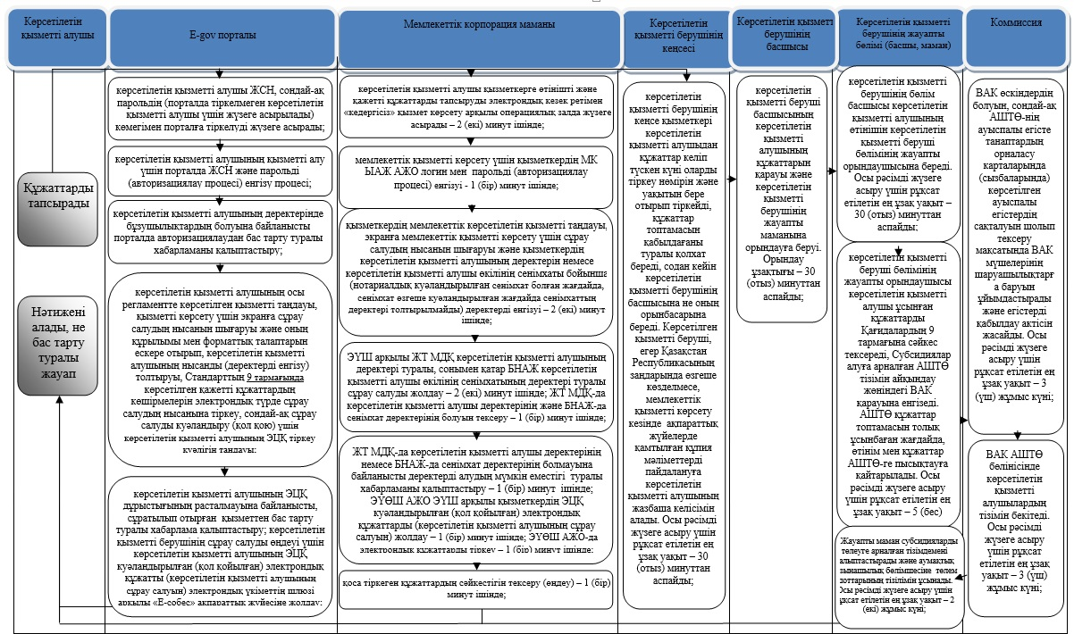

**Шартты белгілер:**



|  |  |
| --- | --- |
|  | "Басым дақылдар өндiрудi субсидиялау арқылы өсiмдiк шаруашылығы |
|  | өнiмiнiң шығымдылығы мен сапасын арттыруды, жанар-жағармай |
|  | материалдарының және көктемгi егiс пен егiн жинау жұмыстарын |
|  | жүргiзу үшін қажеттi басқа да тауарлық-материалдық құндылықтардың |
|  | құнын субсидиялау" мемлекеттік көрсетілетін қызмет регламентіне |
|  | 2 қосымша |

**Портал арқылы мемлекеттік қызметті көрсетуге тартылған ақпараттық**  
**жүйелердің функционалдық өзара іс-қимылдарының диаграммасы**

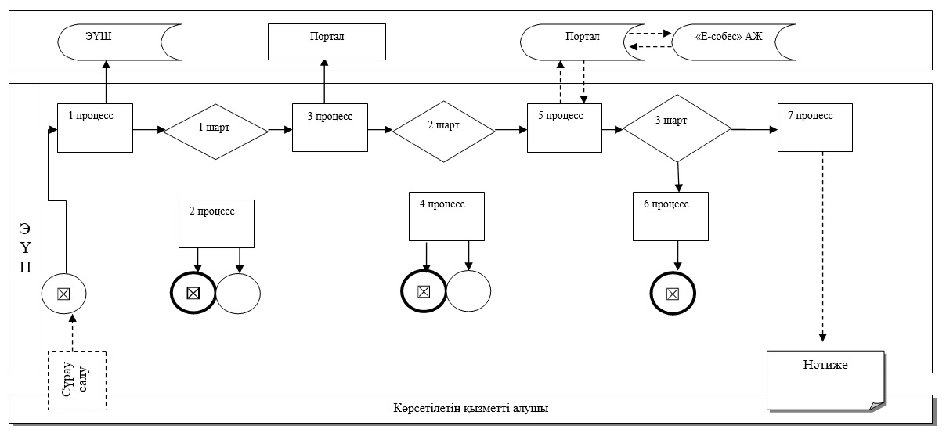

**Шартты белгілер:**



|  |  |
| --- | --- |
|  | Алматы қаласы әкімдігінің 2017 жылғы " 21 " қарашадағы № 4/483 қаулысына 5 қосымша |
|  | Алматы қаласы әкімдігінің 2015 жылғы 11қарашадағы № 4/620 қаулысымен бекітілген |

**"Тұқым шаруашылығын дамытуды субсидиялау"**  
**мемлекеттік көрсетілетін қызмет регламенті 1. Жалпы ережелер**

      1. "Тұқым шаруашылығын дамытуды субсидиялау" мемлекеттік көрсетілетін қызметін (бұдан әрі – мемлекеттік көрсетілетін қызмет) "Алматы қаласы Ауыл шаруашылығы және ветеринария басқармасы" коммуналдық мемлекеттік мекемесі (бұдан әрi – көрсетілетін қызметті беруші) Қазақстан Республикасы Ауыл шаруашылығы министрінің 2015 жылғы 6 мамырдағы № 4-2/419 "Тұқым шаруашылығын дамытуды субсидиялау" мемлекеттік көрсетілетін қызмет стандартын бекіту туралы" бұйрығымен бекітілген "Тұқым шаруашылығын дамытуды субсидиялау" мемлекеттік көрсетілетін қызмет стандартына (бұдан әрі – Стандарт) сәйкес көрсетеді.

      Өтініштерді қабылдау және мемлекеттiк қызметті көрсету нәтижелерін беру:

      1) "Азаматтарға арналған үкімет" мемлекеттік корпорациясы" коммерциялық емес акционерлік қоғамы (бұдан әрі – Мемлекеттік корпорация)арқылы жүзеге асырылады.

      2. Мемлекеттік қызметті көрсету нысаны: қағаз түрінде.

      3. Мемлекеттік қызметті көрсету нәтижесі: көрсетілетін қызметті алушылардың банктік шоттарына тиесілі субсидияларды одан әрі аудару үшін аумақтық қазынашылық бөлімшесіне төлем шоттарының тізілімін ұсыну.

      Мемлекеттік қызметті көрсету нәтижесін ұсыну нысаны: қағаз түрінде.

**2. Мемлекеттік қызметті көрсету процесінде көрсетілетін қызметті берушінің**  
**құрылымдық бөлімшелерінің (қызметкерлерінің) іс-қимыл тәртібін сипаттау**

      4. Мемлекеттік қызметті көрсету бойынша рәсімді (іс-қимылды) бастауға негіздеме:

      көрсетілетін қызметті алушы (не сенімхат бойынша оның өкілі) көрсетілетін қызметті берушіге және Мемлекеттік корпорацияға келесі құжаттарды ұсынуы болып табылады:

      1) сатып алынған субсидияланатын тұқымдарға субсидиялар алу үшін жаздық дақылдар бойынша – тиісті жылдың 30 шілдесіне дейінгі, көпжылдық шөптер бойынша – тиісті жылдың 1 қыркүйегіне дейінгі, күздік дақылдар бойынша – тиісті жылдың 10 қарашасына дейінгі мерзімде:

      мемлекеттік көрсетілетін қызмет Стандартының 4 қосымшасына сәйкес нысан бойынша субсидияланатын тұқымдарды сатып алу жөніндегі шығындарды өтеуге субсидиялар алуға арналған өтінім.

      2) сатып алынған субсидияланатын тұқымдарға тиесілі субсидияларды алу үшін (элиталық тұқым шаруашылығына немесе тұқым шаруашылығына субсидиялар алу құқығы берілген жағдайда) жаздық дақылдар бойынша – тиісті жылдың 30 шілдесіне дейінгі, көпжылдық шөптер бойынша – тиісті жылдың 1 қыркүйегіне дейінгі, күздік дақылдар бойынша – тиісті жылдың 10 қарашасына дейінгі мерзімде:

      мемлекеттік көрсетілетін қызмет Стандартының 5 қосымшасына сәйкес нысан бойынша тиесілі субсидияларды төлеу туралы өтінім;

      мемлекеттік көрсетілетін қызмет Стандартының 6 қосымшасына сәйкес нысан бойынша элиталық тұқым шаруашылығы немесе тұқым шаруашылығы арқылы берілген ауыл шаруашылығы тауарын өндірушілердің (бұдан әрі - ауыл шаруашылығы тауарын өндіруші) өтінімдері негізінде қалыптастырылған жиынтық өтінім (бірнеше өтінімдер берген кезде);

      3) егіске пайдаланылған өзі өндірген тұқымдарға субсидиялар алу үшін – жаздық дақылдар бойынша тиісті жылдың 30 шілдесіне дейінгі, көпжылдық шөптер бойынша – тиісті жылдың 1 қыркүйегіне дейінгі, күздік дақылдар бойынша – тиісті жылдың 10 қарашасына дейінгі мерзімде:

      мемлекеттік көрсетілетін қызмет Стандартының 7 қосымшасына сәйкес нысан бойынша пайдаланылған субсидияланатын тұқымдар үшін субсидиялар алуға арналған өтінім.

      Көрсетілетін қызметті алушының жеке басын куәландыратын құжат туралы, заңды тұлғаны тіркеу туралы мәліметтерді Мемлекеттік корпорацияның және көрсетілетін қызметті берушінің қызметкері тиісті мемлекеттік ақпараттық жүйелерден "электрондық үкімет" шлюзі (бұдан әрі – ЭҮШ) арқылы алады.

      Көрсетілетін қызметті алушылардан ақпараттық жүйелерден алынуы мүмкін құжаттарды талап етуге жол берілмейді.

      5. Мемлекеттік қызметті көрсету процесінің құрамына кіретін әрбір рәсімнің (іс-әрекеттің) мазмұны, оны орындаудың ұзақтығы:

      1) көрсетілетін қызметті берушінің кеңсе қызметкері құжаттарды қабылдауды және тіркеуді жүзеге асырады, кейін көрсетілетін қызметті берушінің басшысына береді– 15 (он бес) минут;

      2) көрсетілетін қызметті берушінің басшысы құжаттарды қарайды және бөлімнің жауапты басшысын айқындайды – 30 (отыз) минут;

      3) бөлімнің жауапты басшысы құжаттарды қарайды және бөлімнің жауапты маманын айқындайды – 30 (отыз) минут;

      4) бөлімнің жауапты маманы ұсынылған құжаттардыңмемлекеттік көрсетілетін қызмет Стандартының 6 тармағында көзделген талаптарға сәйкес келуін тексереді, талаптарға сәйкес келмеген жағдайда, мемлекеттік көрсетілетін қызмет Стандартының 11 тармағында көзделген негіздер бойынша дәлелді бас тартуды дайындайды, субсидияларды ұсынғанда оң шешім шығарған жағдайдабөлім басшысына өтінімді жолдайды – 4 (төрт) жұмыс күні;

      5) көрсетілетін қызметті берушінің бөлім басшысы құжаттарды қарайды және шешім шығарады, көрсетілетін қызметті берушінің басшысына қол қоюға жібереді– 30 (отыз) минут;

      6) көрсетілетін қызметті берушінің басшысы құжаттарды қарайды және оң шешім шығарған жағдайда құжатқа қол қояды – 30 (отыз) минут;

      7) көрсетілетін қызметті берушінің жауапты маманы ауыл шаруашылығы тауарын өндірушілердің, элиталық тұқым немесе тұқым шаруашылықтарының шоттарына тиесілі субсидияларды одан әрі аудару үшін төлем шоттарының және (немесе) төлем шотының тізілімдерін аумақтық қазынашылық бөлімшесіне ұсынады – 1 (бір) жұмыс күні.

      6. Келесі рәсімді (іс-әрекетті) орындауды бастауға негіз болатын мемлекеттік қызметті көрсету бойынша рәсімнің (іс-әрекеттің) нәтижесі:

      1) көрсетілген қызметті берушінің кеңсесінде құжаттарды тіркеу;

      2) көрсетілген қызметті беруші басшысының қарауы және бұрыштама қоюы;

      3) бөлімнің жауапты басшысы құжаттарды қарайды және бөлімнің жауапты маманын айқындайды, субсидия ұсынуда оң шешім шығарған жағдайда бөлім басшысына өтінімді жолдайды;

      4) бөлімнің жауапты маманы ұсынылған құжаттардың талаптарға сәйкес келуін тексереді;

      5) көрсетілетін қызметті беруші бөлімінің басшысы құжаттарды қарайды, және шешім қабылдайды көрсетілетін қызметті берушінің басшысына қол қоюға жібереді;

      6) көрсетілетін қызметті берушінің басшысы құжаттарды қарайды және оң шешім шығарған жағдайда құжатқа қол кояды;

      7) көрсетілетін қызметті берушінің жауапты маманының көрсетілетін қызметті алушылардың банктік шоттарына тиесілі субсидияларды одан әрі аудару үшін төлем шоттарының тізілімін аумақтық қазынашылық бөлімшесіне ұсынуы.

**3. Мемлекеттік қызметті көрсету процесінде көрсетілетін қызметті берушінің**  
**құрылымдық бөлімшелерінің (қызметкерлерінің) өзара**  
**іс-қимыл тәртібін сипаттау**

      7. Мемлекеттік қызметті көрсету процесіне қатысатын көрсетілетін қызметті берушінің құрылымдық бөлімшелерінің (қызметкерлерінің) тізбесі:

      1) бөлімнің кеңсе қызметкері;

      2) бөлім басшысы;

      3) бөлімнің жауапты маманы;

      4) басшы;

      8. Әр рәсімнің (іс-әрекеттің) ұзақтығын көрсете отырып, құрылымдық бөлімшелердің (қызметкерлердің) арасындағы рәсімдердің (іс-әрекеттердің) реттілігін сипаттау:

      1) көрсетілетін қызметті берушінің кеңсе қызметкері құжаттарды қабылдауды және тіркеуді жүзеге асырады, кейін көрсетілетін қызметті берушінің басшысына береді – 15 (он бес) минут;

      2) көрсетілетін қызметті берушінің басшысы құжаттарды қарайды және бөлімнің жауапты басшысын айқындайды – 30 (отыз) минут;

      3) бөлімнің жауапты басшысы құжаттарды қарайды және бөлімнің жауапты маманын айқындайды – 30 (отыз) минут;

      4) бөлімнің жауапты маманы ұсынылған құжаттардың мемлекеттік көрсетілетін қызмет Стандартының 6 тармағында көзделген талаптарға сәйкес келуін тексереді, талаптарға сәйкес келмеген жағдайда мемлекеттік көрсетілетін қызмет Стандартының 11 тармағында көзделген негіздер бойынша дәлелді бас тартуды дайындайды, субсидияны ұсынғанда оң шешім шығарған жағдайда бөлім басшысына өтінімді жолдайды – 4 (төрт) жұмыс күні;

      5) көрсетілетін қызметті берушінің бөлім басшысы құжаттарды қарайды және шешім шығарады, көрсетілетін қызметті берушінің басшысына қол қоюға жібереді – 30 (отыз) минут;

      6) көрсетілетін қызметті берушінің басшысы құжаттарды қарайды және оң шешім шығарған жағдайда құжатқа қол қояды – 30 (отыз) минут;

      7) көрсетілетін қызметті берушінің жауапты маманы ауыл шаруашылығы тауарын өндірушілердің, элиталық тұқым немесе тұқым шаруашылықтарының шоттарына тиесілі субсидияларды одан әрі аудару үшін төлем шоттарының және (немесе) төлем шотының тізілімдерін аумақтық қазынашылық бөлімшесіне ұсынады – 1 (бір) жұмыс күні.

**4. Мемлекеттік корпорациямен және (немесе) өзге де көрсетілетін қызметті**  
**берушілермен өзара іс-қимыл тәртібін, сондай-ақ мемлекеттік қызметті көрсету**  
**процесінде ақпараттық жүйелерді пайдалану тәртібін сипаттау**

      9. Мемлекеттік корпорацияға және (немесе) өзге де көрсетілетін қызметті берушілерге жүгіну тәртібінің сипаттамасы, әрбір рәсімнің (іс-әрекеттің) ұзақтығы:

      1) көрсетілетін қызметті алушы (не сенімхат бойынша оның өкілі) мемлекеттік көрсетілетін қызметті алу үшін мемлекеттік көрсетілетін қызмет Стандартының 6 тармағында көзделген белгіленген нысан бойынша өтінімді Мемлекеттік корпорацияға ұсынады;

      2) Мемлекеттік корпорацияның қызметкері өтініштіңдұрыс толтырылуын, ұсынылған құжаттардың толықтығын тексереді, егер Қазақстан Республикасының заңдарында өзгеше көзделмесе, ақпараттық жүйелерде қамтылған заңмен қорғалатын құпия мәліметтерді пайдалануға көрсетілетін қызметті алушының жазбаша келісімін алады және көрсетілетін қызметті алушыға тиісті қолхат береді – 10 (он) минут;

      3) Мемлекеттік корпорацияның қызметкері көрсетілетін қызметті алушының жеке басын сәйкестендіреді, көрсетілетін қызметті алушы туралы тиісті ақпаратты және ұсынылған құжаттардың тізімін енгізеді – 10 (он) минут;

      Көрсетілетін қызметті алушы мемлекеттік көрсетілетін қызмет Стандартының 6 тармағында көзделген тізбеге сәйкес құжаттар топтамасын толық ұсынбаған жағдайда, Мемлекеттік корпорацияның қызметкері өтінімді қабылдаудан бас тартады және мемлекеттік көрсетілетін қызмет Стандартының 9 қосымшасына сәйкес нысан бойынша құжаттарды қабылдаудан бас тарту туралы қолхат береді.

      4) Мемлекеттік корпорацияның қызметкері көрсетілетін қызметті алушыға мемлекеттік қызметті көрсету нәтижесін беру күнін көрсете отырып құжаттар топтамасын қабылдағаны туралы қолхат береді және көрсетілетін қызметті берушіге тапсырады – 10 (он) минут;

      5) көрсетілетін қызметті беруші мемлекеттік қызметті көрсету процесінде көрсетілетін қызметті берушінің құрылымдық бөлімшелерінің (қызметкерлерінің) іс-қимыл тәртібінің сипаттамасына сәйкес рәсімдерді (іс-әрекеттерді) жүзеге асырады және Мемлекеттік корпорацияға жібереді - 5 (бес) жүмыс күні;

      6) Мемлекеттік корпорацияның қызметкері құжаттар топтамасын қабылдау туралы қолхатта көрсетілген мерзімде көрсетілетін қызметті алушыға мемлекеттік қызметті көрсету нәтижесін береді – 10 (он) минут.

      10. Мемлекеттік қызметті көрсетудің нәтижесін мемлекеттік корпорация арқылы алу процесінің сипаттамасы, оның ұзақтығы:

      1) көрсетілетін қызметті алушы Мемлекеттік корпорацияның қызметкеріне өтінішті және қажетті құжаттарды тапсыруды электрондық кезек ретімен "кедергісіз" қызмет көрсету арқылы операциялық залда жүзеге асырады – 2 (екі) минут ішінде;

      2) мемлекеттік қызметті көрсету үшін Мемлекеттік корпорацияқызметкерінің Мемлекеттік корпорация ықпалдастырылған ақпараттық жүйесінің автоматтандырылған жұмыс орнына (бұдан әрі - МК ЫАЖ АЖО) логин мен парольді (авторизациялау процесі) енгізуі - 1 (бір) минут ішінде;

      3) Мемлекеттік корпорация қызметкерінің мемлекеттік көрсетілетін қызметті таңдауы, экранға мемлекеттік қызметті көрсету үшін сұрау салудың нысанын шығаруы және Мемлекеттік корпорация қызметкерінің көрсетілетін қызметті алушының деректерін немесе көрсетілетін қызметті алушы өкілінің сенімхаты бойынша (нотариалды куәландырылған сенімхат болған жағдайда, сенімхат өзгеше куәландырылған жағдайда сенімхаттың дерекетері толтырылмайды) деректерді енгізуі – 2 (екі) минут ішінде;

      4) ЭҮШ арқылы жеке тұлғалар мемлекеттік деректер қорына (бұдан әрі - ЖТ МДҚ) - көрсетілетін қызметті алушының деректері туралы, сонымен қатар Бірыңғай нотариалдық ақпараттық жүйесіне (бұдан әрі – БНАЖ) көрсетілетін қызметті алушы өкілінің сенімхатының деректері туралы сұрау салуды жолдау – 2 (екі) минут ішінде;

      5) ЖТ МДҚ-да көрсетілетін қызметті алушы деректерінің және БНАЖ-да сенімхат деректерінің болуын тексеру – 1 (бір) минут ішінде;

      6) ЖТ МДҚ-да көрсетілетін қызметті алушы деректерінің немесе БНАЖ-да сенімхат деректерінің болмауына байланысты деректерді алудың мүмкін еместігі туралы хабарламаны қалыптастыру – 1 (бір) минут ішінде;

      7) электрондық үкіметтің өңірлік шлюзінің автоматтандырылған жұмыс орнында (бұдан әрі – ЭҮӨШ АЖО) ЭҮШ арқылы Мемлекеттік корпорация қызметкерінің электрондық цифрлық қолтаңбасымен (бұдан әрі – ЭЦҚ) куәландырылған (қол қойылған) электрондық құжаттарды (көрсетілетін қызметті алушының сұрау салуын) жолдау – 1 (бір) минут ішінде;

      8) ЭҮӨШ АЖО-да электрондық құжаттарды тіркеу – 1 (бір) минут ішінде;

      9) көрсетілетін қызметті берушінің көрсетілетін қызметті алушы қоса тіркеген құжаттардың сәйкестігін тексеруі (өңдеу) – 1 (бір) минут ішінде;

      10) көрсетілетін қызметті алушының құжаттарында бұзушылықтардың болуына байланысты сұратылып отырған мемлекеттік көрсетілетін қызметтен бас тарту туралы дәлелді жауап жөніндегі хабарламаны қалыптастыру – 1 (бір) минут ішінде;

      11) көрсетілетін қызметті алушының Мемлекеттік корпорация қызметкері арқылы ЭҮӨШ АЖО-да қалыптастырылған мемлекеттік көрсетілетін қызмет нәтижесін (хабарлама немесе бас тарту туралы дәлелді жауап) алуы – 2 (екі) минут ішінде;

      Мемлекеттік корпорация арқылы жүгінген кезде көрсетілетін қызметті алушыға Стандарттың қосымшаларына сәйкес нысандар бойынша қағаз тасығышта көрсетілетін қызметті берушінің қолы қойылған, субсидия тағайындау/тағайындамау туралы шешіммен хабарлама жолданады.

      Мемлекеттік қызметті көрсету процесінде рәсімдердің (іс-әркеттердің) реттілігінің, көрсетілетін қызметті берушінің құрылымдық бөлімшелерінің (қызметкерлерінің) өзара іс-қимылдарының толық сипаттамасы, сонымен қатар өзге де көрсетілетін қызметті берушілермен және (немесе) Мемлекеттік корпорациямен өзара іс-қимыл тәртібінің және мемлекеттік қызметті көрсету процесінде ақпараттық жүйелерді пайдалану тәртібінің сипаттамасы осы регламенттің қосымшасына сәйкес мемлекеттік қызметті көрсетудің бизнес-процестерінің анықтамалығында көрсетілген.

      11. Портал арқылы мемлекеттік қызметті көрсету кезінде жүгіну тәртібін және көрсетілетін қызметті беруші мен көрсетілетін қызметті алушы рәсімдерінің (іс-әрекеттерінің) реттілігін сипаттау:

      Мемлекеттік көрсетілетін қызмет "электрондық үкімет" веб-порталы арқылы көрсетілмейді, мемлекеттік қызметті көрсету процесінде өзге де ақпараттық жүйелерді пайдалану қарастырылмаған.

|  |  |
| --- | --- |
|  | "Тұқым шаруашылығын дамытуды субсидиялау" |
|  | мемлекеттік көрсетілетін қызмет регламентіне |
|  | қосымша |

**Мемлекеттік қызметті көрсетудің бизнес-процестерінің анықтамалығы**

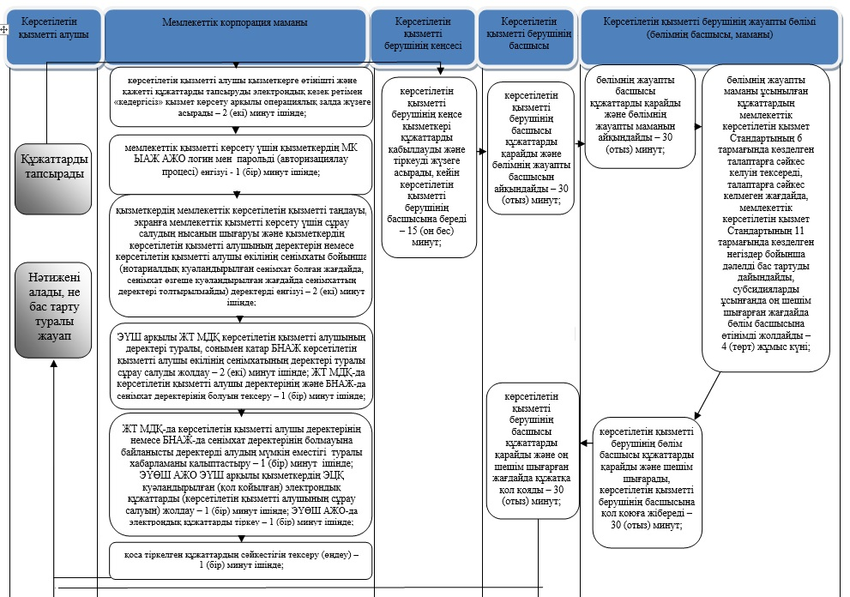

**Шартты белгілер:**



|  |  |
| --- | --- |
|  | Алматы қаласы әкімдігінің 2017 жылғы " 21 " қарашадағы № 4/483 қаулысына 6 қосымша |
|  | Алматы қаласы әкімдігінің 2015 жылғы 11 қарашадағы № 4/620 қаулысымен бекітілген |

**"Тұқымның сапасына сараптама жасау жөніндегі зертханаларды аттестаттау"**  
**мемлекеттік көрсетілетін қызмет регламенті 1. Жалпы ережелер**

      1. "Тұқымның сапасына сараптама жасау жөніндегі зертханаларды аттестаттау" мемлекеттік көрсетілетін қызметін (бұдан әрі – мемлекеттік көрсетілетін қызмет) "Алматы қаласы Ауыл шаруашылығы және ветеринария басқармасы" коммуналдық мемлекеттік мекемесі (бұдан әрi – көрсетілетін қызметті беруші) Қазақстан Республикасы Ауыл шаруашылығы министрінің 2015 жылғы 6 мамырдағы № 4-2/416 "Тұқым шаруашылығы саласындағы мемлекеттік көрсетілетін қызметтер стандарттарын бекіту туралы" бұйрығымен бекітілген "Тұқымның сапасына сараптама жасау жөніндегі зертханаларды аттестаттау" мемлекеттік көрсетілетін қызмет стандартына (бұдан әрі – Стандарт) сәйкес көрсетеді.

      Өтініштерді қабылдау және мемлекеттiк қызметті көрсету нәтижелерін беру:

      1) көрсетілетін қызметті берушінің кеңсесі;

      2) www.egov.kz, www.elicense.kz "электрондық үкімет" веб-порталы (бұдан әрі – портал) арқылы жүзеге асырылады.

      2. Мемлекеттік қызметті көрсету нысаны: электрондық (ішінара автоматтандырылған) және (немесе) қағаз түрінде.

      3. Мемлекеттік қызметті көрсету нәтижесі: аттестаттау туралы куәлік (бұдан әрі – аттестаттау туралы куәлік) беру немесе осы мемлекеттік көрсетілетін қызмет стандартының 9-1-тармағында көрсетілген негіздер бойынша дәлелді бас тарту болып табылады.

      Мемлекеттік қызметті көрсету нәтижесін ұсыну нысаны: электрондық.

**Мемлекеттік қызметті көрсету процесінде көрсетілетін қызметті берушінің құрылымдық бөлімшелерінің (қызметкерлерінің) іс-қимыл тәртібін сипаттау**

      4. Мемлекеттік қызметті көрсету бойынша рәсімді (іс-әрекетті) бастауға негіз көрсетілетін қызметті алушының (не сенімхат бойынша оның өкілінің) келесі құжаттарды ұсынуы болып табылады:

      1) көрсетілетін қызметті берушінің кеңсесі арқылы: Стандарттың 1 қосымшасына сәйкес нысан бойынша өтініш;

      Стандарттың 2 қосымшасына сәйкес мәліметтер нысаны түріндегі тұқымның сапасына сараптама жасау жөніндегі зертханаларға қойылатын талаптарға сәйкестік туралы ақпарат.

      2) портал арқылы:

      көрсетілетін қызметті алушының электрондық цифрлық қолтаңбасымен (бұдан әрі - ЭЦҚ) куәландырылған электрондық құжат нысанындағы сұрау салу;

      Стандарттың 2 қосымшасына сәйкес мәліметтер нысаны түріндегі тұқымның сапасына сараптама жасау жөніндегі зертханаларға қойылатын талаптарға сәйкестік туралы мәліметтер нысанының электрондық көшірмесі**.**

      5. Мемлекеттік қызметті көрсету процесінің құрамына кіретін әрбір рәсімнің (іс-әрекеттің) мазмұны, көрсетілетін қызметті алушыға жүгінген кезде оны орындаудың ұзақтығы:

      1) көрсетілетін қызметті берушінің кеңсесі алынған құжаттарды қабылдайды, тіркейді және өтініш пен құжаттар топтамасының қабылданғаны туралы талон береді – 15 (он бес) минут;

      2) көрсетілетін қызметті берушінің басшылығы құжаттармен танысып, бөлімінің жауапты басшысын айқындайды, бұрыштаманы ресімдеп, құжаттарды жауапты орындаушыға жолдайды – 15 (он бес) минуттан аспайды;

      3) көрсетілетін қызметті беруші бөлімінің жауапты басшысы құжаттарды зерделеп, бөлімнің жауапты орындаушысына береді – 30 (отыз) минут;

      4) көрсетілетін қызметті беруші бөлімінің жауапты маманы құжаттарды қарайды және аттестаттау коммисиясына береді – 30 (отыз) минуттан аспайды;

      5) аттестаттау комиссиясы:

      өтініш берушінің құжаттарын алған сәттен бастап 2 (екі) жұмыс күні ішінде ұсынылған құжаттардың толықтығын тексереді, сол жерге барып тексеру жүргізеді;

      1 (бір) жұмыс күні ішінде тексеру актісінің негізінде тексеру актісін жасайды;

      2 (екі) жұмыс күні ішінде қаралған құжаттардың, тексеру актісінің негізінде тұқымның сапасына сараптама жасау жөніндегі зертхананы аттестаттау туралы шешім қабылдайды;

      хаттаманы ресімдейді және көрсетілетін қызметті берушінің жауапты орындаушысына жолдайды – 6 (алты) жұмыс күнінен аспайды;

      6) көрсетілетін қызметті берушінің жауапты орындаушысы аттестаттау комиссиясының хаттамасына сәйкес қаулы жобасын дайындап, оны көрсетілетін қызметті берушінің бөлім басшысына келісуге жолдайды – 1 жұмыс күні;

      7) бөлімнің жауапты басшысы қаулы жобасын қарайды, оң шешім шығарған жағдайда оны көрсетілетін қызметті берушінің басшысына келісуге жолдайды – 30 (отыз) минут;

      8) көрсетілетін қызметті берушінің басшысы көрсетілетін қызметті алушыға тұқымның сапасына сараптама жасау жөніндегі зертхана мәртебесін беру туралы қаулы жобасын бекітеді, аттестаттау туралы куәлікке қол қояды және кеңсеге жолдайды – 2 (екі) жұмыс күнінен аспайды;

      9) көрсетілетін қызметті берушінің кеңсе қызметкері аттестаттау туралы куәлік береді – 15 (он бес) минуттан аспайды.

      6. Келесі рәсімді (іс-әрекетті) орындауды бастауға негіз болатын мемлекеттік қызметті көрсету бойынша рәсімінің (іс-әрекеттің) нәтижесі:

      1) құжаттарды қабылдау және тіркеу, өтініш пен құжаттар топтамасының қабылданғаны туралы талон беріп, басшыға жолдау;

      2) көрсетілетін қызметті берушінің басшылығы құжаттармен танысып, бөлімнің жауапты басшысын айқындайды, бұрыштаманы ресімдеп, құжаттарды жауапты орындаушыға жолдайды;

      3) көрсетілетін қызметті беруші бөлімінің жауапты басшысы құжаттарды зерделеп, бөлімнің жауапты орындаушысына береді;

      4) бөлімнің жауапты орындаушысы құжаттарды аттестаттау комиссиясына береді;

      5) тексеру актісін жасайды, комиссия шешімін хаттама түрінде ресімдеп, жауапты орындаушыға жолдайды;

      6) қаулы жобасын дайындау;

      7) қаулы жобасын бекіту;

      8) аттестаттау туралы куәлікке қол қою;

      9) аттестаттау туралы куәлік беру.

**3. Мемлекеттік қызметті көрсету процесінде көрсетілетін қызметті берушінің**  
**құрылымдық бөлімшелерінің (қызметкерлерінің ) өзара**  
**іс-қимыл тәртібін сипаттау**

      7. Мемлекеттік қызметті көрсету процесіне қатысатын көрсетілетін қызметті берушінің құрылымдық бөлімшелерінің (қызметкерлерінің) тізбесі:

      1) көрсетілетін қызметті берушінің кеңсе қызметкері;

      2) көрсетілетін қызметті берушінің басшысы;

      3) көрсетілетін қызметті берушінің жауапты орындаушысы;

      4) аттестаттау комиссиясы.

      8. Әр рәсімнің (іс-әрекеттің) ұзақтығын көрсете отырып, құрылымдық бөлімшелердің (қызметкерлердің) арасындағы рәсімдердің (іс-әрекеттердің) реттілігін сипаттау:

      1) көрсетілетін қызметті берушінің кеңсесі алынған құжаттарды қабылдайды, тіркейді және өтініш пен құжаттар топтамасының қабылданғаны туралы талон береді – 15 (он бес) минут;

      2) көрсетілетін қызметті берушінің басшылығы құжаттармен танысып, бөлімінің жауапты басшысын айқындайды, бұрыштаманы ресімдеп, құжаттарды жауапты орындаушыға жолдайды – 15 (он бес) минуттан аспайды;

      3) көрсетілетін қызметті беруші бөлімінің жауапты басшысы құжаттарды зерделеп, бөлімнің жауапты орындаушысына береді – 30 (отыз) минут;

      4) көрсетілетін қызметті беруші бөлімінің жауапты маманы құжаттарды қарайды және аттестаттау коммисиясына береді – 30 (отыз) минуттан аспайды;

      5) аттестаттау комиссиясы:

      өтініш берушінің құжаттарын алған сәттен бастап 2 (екі) жұмыс күні ішінде ұсынылған құжаттардың толықтығын тексереді, сол жерге барып тексеру жүргізеді;

      1 (бір) жұмыс күні ішінде тексеру актісінің негізінде тексеру актісін жасайды;

      2 (екі) жұмыс күні ішінде қаралған құжаттардың, тексеру актісінің негізінде тұқымның сапасына сараптама жасау жөніндегі зертхананы аттестаттау туралы шешім қабылдайды;

      хаттаманы ресімдейді және көрсетілетін қызметті берушінің жауапты орындаушысына жолдайды – 6 (алты) жұмыс күнінен аспайды;

      6) көрсетілетін қызметті берушінің жауапты орындаушысы аттестаттау комиссиясының хаттамасына сәйкес қаулы жобасын дайындап, оны көрсетілетін қызметті берушінің бөлім басшысына келісуге жолдайды – 1 жұмыс күні;

      7) бөлімнің жауапты басшысы қаулы жобасын қарайды, оң шешім шығарған жағдайда оны көрсетілетін қызметті берушінің басшысына келісуге жолдайды – 30 (отыз) минут;

      8) көрсетілетін қызметті берушінің басшысы көрсетілетін қызметті алушыға тұқымның сапасына сараптама жасау жөніндегі зертхана мәртебесін беру туралы қаулы жобасын бекітеді, аттестаттау туралы куәлікке қол қояды және кеңсеге жолдайды – 2 (екі) жұмыс күнінен аспайды;

      9) көрсетілетін қызметті беруші кеңсесінің қызметкері аттестаттау туралы куәлік береді – 15 (он бес) минуттан аспайды.

**4. Мемлекеттік корпорациямен өзара іс-қимыл тәртібін, сондай-ақ мемлекеттік**  
**қызметті көрсету процесінде ақпараттық жүйелерді пайдалану тәртібін сипаттау**

      9. Мемлекеттік қызмет Мемлекеттік корпорация және оның аумақтық бөлімшелері арқылы көрсетілмейді, мемлекеттік қызметті көрсету процесінде өзге де ақпараттық жүйелерді пайдалану қарастырылмаған.

      10. Портал арқылы мемлекеттік қызметті көрсету кезінде жүгіну тәртібін және көрсетілетін қызметті беруші мен көрсетілетін қызметті алушы рәсімдерінің (іс-әрекеттері) реттілігін сипаттау:

      1) көрсетілетін қызметті алушы жеке сәйкестендіру нөмірі (бұдан әрі - ЖСН), сондай-ақ парольдің (порталда тіркелмеген көрсетілетін қызметті алушы үшін жүзеге асырылады) көмегімен порталға тіркелуді жүзеге асырады;

      2) 1 процесс - көрсетілетін қызметті алушының қызметті алу үшін порталда ЖСН және парольді (авторизациялау процесі) енгізу процесі;

      3) 1 шарт - ЖСН және пароль арқылы тіркелген көрсетілетін қызметті алушы туралы деректердің дұрыстығын порталда тексеру;

      4) 2 процесс - көрсетілетін қызметті алушының деректерінде бұзушылықтардың болуына байланысты авторизациялаудан бас тарту туралы порталда хабарламаны қалыптастыру;

      5) 3 процесс – көрсетілетін қызметті алушының осы регламентте көрсетілген қызметті таңдауы, қызметті көрсету үшін экранға сұрау салудың нысанын шығаруы және оның құрылымы мен форматтық талаптарын ескере отырып, көрсетілетін қызметті алушының нысанды (деректерді енгізу) толтыруы, Стандарттың 9 тармағында көрсетілген қажетті құжаттардың көшірмелерін электрондық түрде сұрау салудың нысанына тіркеуі, сондай-ақ сұрау салуды куәландыру (қол қою) үшін көрсетілетін қызметті алушының электрондық цифрлық қолтаңбаның (бұдан әрі – ЭЦҚ) тіркеу куәлігін таңдауы;

      6) 2 шарт – порталда ЭЦҚ тіркеу куәлігінің қолданылу мерзімін және қайтарылған (жойылған) тіркеу куәліктерінің тізімінде жоқтығын, сонымен бірге сәйкестендіру деректерінің сәйкестігін (сұрау салуда көрсетілген ЖСН және ЭЦҚ тіркеу куәлігінде көрсетілген ЖСН арасында) тексеру;

      7) 4 процесс – көрсетілетін қызметті алушының ЭЦҚ дұрыстығының расталмауына байланысты, сұратылып отырған қызметтен бас тарту туралы хабарлама қалыптастыру;

      8) 5 процесс – көрсетілетін қызметті берушінің сұрау салуды өңдеуі үшін көрсетілетін қызметті алушының ЭЦҚ куәландырылған (қол қойылған) электрондық құжатты (көрсетілетін қызметті алушының сұрау салуын) электрондық үкіметтің шлюзі арқылы "Е-собес" ақпараттық жүйесіне жолдау;

      9) 3 шарт - көрсетілетін қызметті берушінің қызметті көрсетуі үшін негіз Стандарттың 9 тармағында көрсетілген көрсетілетін қызметті алушы қоса тіркеген құжаттардың сәйкес келуі;

      10) 6 процесс - көрсетілетін қызметті алушының құжаттарында бұзушылықтардың болуына байланысты, сұратылып отырған қызметтен бас тарту туралы хабарламаны қалыптастыру;

      11) 7 процесс – көрсетілетін қызметті алушының порталда қалыптастырылған мемлекеттік көрсетілетін қызметтің нәтижесін (электрондық құжат нысанындағы хабарлама) алуы.

      Портал арқылы жүгінген кезде көрсетілетін қызметті алушының "жеке кабинетіне" көрсетілетін қызметті беруші басшының ЭЦҚ-мен қол қойылған электрондық құжат нысанында субсидия тағайындау/тағайындамау туралы шешіммен хабарлама жолданады.

      Портал арқылы мемлекеттік қызметті көрсетуге тартылған ақпараттық жүйелердің функционалдық өзара іс-қимылдары осы регламенттің 2 қосымшасына сәйкес диаграммада берілген.

|  |  |
| --- | --- |
|  | "Тұқымның сапасына сараптама жасау жөніндегі зертханаларды аттестаттау" |
|  | мемлекеттік көрсетілетін қызмет регламентіне |
|  | 1 қосымша |

**Мемлекеттік қызметті көрсетудің бизнес-процестерінің анықтамалығы**

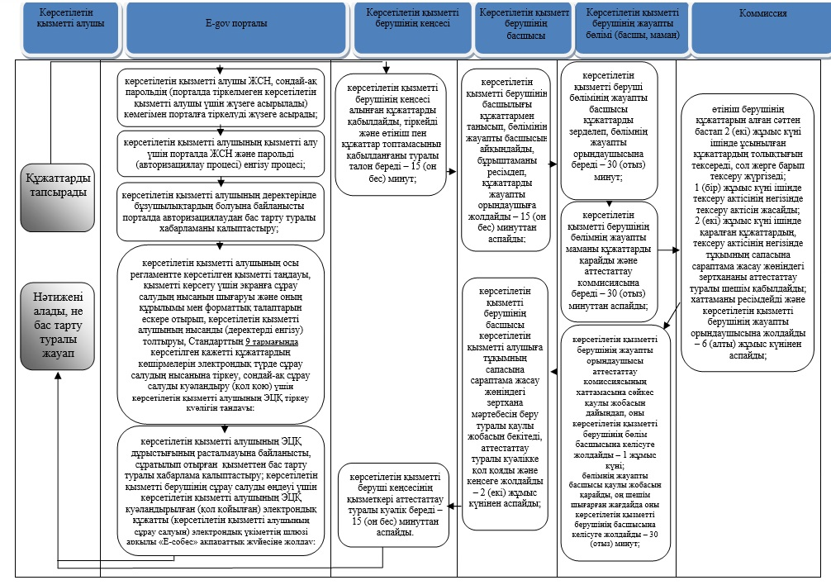

**Шартты белгілер:**



|  |  |
| --- | --- |
|  | "Тұқымның сапасына сараптама жасау жөніндегі зертханаларды аттестаттау" мемлекеттік көрсетілетін қызмет регламентіне 2 қосымша |

**Портал арқылы мемлекеттік қызметті көрсетуге тартылған ақпараттық**  
**жүйелердің функционалдық өзара іс-қимылдарының диаграммасы**

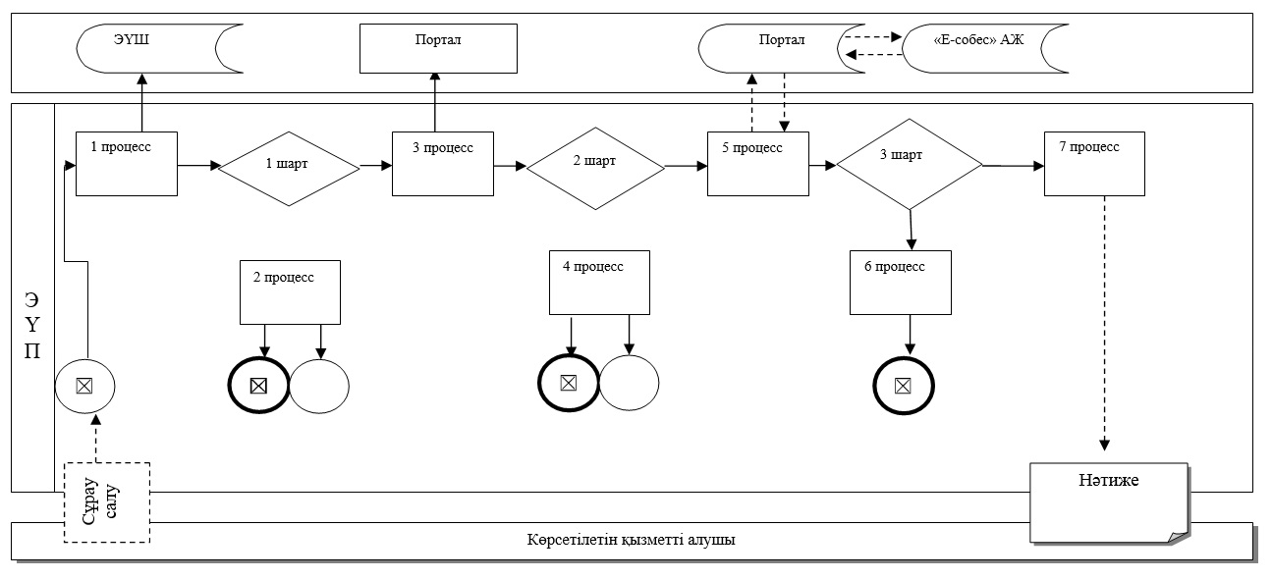

**Шартты белгілер:**



|  |  |
| --- | --- |
|  | Алматы қаласы әкімдігінің 2017 жылғы " 21 " қарашадағы № 4/483 қаулысына 7 қосымша |
|  | Алматы қаласы әкімдігінің 2015 жылғы 11 қарашадағы № 4/620 қаулысымен бекітілген |

**"Бірегей және элиталық тұқымдар, бірінші, екінші және үшінші көбейтілген**  
**тұқым өндірушілерді, тұқым өткізушілерді аттестаттау"**  
**мемлекеттік көрсетілетін қызмет регламенті 1. Жалпы ережелер**

      1. "Бірегей және элиталық тұқымдар, бірінші, екінші және үшінші көбейтілген тұқым өндірушілерді, тұқым өткізушілерді аттестаттау" мемлекеттік көрсетілетін қызметін (бұдан әрі – мемлекеттік көрсетілетін қызмет) "Алматы қаласы Ауыл шаруашылығы және ветеринария басқармасы" коммуналдық мемлекеттік мекемесі (бұдан әрi – көрсетілетін қызметті беруші) Қазақстан Республикасы Ауыл шаруашылығы министрінің 2015 жылғы 6 мамырдағы № 4-2/416 "Тұқым шаруашылығы саласындағы мемлекеттік көрсетілетін қызметтер стандарттарын бекіту туралы" бұйрығымен бекітілген "Бірегей және элиталық тұқымдар, бірінші, екінші және үшінші көбейтілген тұқым өндірушілерді, тұқым өткізушілерді аттестаттау" мемлекеттік көрсетілетін қызмет стандартына (бұдан әрі – Стандарт) сәйкес көрсетеді.

      Өтініштерді қабылдау және мемлекеттiк қызметті көрсетудің нәтижелерін беру:

      1) көрсетілетін қызметті берушінің кеңсесі;

      2) "Азаматтарға арналған үкімет" мемлекеттік корпорациясы" коммерциялық емес акционерлік қоғамы (бұдан әрі – Мемлекеттік корпорация);

      3) www.egov.kz, www.elicense.kz "электрондық үкімет" веб-порталы (бұдан әрі – портал) арқылы жүзеге асырылады.

      2. Мемлекеттік қызметті көрсету нысаны: электрондық (ішінара автоматтандырылған) және (немесе) қағаз түрінде.

      3. Мемлекеттік қызметті көрсету нәтижесі: аттестаттау туралы куәлік немесе осы мемлекеттік көрсетілетін қызмет стандартының 10-1-тармағында көрсетілген негіздер бойынша дәлелді бас тарту болып табылады.

      Мемлекеттік қызметті көрсету нәтижесін ұсыну нысаны: электрондық.

**Мемлекеттік қызметті көрсету процесінде көрсетілетін қызметті берушінің құрылымдық бөлімшелерінің (қызметкерлерінің)**   
**іс-қимыл тәртібін сипаттау**

      4. Мемлекеттік қызметті көрсету бойынша рәсімді (іс-әркетті) бастауға негіз көрсетілетін қызметті алушы (не сенімхат бойынша оның өкілі) жүгінген кезде мемлекеттік қызметті көрсету үшін қажетті құжаттар болып табылады:

      көрсетілетін қызметті берушіге және Мемлекеттік корпорацияға жүгінген кезде:

      1) Стандарттың 1 қосымшасына сәйкес нысан бойынша өтiнiш;

      2) Стандарттың 2, 3, 4 және 5 қосымшаларына сәйкес мәліметтер нысаны;

      порталға:

      1) көрсетілетін қызметті алушының электрондық цифрлық қолтаңбасымен (бұдан әрі – ЭЦҚ) куәландырылған электрондық құжат нысанындағы сұрау салу;

      2) Стандарттың 2, 3, 4 және 5 қосымшаларына сәйкес мәліметтер нысаны.

      Көрсетілетін қызметті алушының жеке басын куәландыратын құжат туралы, заңды тұлғаны тіркеу туралы мәліметтерді Мемлекеттік корпорацияның және көрсетілетін қызметті берушінің қызметкері тиісті мемлекеттік ақпараттық жүйелерден "электрондық үкімет" шлюзі (бұдан әрі – ЭҮШ) арқылы алады.

      5. Мемлекеттік қызметті көрсету процесінің құрамына кіретін әрбір рәсімнің (іс-әрекеттің) мазмұны, оны орындаудың ұзақтығы:

      1) көрсетілетін қызметті берушінің кеңсе маманы көрсетілетін қызметті алушы қажетті құжаттарды тапсырған сәттен бастап құжаттарды қабылдауды жүзеге асырады, "Е-лицензиялау" мемлекеттік дерекқоры" мемлекеттік ақпараттық жүйесінде (бұдан әрі – "Е-лицензиялау" МДҚ АЖ) тіркеуді жүргізеді және құжаттарды басшыға бұрыштама қоюға жібереді – 20 (жиырма) минут;

      2) көрсетілетін қызметті берушінің басшысы келіп түскен құжаттарды қарайды және көрсетілетін қызметті беруші бөлімінің жауапты басшысын айқындайды – 20 (жиырма) минут;

      3) бөлімнің жауапты басшысы өтініш берушінің құжаттарын алған сәттен бастап ұсынылған құжаттардың толықтығын тексереді және әрі қарай сараптамалық комиссияға қайта жіберу үшін жауапты маманға жібереді (бұдан әрі – Комиссия) – 2 (екі) жұмыс күні. Өтініш беруші құжаттар топтамасын толық ұсынбаған жағдайда өтінішті әрі қарай қараудан дәлелді бас тартады;

      4) Комиссия:

      ұсынылған құжаттарды зерделейді және жергілікті жерге шыға отырып жеке немесе заңды тұлғаның Қазақстан Республикасы заңнамасының талаптарына сәйкес келу деңгейін анықтайды – 9 (тоғыз) жұмыс күні;

      өтініш берушінің тексеру нәтижелері бойынша тексеру актісін жасайды – 1 (бір) жұмыс күні;

      құжаттарды, сондай-ақ тексеру актісін қарау қорытындысы бойынша жеке немесе заңды тұлғаның талаптарға сәйкес келуі немесе сәйкес келмеуі туралы шешім қабылдайды, ол хаттамамен ресімделеді және барлық Комиссия мүшелері қолдарын қояды – 1 (бір) жұмыс күні;

      5) бөлімнің жауапты басшысы Комиссияның оң шешімі негізінде қаулының жобасын дайындау үшін құжаттарды бөлімнің жауапты орындаушысына жібереді – 1 (бір) жұмыс күні. Көрсетілетін қызметті алушы талаптарға сәйкес келмеген жағдайда өтінішті әрі қарай қараудан бас тартады;

      6) көрсетілетін қызметті беруші бөлімінің жауапты орындаушысы қаулының жобасын дайындайды және оны көрсетілетін қызметті берушінің басшысына келісуге жібереді – 2 (екі) жұмыс күні. Көрсетілетін қызметті алушы талаптарға сәйкес келмеген жағдайда бас тарту себептерін көрсете отырып, бас тарту туралы дәлелді жауапты береді;

      7) бөлімнің жауапты басшысы көрсетілетін қызметты алушыға бірегей тұқым өндірушісі, элиталық тұқым шаруашылығы, тұқым шаруашылығы, тұқым өткізуші мәртебесін беру туралы қаулы жобасын келісіп және оны көрсетілетін қызметті берушінің басшысына қол қоюға жібереді – 3 (үш) жұмыс күні;

      8) көрсетілетін қызметті берушінің басшысы "Е-лицензиялау" МДҚ АЖ арқылы аттестаттау туралы куәлікке ЭЦҚ қол қояды. Көрсетілетін қызметті алушы қағаз жеткізгіште жүгінген жағдайда аттестаттау туралы куәлік басып шығарылады, басшының қолымен және мөрімен куәландырылады – 20 (жиырма) минут;

      9) көрсетілетін қызметті берушінің кеңсе маманы көрсетілетін қызметті алушыға аттестаттау туралы куәлікті "Е-лицензиялау" МДҚ АЖ арқылы береді – 20 (жиырма) минут.

      6. Келесі рәсімді (іс-әрекетті) орындауды бастауға негіз болатын мемлекеттік қызметті көрсету бойынша рәсімнің (іс-әрекеттің) нәтижесі:

      1) құжаттарды қабылдайды, мемлекеттік ақпараттық жүйеде тіркеуді жүргізеді, құжаттарды басшыға бұрыштама қоюға жібереді;

      2) көрсетілетін қызметті берушінің жауапты басшысын айқындау;

      3) бөлімнің жауапты басшысының өтініш берушінің құжаттарының толықтығын тексеруі;

      4) талаптарға сәйкес келу дәрежесін тексеру;

      тексеру актісін жасау;

      хаттама жасау;

      5) Коммисияның оң шешімінің негізінде құжаттарды бөлімнің жауапты орындаушысына қаулы жобасын әзірлеу үшін жолдау;

      6) қаулы жобасын дайындау;

      7) қаулы жобасын бекіту;

      8) аттестаттау туралы куәлікке қол қою;

      9) аттестаттау туралы куәлік беру.

**3. Мемлекеттік қызметті көрсету процесінде көрсетілетін қызметті берушінің**  
**құрылымдық бөлімшелерінің (қызметкерлерінің) өзара іс-қимыл тәртібін сипаттау**

      7. Мемлекеттік қызметті көрсету процесіне қатысатын көрсетілетін қызметті берушінің құрылымдық бөлімшелерінің (қызметкерлерінің) тізбесі:

      1) көрсетілетін қызметті берушінің кеңсе маманы;

      2) көрсетілетін қызметті берушінің басшысы;

      3) көрсетілетін қызметті берушінің жауапты бөлімі;

      4) комиссия.

      8. Әр рәсімнің (іс-әрекеттің) ұзақтығын көрсете отырып, құрылымдық бөлімшелердің (қызметкерлердің) арасындағы рәсімдердің (іс-әрекеттердің) реттілігін сипаттау:

      1) көрсетілетін қызметті берушінің кеңсе маманы көрсетілетін қызметті алушы қажетті құжаттарды тапсырған сәттен бастап құжаттарды қабылдауды жүзеге асырады, "Е-лицензиялау" МДҚ АЖ тіркеуді жүргізеді және құжаттарды басшыға бұрыштама қоюға жібереді – 20 (жиырма) минут;

      2) көрсетілетін қызметті берушінің басшысы келіп түскен құжаттарды қарайды және көрсетілетін қызметті беруші бөлімінің жауапты басшысын айқындайды – 20 (жиырма) минут;

      3) бөлімнің жауапты басшысы өтініш берушінің құжаттарын алған сәттен бастап ұсынылған құжаттардың толықтығын тексереді және әрі қарай комиссияға қайта жіберу үшін жауапты маманға жібереді – 2 (екі) жұмыс күні. Өтініш беруші құжаттар топтамасын толық ұсынбаған жағдайда өтінішті әрі қарай қараудан дәлелді бас тартады;

      4) Комиссия:

      ұсынылған құжаттарды зерделейді және жергілікті жерге шыға отырып жеке немесе заңды тұлғаның Қазақстан Республикасы заңнамасының талаптарына сәйкес келу деңгейін анықтайды – 9 (тоғыз) жұмыс күні;

      өтініш берушінің тексеру нәтижелері бойынша тексеру актісін жасайды – 1 (бір) жұмыс күні;

      құжаттарды, сондай-ақ тексеру актісін қарау қорытындысы бойынша жеке немесе заңды тұлғаның талаптарға сәйкес келуі немесе сәйкес келмеуі туралы шешім қабылдайды, ол хаттамамен ресімделеді және барлық Комиссия мүшелері қолдарын қояды – 1 (бір) жұмыс күні;

      5) бөлімнің жауапты басшысы Комиссияның оң шешімі негізінде қаулының жобасын дайындау үшін құжаттарды бөлімнің жауапты орындаушысына жібереді – 1 (бір) жұмыс күні. Көрсетілетін қызметті алушы талаптарға сәйкес келмеген жағдайда өтінішті әрі қарай қараудан бас тартады;

      6) көрсетілетін қызметті беруші бөлімнің жауапты орындаушысы қаулының жобасын дайындайды және оны көрсетілетін қызметті берушінің басшысына келісуге жібереді – 2 (екі) жұмыс күні. Көрсетілетін қызметті алушы талаптарға сәйкес келмеген жағдайда бас тарту себептерін көрсете отырып, бас тарту туралы дәлелді жауапты береді;

      7) бөлімнің жауапты басшысы көрсетілетін қызметты алушыға бірегей тұқым өндірушісі, элиталық тұқым шаруашылығы, тұқым шаруашылығы, тұқым өткізуші мәртебесін беру туралы қаулы жобасын келісіп және оны көрсетілетін қызметті берушінің басшысына қол қоюға жібереді – 3 (үш) жұмыс күні;

      8) көрсетілетін қызметті берушінің басшысы "Е-лицензиялау" МДҚ АЖ арқылы аттестаттау туралы куәлікке ЭЦҚ қол қояды. Көрсетілетін қызметті алушы қағаз жеткізгіште жүгінген жағдайда аттестаттау туралы куәлік басып шығарылады, басшының қолымен және мөрімен куәландырылады – 20 (жиырма) минут;

      9) көрсетілетін қызметті берушінің кеңсе маманы көрсетілетін қызметті алушыға аттестаттау туралы куәлікті "Е-лицензиялау" МДҚ АЖ арқылы береді – 20 (жиырма) минут.

**4. Мемлекеттік корпорациямен және (немесе) өзге де көрсетілетін қызметті**  
**берушілермен өзара іс-қимыл тәртібін, сондай-ақ мемлекеттік қызметті көрсету**  
**процесінде ақпараттық жүйелерді пайдалану тәртібін сипаттау**

      9. Мемлекеттік корпорацияға және (немесе) өзге де көрсетілетін қызметті берушілерге жүгіну тәртібін сипаттау, көрсетілетін қызметті алушының сұрау салуын өңдеудің ұзақтығы:

      1) көрсетілетін қызметті алушы мемлекеттік қызметті алу үшін Мемлекеттік корпорацияға жүгінеді;

      2) Мемлекеттік корпорацияның қызметкері өтініштің дұрыс толтырылуын, ұсынылған құжаттардың толықтығын тексереді, егер Қазақстан Республикасының заңдарында өзгеше көзделмесе, ақпараттық жүйелерде қамтылған заңмен қорғалатын құпия мәліметтерді пайдалануға көрсетілетін қызметті алушының жазбаша келісімін алады және көрсетілетін қызметті алушыға тиісті қолхат береді – 10 (он) минут;

      3) Мемлекеттік корпорацияның қызметкері көрсетілетін қызметті алушының жеке басын сәйкестендіреді, көрсетілетін қызметті алушы туралы тиісті ақпаратты және ұсынылған құжаттардың тізімін енгізеді – 5 (бес) минут;

      4) Мемлекеттік корпорацияның қызметкері көрсетілетін қызметті алушыға мемлекеттік қызметті көрсету нәтижесін беру күнін көрсете отырып құжаттар топтамасын қабылдау туралы қолхат береді – 5 (бес) минут;

      5) көрсетілетін қызметті беруші мемлекеттік қызметті көрсету процесінде көрсетілетін қызметті берушінің құрылымдық бөлімшелерінің (қызметкерлерінің) өзара іс-қимыл тәртібінің сипаттамасына сәйкес рәсімдерді (іс-әрекеттерді) жүзеге асырады – 20 (жиырма) жұмыс күні;

      6) Мемлекеттік корпорацияның қызметкері құжаттар топтамасын қабылдау туралы қолхатта көрсетілген мерзімде көрсетілетін қызметті алушыға мемлекеттік қызметті көрсету нәтижесін береді – 10 (он) минут.

      10. Мемлекеттік қызметті көрсету нәтижесін Мемлекеттік корпорация арқылы алу процесінің сипаттамасы, оның ұзақтығы:

      1) көрсетілетін қызметті алушы Мемлекеттік корпорацияның қызметкеріне қажетті құжаттарды және өтінішті тапсыруды электрондық кезек ретімен "кедергісіз" қызмет көрсету арқылы операциялық залда жүзеге асырады – 2 (екі) минут ішінде;

      2) мемлекеттік қызметті көрсету үшін Мемлекеттік корпорация қызметкерінің Мемлекеттік корпорация ықпалдастырылған ақпараттық жүйесінің автоматтандырылған жұмыс орнына (бұдан әрі - МК ЫАЖ АЖО) логин мен парольді (авторизациялау процесі) енгізуі - 1 (бір) минут ішінде;

      3) Мемлекеттік корпорация қызметкерінің мемлекеттік көрсетілетін қызметті таңдауы, экранға мемлекеттік қызметті көрсету үшін сұрау салудың нысанын шығаруы және Мемлекеттік корпорация қызметкерінің көрсетілетін қызметті алушының деректерін немесе көрсетілетін қызметті алушы өкілінің сенімхаты бойынша (нотариалдық куәландырылған сенімхат болған жағдайда, сенімхат өзгеше куәландырылған жағдайда сенімхаттың деректері толтырылмайды) деректерді енгізуі – 2 (екі) минут ішінде;

      4) ЭҮШ арқылы жеке тұлғалар мемлекеттік деректер қорына (бұдан әрі - ЖТ МДҚ) - көрсетілетін қызметті алушының деректері туралы, сонымен қатар Бірыңғай нотариалдық ақпараттық жүйесіне (бұдан әрі – БНАЖ) көрсетілетін қызметті алушы өкілінің сенімхатының деректері туралы сұрау салуды жолдау – 2 (екі) минут ішінде;

      5) ЖТ МДҚ-да көрсетілетін қызметті алушы деректерінің және БНАЖ-да сенімхат деректерінің болуын тексеру – 1 (бір) минут ішінде;

      6) ЖТ МДҚ-да көрсетілетін қызметті алушының деректерінің немесе БНАЖ-да сенімхат деректерінің болмауына байланысты деректерді алудың мүмкін еместігі туралы хабарламаны қалыптастыру – 1 (бір) минут ішінде;

      7) электрондық үкіметтің өңірлік шлюзінің автоматтандырылған жұмыс орнында (бұдан әрі – ЭҮӨШ АЖО) ЭҮШ арқылы Мемлекеттік корпорация қызметкерінің ЭЦҚ куәландырылған (қол қойылған) электрондық құжаттарды (көрсетілетін қызметті алушының сұрау салуын) жолдау – 1 (бір) минут ішінде;

      8) ЭҮӨШ АЖО-да электрондық құжаттарды тіркеу – 1 (бір) минут ішінде;

      9) көрсетілетін қызметті берушінің көрсетілетін қызметті алушы қоса тіркеген құжаттардың сәйкестігін тексеруі (өңдеу) – 1 (бір) минут ішінде;

      10) көрсетілетін қызметті алушының құжаттарында бұзушылықтардың болуына байланысты сұратылып отырған мемлекеттік көрсетілетін қызметтен бас тарту туралы дәлелді жауап жөніндегі хабарламаны қалыптастыру – 1 (бір) минут ішінде;

      11) көрсетілетін қызметті алушының Мемлекеттік корпорацияның қызметкері арқылы ЭҮӨШ АЖО-да қалыптастырылған мемлекеттік көрсетілетін қызмет нәтижесін (хабарлама немесе бас тарту туралы дәлелді жауап) алуы – 2 (екі) минут ішінде.

      Мемлекеттік корпорация арқылы жүгінген кезде көрсетілетін қызметті алушыға Стандарттың қосымшаларына сәйкес нысандар бойынша қағаз тасығышта көрсетілетін қызметті берушінің қолы қойылған, субсидия тағайындау/тағайындамау туралы шешіммен хабарлама жолданады.

      Мемлекеттік қызметті көрсету процесінде рәсімдердің (іс-әркеттердің) реттілігінің, көрсетілетін қызметті берушінің құрылымдық бөлімшелерінің (қызметкерлерінің) өзара іс-қимылдарының толық сипаттамасы, сонымен қатар өзге де көрсетілетін қызметті берушілермен және (немесе) Мемлекеттік корпорациямен өзара іс-қимыл тәртібінің және мемлекеттік қызметті көрсету процесінде ақпараттық жүйелерді пайдалану тәртібінің сипаттамасы осы регламенттің 1 қосымшасына сәйкес мемлекеттік қызметті көрсетудің бизнес-процестерінің анықтамалығында көрсетілген.

      11. Портал арқылы мемлекеттік қызметті көрсету кезінде жүгіну тәртібін және көрсетілетін қызметті беруші мен көрсетілетін қызметті алушы рәсімдерінің (іс-әрекеттерінің) реттілігін сипаттау:

      1) көрсетілетін қызметті алушы жеке сәйкестендіру нөмірі (бұдан әрі - ЖСН), сондай-ақ парольдің (порталда тіркелмеген көрсетілетін қызметті алушы үшін жүзеге асырылады) көмегімен порталға тіркелуді жүзеге асырады;

      2) 1 процесс - көрсетілетін қызметті алушының қызметті алу үшін порталда ЖСН және парольді (авторизациялау процесі) енгізу процесі;

      3) 1 шарт - ЖСН және пароль арқылы тіркелген көрсетілетін қызметті алушы туралы деректердің дұрыстығын порталда тексеру;

      4) 2 процесс - көрсетілетін қызметті алушының деректерінде бұзушылықтардың болуына байланысты авторизациялаудан бас тарту туралы порталда хабарламаны қалыптастыру;

      5) 3 процесс – көрсетілетін қызметті алушының осы регламентте көрсетілген қызметті таңдауы, қызметті көрсету үшін экранға сұрау салудың нысанын шығаруы және оның құрылымы мен форматтық талаптарын ескере отырып, көрсетілетін қызметті алушының нысанды (деректерді енгізу) толтыруы, Стандарттың 9 тармағында көрсетілген қажетті құжаттардың көшірмелерін электрондық түрде сұраудың нысанына тіркеуі, сондай-ақ сұрау салуды куәландыру (қол қою) үшін көрсетілетін қызметті алушының ЭЦҚ тіркеу куәлігін таңдауы;

      6) 2 шарт – порталда ЭЦҚ тіркеу куәлігінің қолданылу мерзімін және қайтарылған (жойылған) тіркеу куәліктерінің тізімінде жоқтығын, сонымен бірге сәйкестендіру деректерінің сәйкестігін (сұрау салуда көрсетілген ЖСН және ЭЦҚ тіркеу куәлігінде көрсетілген ЖСН арасында) тексеру;

      7) 4 процесс – көрсетілетін қызметті алушының ЭЦҚ дұрыстығының расталмауына байланысты сұратылып отырған қызметтен бас тарту туралы хабарламаны қалыптастыру;

      8) 5 процесс – көрсетілетін қызметті берушінің сұрау салуды өңдеуі үшін көрсетілетін қызметті алушының ЭЦҚ куәландырылған (қол қойылған) электрондық құжатты (көрсетілетін қызметті алушының сұрау салуын) электрондық үкіметтің шлюзі арқылы "Е-собес" ақпараттық жүйесіне жолдау;

      9) 3 шарт - көрсетілетін қызметті берушінің қызметті көрсетуі үшін негіз, Стандарттың 9 тармағында көрсетілген көрсетілетін қызметті алушы қоса тіркеген құжаттардың сәйкес келуі;

      10) 6 процесс - көрсетілетін қызметті алушының құжаттарында бұзушылықтардың болуына байланысты сұратылып отырған қызметтен бас тарту туралы хабарламаны қалыптастыру;

      11) 7 процесс – көрсетілетін қызметті алушының порталда қалыптастырылған мемлекеттік көрсетілетін қызметтің нәтижесін (электрондық құжат нысанындағы хабарлама) алуы.

      Портал арқылы жүгінген кезде көрсетілетін қызметті алушының "жеке кабинетіне" көрсетілетін қызметті беруші басшысының ЭЦҚ-мен қол қойылған электрондық құжат нысанында субсидия тағайындау/тағайындамау туралы шешіммен хабарлама жолданады.

      Портал арқылы мемлекеттік қызметті көрсетуге тартылған ақпараттық жүйелердің функционалдық өзара іс-қимылдары осы регламенттің 2 қосымшасына сәйкес диаграммада берілген.

|  |  |
| --- | --- |
|  | "Бірегей және элиталық тұқымдар, бірінші, екінші және үшінші көбейтілген тұқым өндірушілерді, тұқым өткізушілерді аттестаттау" мемлекеттік көрсетілетін қызмет регламентіне 1 қосымша |

**Мемлекеттік қызметті көрсетудің бизнес-процестерінің анықтамалығы**

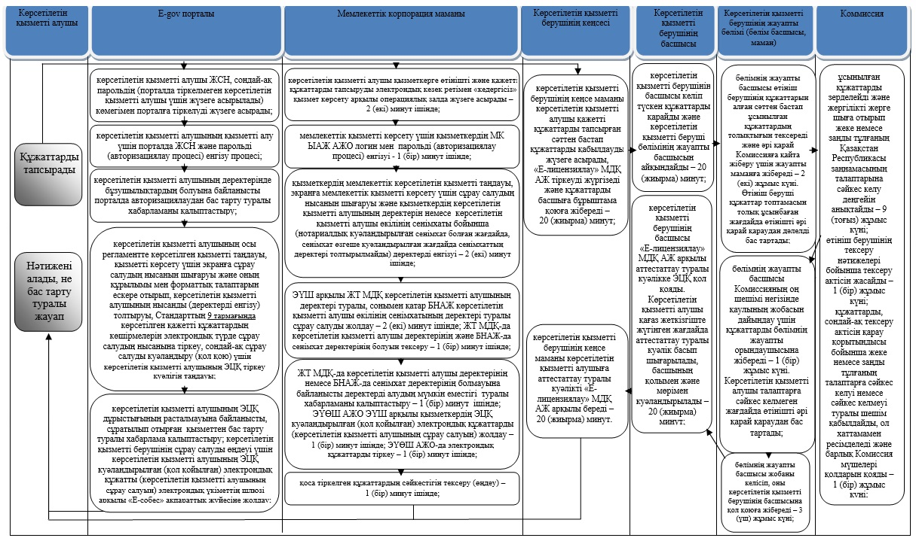

**Шартты белгілер:**



|  |  |
| --- | --- |
|  | "Бірегей және элиталық тұқымдар, бірінші, екінші және үшінші көбейтілген тұқым өндірушілерді, тұқым өткізушілерді аттестаттау" мемлекеттік көрсетілетін қызмет регламентіне 2 қосымша |

**Портал арқылы мемлекеттік қызметті көрсетуге тартылған ақпараттық**  
**жүйелердің функционалдық өзара іс-қимылдарының диаграммасы**

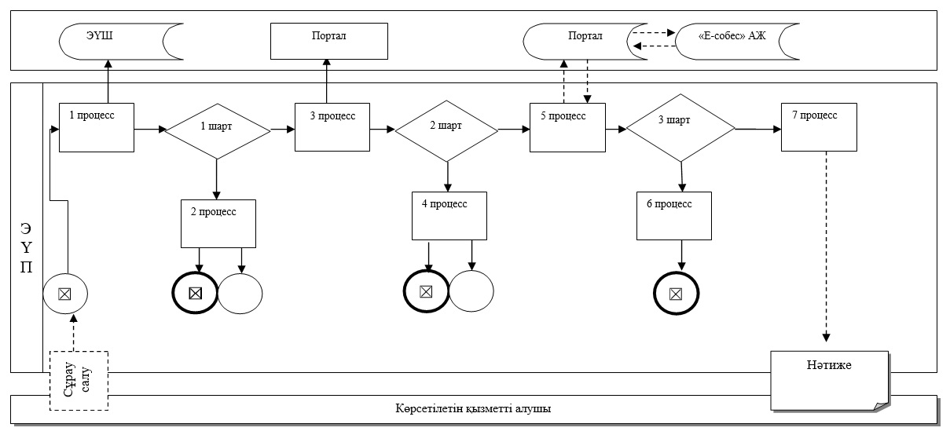

**Шартты белгілер:**



**Шартты белгілер:**

|  |  |
| --- | --- |
|  | Алматы қаласы әкімдігінің 2017 жылғы " 21 " қарашадағы № 4/483 қаулысына 8 қосымша |
|  | Алматы қаласы әкімдігінің 2015 жылғы 11 қарашадағы № 4/620 қаулысымен бекітілген |

**"Ауыл шаруашылығы дақылдарын қорғалған топырақта өңдеп өсiру**  
**шығындарының құнын субсидиялау" мемлекеттік**  
**көрсетілетін қызмет регламенті 1. Жалпы ережелер**

      1. "Ауыл шаруашылығы дақылдарын қорғалған топырақта өңдеп өсiру шығындарының құнын субсидиялау" мемлекеттік көрсетілетін қызметін (бұдан әрі – мемлекеттік көрсетілетін қызмет) "Алматы қаласы Ауыл шаруашылығы және ветеринария басқармасы" коммуналдық мемлекеттік мекемесі (бұдан әрi – көрсетілетін қызметті беруші) Қазақстан Республикасы Ауыл шаруашылығы министрінің міндетін атқарушының 2015 жылғы 8 мамырдағы № 4-1/428 "Ауыл шаруашылығы дақылдарын қорғалған топырақта өңдеп өсiру шығындарының құнын субсидиялау" мемлекеттік көрсетілетін қызмет стандартын бекіту туралы" бұйрығымен бекітілген "Ауыл шаруашылығы дақылдарын қорғалған топырақта өңдеп өсiру шығындарының құнын субсидиялау" мемлекеттік көрсетілетін қызмет стандартына (бұдан әрі – Стандарт) сәйкес көрсетеді.

      Өтініштерді қабылдау және мемлекеттiк қызметті көрсету нәтижелерін беру:

      1) көрсетілетін қызметті берушінің кеңсесі;

      2) "Азаматтарға арналған үкімет" мемлекеттік корпорациясы" коммерциялық емес акционерлік қоғамы (бұдан әрі – Мемлекеттік корпорация) арқылы жүзеге асырылады.

      2. Мемлекеттік қызметті көрсету нысаны: қағаз түрінде.

      3. Мемлекеттік қызметті көрсету нәтижесі: көрсетілетін қызметті алушылардың банктік шоттарына тиесілі субсидияларды одан әрі аудару үшін аумақтық қазынашылық бөлімшесіне төлеуге берілетін төлем құжаттарын ұсыну.

      Мемлекеттік қызметті көрсету нәтижесін ұсыну нысаны: қағаз түрінде.

**2. Мемлекеттік қызметті көрсету процесінде көрсетілетін қызметті**  
**берушінің құрылымдық бөлімшелерінің (қызметкерлерінің)**  
**іс-қимыл тәртібін сипаттау**

      4. Мемлекеттік қызметті көрсету бойынша рәсімді (іс-әрекетті) бастауға негіз көрсетілетін қызметті алушының (не сенімхат бойынша оның өкілі) көрсетілетін қызметті берушіге және Мемлекеттік корпорацияға жүгінуі және келесі құжаттар топтамасын ұсынуы болып табылады:

      1) Стандарттың 3 қосымшасына сәйкес нысан бойынша ауыл шаруашылығы дақылдарын қорғалған топырақта өңдеп өсіру шығындарының құнына субсидиялар алуға өтінім;

      2) нөмірін көрсете отырып, банктік шоттың бары туралы екінші деңгейдегі банктің анықтамасының бір данадағы көшірмесі.

      5. Мемлекеттік қызметті көрсету процесінің құрамына кіретін әрбір рәсімнің (іс-әрекеттің) мазмұны, оны орындаудың ұзақтығы:

      1) көрсетілетін қызметті берушінің кеңсе қызметкері құжаттарды қабылдауды, өтінімді тіркеуді жүзеге асырады – 15 (он бес) минут;

      2) көрсетілетін қызметті берушінің басшысы өтінімге бұрыштама қояды және бөлімнің жауапты орындаушысына жолдайды – 30 (отыз) минут;

      3) көрсетілетін қызметті беруші бөлімінің жауапты орындаушысы ұсынылған құжаттардың толықтығын тексереді және ведомствоаралық комиссияның (бұдан әрі - ВАК) қарауына енгізеді – 1 (бір) жұмыс күні;

      Көрсетілетін қызметті алушы құжаттар топтамасын толық ұсынбаған жағдайда, оны көрсетілетін қызметті алушыға пысықтауға қайтарады;

      4) ВАК бөлім ұсынған құжаттарды қарайды, субсидиялар алуға үмiткер көрсетілетін қызметті алушылардың тiзiмiн жасайды – 2 (екі) жұмыс күні;

      өскіндердің болуын көзбен шолып тексереді –2 (екі) күнтізбелік күн;

      тексеру қорытындысы бойынша акт жасайды – 1 (бір) сағат;

      5) ВАК актіні бекітеді – 1 (бір) жұмыс күні;

      6) ВАК акті мен көрсетілетін қызметті алушылар ұсынған құжаттардың негізінде субсидия алуға көрсетілетін қызметті алушылардың тізімін жасайды және көрсетілетін қызметті берушіге жолдайды – 1 (бір) жұмыс күні;

      7) ВАК көрсетілетін қызметті алушылардың тізімін бекітеді – 30 (отыз) минут;

      8) көрсетілетін қызметті беруші бөлімінің жауапты орындаушысы:

      ВАК көрсетілетін қызметті алушыны тізімге қосудан бас тартқан жағдайда, көрсетілетін қызметті алушыға бас тарту себебін көрсете отырып, тиісті анықтама береді – 1 (бір) жұмыс күні;

      ВАК бекіткен субсидияларды алуға көрсетілетін қызметті алушылардың тізімін, қабылдау актілері мен нөмірін көрсете отырып, банктік шоттың бары туралы екінші деңгейдегі банктің, поштаның ұлттық операторының анықтамасын көрсетілетін қызметті берушінің басшысына ұсынады – 1 (бір) сағат;

      9) көрсетілетін қызметті беруші бөлімінің жауапты орындаушысы ұсынылған құжаттардың сәйкестігін тексереді, көрсетілетін қызметті алушыларға бюджеттік субсидиялар төлеуге арналған тізімдемені қалыптастырады және көрсетілетін қызметті берушінің қаржыландыру және бухгалтерлік есеп бөлімінің басшысына қол қоюға жолдайды – 1 (бір) сағат;

      10) көрсетілетін қызметті берушінің және бухгалтерлік есеп бөлімінің басшысы көрсетілетін қызметті алушыларға бюджеттік субсидиялар төлеуге арналған тізімдемеге қол қояды және көрсетілетін қызметті берушінің басшысына бекітуге жолдайды – 1 (бір) жұмыс күні;

      11) көрсетілетін қызметті берушінің басшысы тізімдемені бекітеді – 30 (отыз) минут;

      12) көрсетілетін қызметті берушінің жауапты орындаушысы көрсетілетін қызметті алушылардың банктік шоттарына тиесілі субсидияларды одан әрі аудару үшін аумақтық қазынашылық бөлімшесіне төлеуге берілетін төлем құжаттарын ұсынады – 1 (бір) жұмыс күні.

      6. Келесі рәсімді (іс-әрекетті) орындауды бастауға негіз болатын мемлекеттік қызметті көрсету бойынша рәсімнің (іс-әрекеттің) нәтижесі:

      1) көрсетілетін қызметті алушының тіркелген өтінімі;

      2) бөлім басшысының бұрыштамасы және көрсетілетін қызметті беруші бөлімінің жауапты орындаушысына жолдау;

      3) ұсынылған құжаттардың толықтығын тексеру және ВАК-тың қарауына енгізу;

      4) көрсетілетін қызметті алушылардың тізімі, өскіндердің болуы туралы акт;

      5) бекітілген акт;

      6) көрсетілетін қызметті алушылардың тізімі;

      7) көрсетілетін қызметті алушылардың бекітілген тізімі;

      8) көрсетілетін қызметті берушіге көрсетілетін қызметті алушылардың бекітілген тізімін ұсыну;

      9) көрсетілетін қызметті алушыларға бюджеттік субсидияларды төлеуге арналған тізімдемені көрсетілетін қызметті берушінің қаржыландыру және бухгалтерлік есеп бөлімінің басшысына қол қоюға жолдау;

      10) қол қойылған, көрсетілетін қызметті алушыларға бюджеттік субсидиялар төлеуге арналған тізімдеме және оны көрсетілетін қызметті берушінің басшысына бекітуге жолдау;

      11) бекітілген тізімдеме;

      12) аумақтық қазынашылық бөлімшесіне төлем шоттарының тізілімін ұсыну.

**3. Мемлекеттік қызметті көрсету процесінде көрсетілетін қызметті**  
**берушінің құрылымдық бөлімшелерінің (қызметкерлерінің)**  
**өзара іс-қимыл тәртібін сипаттау**

      7. Мемлекеттік қызметті көрсету процесіне қатысатын көрсетілетін қызметті берушінің құрылымдық бөлімшелерінің (қызметкерлерінің) тізбесі:

      1) көрсетілетін қызметті берушінің кеңсесі;

      2) көрсетілетін қызметті берушінің басшысы;

      3) көрсетілетін қызметті беруші бөлімінің жауапты орындаушысы;

      4) ВАК;

      5) көрсетілетін қызметті берушінің қаржыландыру және бухгалтерлік есеп бөлімінің басшысы;

      8. Әр рәсімнің (іс-әрекеттің) ұзақтығын көрсете отырып, құрылымдық бөлімшелердің (қызметкерлердің) арасындағы рәсімдердің (іс-әрекеттердің) реттілігін сипаттау:

      1) көрсетілетін қызметті берушінің кеңсе қызметкері құжаттарды қабылдауды, өтінімді тіркеуді жүзеге асырады – 15 (он бес) минут;

      2) көрсетілетін қызметті берушінің басшысы өтінімге бұрыштама қояды және бөлімнің жауапты орындаушысына жолдайды – 30 (отыз) минут;

      3) көрсетілетін қызметті беруші бөлімінің жауапты орындаушысы ұсынылған құжаттардың толықтығын тексереді және ведомствоаралық комиссияның (бұдан әрі - ВАК) қарауына енгізеді – 1 (бір) жұмыс күні;

      Көрсетілетін қызметті алушы құжаттар топтамасын толық ұсынбаған жағдайда, оны көрсетілетін қызметті алушыға пысықтауға қайтарады;

      4) ВАК бөлім ұсынған құжаттарды қарайды, субсидиялар алуға үмiткер көрсетілетін қызметті алушылардың тiзiмiн жасайды – 2 (екі) жұмыс күні;

      өскіндердің болуын көзбен шолып тексереді –2 (екі) күнтізбелік күн;

      тексеру қорытындысы бойынша акт жасайды – 1 (бір) сағат;

      5) ВАК актіні бекітеді – 1 (бір) жұмыс күні;

      6) ВАК акті мен көрсетілетін қызметті алушылар ұсынған құжаттардың негізінде субсидия алуға көрсетілетін қызметті алушылардың тізімін жасайды және көрсетілетін қызметті берушіге жолдайды – 1 (бір) жұмыс күні;

      7) ВАК көрсетілетін қызметті алушылардың тізімін бекітеді – 30 (отыз) минут;

      8) көрсетілетін қызметті беруші бөлімінің жауапты орындаушысы:

      ВАК көрсетілетін қызметті алушыны тізімге қосудан бас тартқан жағдайда, көрсетілетін қызметті алушыға бас тарту себебін көрсете отырып, тиісті анықтама береді – 1 (бір) жұмыс күні;

      ВАК бекіткен субсидияларды алуға көрсетілетін қызметті алушылардың тізімін, қабылдау актілері мен нөмірін көрсете отырып, банктік шоттың бары туралы екінші деңгейдегі банктің, поштаның ұлттық операторының анықтамасын көрсетілетін қызметті берушінің басшысына ұсынады – 1 (бір) сағат;

      9) көрсетілетін қызметті беруші бөлімінің жауапты орындаушысы ұсынылған құжаттардың сәйкестігін тексереді, көрсетілетін қызметті алушыларға бюджеттік субсидиялар төлеуге арналған тізімдемені қалыптастырады және көрсетілетін қызметті берушінің қаржыландыру және бухгалтерлік есеп бөлімінің басшысына қол қоюға жолдайды – 1 (бір) сағат;

      10) көрсетілетін қызметті берушінің және бухгалтерлік есеп бөлімінің басшысы көрсетілетін қызметті алушыларға бюджеттік субсидиялар төлеуге арналған тізімдемеге қол қояды және көрсетілетін қызметті берушінің басшысына бекітуге жолдайды – 1 (бір) жұмыс күні;

      11) көрсетілетін қызметті берушінің басшысы тізімдемені бекітеді – 30 (отыз) минут;

      12) көрсетілетін қызметті берушінің жауапты орындаушысы көрсетілетін қызметті алушылардың банктік шоттарына тиесілі субсидияларды одан әрі аудару үшін аумақтық қазынашылық бөлімшесіне төлеуге берілетін төлем құжаттарын ұсынады – 1 (бір) жұмыс күні.

**4. Мемлекеттік корпорациямен және (немесе) өзге де көрсетілетін қызметті**  
**берушілермен өзара іс-қимыл тәртібін, сондай-ақ мемлекеттік қызметті**  
**көрсету процесінде ақпараттық жүйелерді пайдалану тәртібін сипаттау**

      9. Мемлекеттік корпорацияға және (немесе) өзге де көрсетілетін қызметі берушілерге жүгіну тәртібінің сипаттамасы, көрсетілетін қызметті алушының сұрау салуын өңдеудің ұзақтығы:

      1) Мемлекеттік корпорацияның қызметкері өтініштің дұрыс толтырылуын және көрсетілетін қызметті алушы ұсынған құжаттар топтамасының толықтығын осы регламенттің 4 тармағына сәйкес келуін тексереді – 5 (бес) минут;

      Көрсетілетін қызметті алушы осы регламенттің 4 тармағында көзделген тізбеге сәйкес құжаттар топтамасын толық ұсынбаған жағдайда, Мемлекеттік корпорацияның қызметкері өтінішті қабылдаудан бас тартады және стандарттың 4 қосымшасына сәйкес нысан бойынша құжаттарды қабылдаудан бас тарту туралы қолхат береді.

      Көрсетілетін қызметті алушы барлық қажетті құжаттарды Мемлекеттік корпорацияға өтінімнің қабылданғанын растай отырып тапсырған кезде көрсетілетін қызметті алушыға тиісті құжаттарды қабылдау туралы қолхат беріледі.

      2) Мемлекеттік корпорацияның қызметкері егер Қазақстан Республикасының заңдарында өзгеше көзделмесе, ақпараттық жүйелерде қамтылған заңмен қорғалатын құпия мәліметтерді пайдалануға көрсетілетін қызметті алушының жазбаша келісімін алады – 5 (бес) минут;

      3) Мемлекеттік корпорацияның қызметкері көрсетілетін қызметті алушының жеке басын сәйкестендіреді, көрсетілетін қызметті алушы туралы тиісті ақпаратты және тапсырылған құжаттардың тізімін "Халыққа қызмет көрсету орталықтарына арналған ықпалдастырылған ақпараттық жүйесі" (бұдан әрі – ХҚО ЫАЖ) ақпараттық жүйесіне енгізеді, көрсетілетін қызметті алушыға тиісті құжаттарды қабылдау туралы қолхат береді – 5 (бес) минут;

      4) Мемлекеттік корпорацияның қызметкері құжаттар топтамасын дайындайды және оны көрсетілетін қызметті берушіге курьерлік немесе осы байланысқа өзге де уәкілетті арқылы жібереді – 1 (бір) жұмыс күні;

      5) көрсетілетін қызметті беруші мемлекеттік қызметті көрсету процесінде көрсетілетін қызметті берушінің құрылымдық бөлімшелерінің (қызметкерлерінің) өзара іс-қимыл тәртібінің сипаттамасына сәйкес рәсімдерді (іс-әрекеттерді) жүзеге асырады және мемлекеттік қызметті көрсету нәтижесін не өтінішті әрі қарай қараудан бас тарту туралы жазбаша дәлелді жауапты Мемлекеттік корпорацияға жолдайды – 37 (отыз жеті) жұмыс күнінен аспайды;

      6) Мемлекеттік корпорацияның қызметкері тиісті құжаттарды қабылдағаны туралы қолхатта көрсетілген мерзімде көрсетілетін қызметті алушыға мемлекеттік қызметті көрсету нәтижесін береді – 15 (он бес) минут.

      10. Мемлекеттік қызметті көрсету нәтижесін мемлекеттік корпорация арқылы алу процесін сипаттау, оның ұзақтығы:

      1) көрсетілетін қызметті алушы мемлекеттік корпорацияның қызметкеріне өтінішті және қажетті құжаттарды тапсыруды электрондық кезек ретімен "кедергісіз" қызмет көрсету арқылы операциялық залда жүзеге асырады – 2 (екі) минут ішінде;

      2) мемлекеттік қызметті көрсету үшін Мемлекеттік корпорация қызметкерінің Мемлекеттік корпорацияның ықпалдастырылған ақпараттық жүйесінің автоматтандырылған жұмыс орнына (бұдан әрі - МК ЫАЖ АЖО) логин мен парольді (авторизациялау процесі) енгізуі - 1 (бір) минут ішінде;

      3) Мемлекеттік корпорация қызметкерінің мемлекеттік көрсетілетін қызметті таңдауы, экранға мемлекеттік қызметті көрсету үшін сұрау салудың нысанын шығаруы және Мемлекеттік корпорация қызметкерінің көрсетілетін қызметті алушының деректерін немесе көрсетілетін қызметті алушының өкілінің сенімхаты бойынша (нотариалды куәландырылған сенімхат болған жағдайда, сенімхат өзгеше куәландырылған жағдайда сенімхаттың деректері толтырылмайды) деректерді енгізуі – 2 (екі) минут ішінде;

      4) электрондық үкімет шлюзі (бұдан әрі - ЭҮШ) арқылы жеке тұлғалар мемлекеттік деректер қорына (бұдан әрі - ЖТ МДҚ) - көрсетілетін қызметті алушының деректері туралы, сонымен қатар Бірыңғай нотариалдық ақпараттық жүйесіне (бұдан әрі – БНАЖ) көрсетілетін қызметті алушы өкілінің сенімхатының деректері туралы сұрау салуды жолдау – 2 (екі) минут ішінде;

      5) ЖТ МДҚ-да көрсетілетін қызметті алушы деректерінің және БНАЖ-да сенімхат деректерінің болуын тексеру – 1 (бір) минут ішінде;

      6) ЖТ МДҚ-да көрсетілетін қызметті алушы деректерінің немесе БНАЖ-да сенімхат деректерінің болмауына байланысты деректерді алудың мүмкін еместігі туралы хабарламаны қалыптастыру – 1 (бір) минут ішінде;

      7) электрондық үкіметтің өңірлік шлюзінің автоматтандырылған жұмыс орнында (бұдан әрі – ЭҮӨШ АЖО) ЭҮШ арқылы Мемлекеттік корпорация қызметкерінің электрондық цифрлық қолтаңбасымен (бұдан әрі – ЭЦҚ) куәландырылған (қол қойылған) электрондық құжаттарды (көрсетілетін қызметті алушының сұрау салуын) жолдау – 1 (бір) минут ішінде;

      8) ЭҮӨШ АЖО-да электрондық құжаттарды тіркеу – 1 (бір) минут ішінде;

      9) көрсетілетін қызметті берушінің көрсетілетін қызметті алушы қоса тіркеген құжаттардың сәйкестігін тексеруі (өңдеу) – 1 (бір) минут ішінде;

      10) көрсетілетін қызметті алушының құжаттарында бұзушылықтардың болуына байланысты сұратылып отырған мемлекеттік көрсетілетін қызметтен бас тарту туралы дәлелді жауап жөніндегі хабарламаны қалыптастыру – 1 (бір) минут ішінде;

      11) көрсетілетін қызметті алушының Мемлекеттік корпорацияның қызметкері арқылы ЭҮӨШ АЖО-да қалыптастырылған мемлекеттік көрсетілетін қызмет нәтижесін (хабарлама немесе бас тарту туралы дәлелді жауап) алуы – 2 (екі) минут ішінде.

      Мемлекеттік корпорация арқылы жүгінген кезде көрсетілетін қызметті алушыға Стандарттың қосымшаларына сәйкес нысандар бойынша қағаз тасығышта көрсетілетін қызметті берушінің қолы қойылған, субсидия тағайындау/тағайындамау туралы шешіммен хабарлама жолданады.

      Мемлекеттік қызметті көрсету процесінде рәсімдердің (іс-әрекеттердің) реттілігінің, көрсетілетін қызметті берушінің құрылымдық бөлімшелерінің (қызметкерлерінің) өзара іс-қимылдарының толық сипаттамасы, сонымен қатар өзге де көрсетілетін қызметті берушілермен және (немесе) Мемлекеттік корпорациямен өзара іс-қимыл тәртібінің және мемлекеттік қызметті көрсету процесінде ақпараттық жүйелерді пайдалану тәртібінің сипаттамасы осы регламенттің қосымшасына сәйкес мемлекеттік қызметті көрсетудің бизнес-процестерінің анықтамалығында көрсетілген.

      11. Портал арқылы мемлекеттік қызметті көрсету кезінде жүгіну тәртібін және көрсетілетін қызметті беруші мен көрсетілетін қызметті алушы рәсімдерінің (іс-әрекеттерінің) реттілігін сипаттау:

      Мемлекеттік көрсетілетін қызмет "электрондық үкімет" веб-порталы арқылы көрсетілмейді, мемлекеттік қызметті көрсету процесінде өзге де ақпараттық жүйелерді пайдалану көзделмеген.

|  |  |
| --- | --- |
|  | "Ауыл шаруашылығы дақылдарын қорғалған топырақта өңдеп өсiру шығындарының құнын субсидиялау" мемлекеттік көрсетілетін қызмет регламентіне қосымша |

**Мемлекеттік қызметті көрсетудің бизнес-процестерінің анықтамалығы**

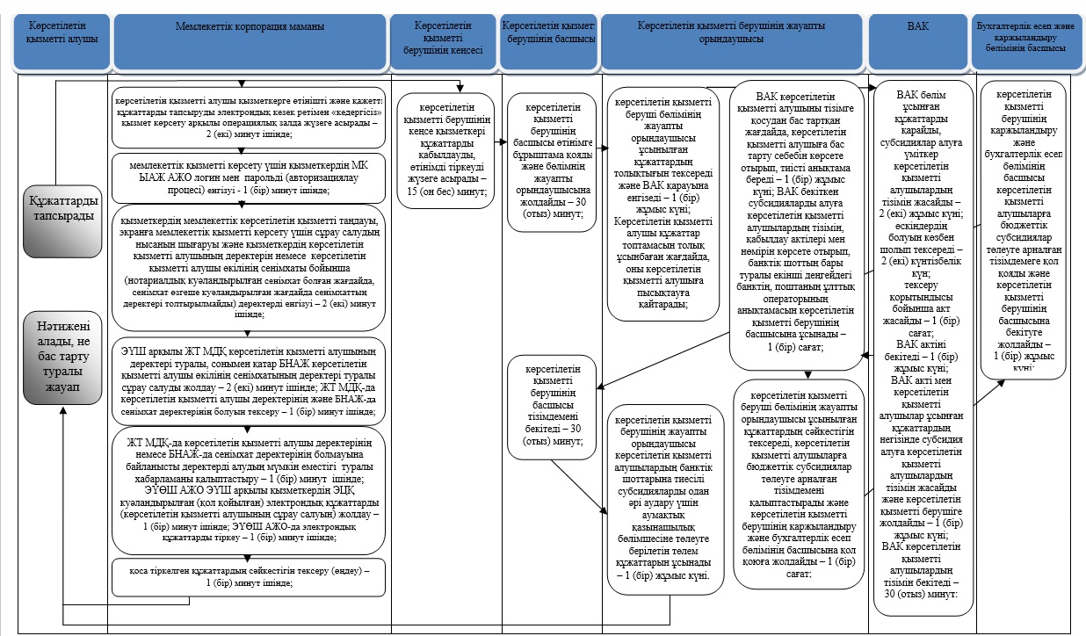

**Шартты белгілер:**



**Шартты белгілер:**

|  |  |
| --- | --- |
|  | Алматы қаласы әкімдігінің 2017 жылғы " 21 " қарашадағы № 4/483 қаулысына 9 қосымша |
|  | Алматы қаласы әкімдігінің 2015 жылғы 11 қарашадағы № 4/620 қаулысымен бекітілген |

**"Өсiмдiктердi қорғау мақсатында ауыл шаруашылығы дақылдарын**  
**өңдеуге арналған гербицидтердiң, биоагенттердiң (энтомофагтардың)**  
**және биопрепараттардың құнын субсидиялау" мемлекеттік**  
**көрсетілетін қызмет регламенті 1. Жалпы ережелер**

      1. "Өсiмдiктердi қорғау мақсатында ауыл шаруашылығы дақылдарын өңдеуге арналған гербицидтердiң, биоагенттердiң (энтомофагтардың) және биопрепараттардың құнын субсидиялау" мемлекеттік көрсетілетін қызметін (бұдан әрі – мемлекеттік көрсетілетін қызмет) "Алматы қаласы Ауыл шаруашылығы және ветеринария басқармасы" коммуналдық мемлекеттік мекемесі (бұдан әрi – көрсетілетін қызметті беруші) Қазақстан Республикасы Ауыл шаруашылығы министрінің 2015 жылғы 8 маусымдағы № 15-1/522 "Өсiмдiктердi қорғау мақсатында ауыл шаруашылығы дақылдарын өңдеуге арналған гербицидтердiң, биоагенттердiң (энтомофагтардың) және биопрепараттардың құнын субсидиялау" мемлекеттік көрсетілетін қызмет стандартын бекіту туралы" бұйрығымен бекітілген "Өсiмдiктердi қорғау мақсатында ауыл шаруашылығы дақылдарын өңдеуге арналған гербицидтердiң, биоагенттердiң (энтомофагтардың) және биопрепараттардың құнын субсидиялау" мемлекеттік көрсетілетін қызмет стандартына (бұдан әрі – Стандарт) сәйкес көрсетеді.

      Өтінішттерді қабылдау және мемлекеттiк қызметті көрсету нәтижелерін беру:

      1) "Азаматтарға арналған үкімет" мемлекеттік корпорациясы" коммерциялық емес акционерлік қоғамы (бұдан әрі – Мемлекеттік корпорация) арқылы жүзеге асырылады.

      2. Мемлекеттік қызметті көрсету нысаны: қағаз түрінде.

      3. Мемлекеттік қызметті көрсету нәтижесі: өсімдіктерді қорғау құралдарын өңдірушіден гербицидтерді, биоагенттерді (энтомофагтарды) және биопрепараттарды арзандатылған құны бойынша сатып алған кезде қазынашылықтың аумақтық бөлімшесіне ауыл шаруашылығы тауарын өндірушілердің немесе отандық өндірушілердің банктік шоттарына тиесілі субсидияларды әрі қарай аудару үшін төлем құжаттарын ұсыну немесе осы мемлекеттік көрсетілетін қызмет стандартының 10 тармағында көзделген негіздер бойынша мемлекеттік қызмет көрсетуден бас тарту туралы дәлелді жауап беру.

      Мемлекеттік қызметті көрсету нәтижесін ұсыну нысаны: қағаз түрінде.

**1. Мемлекеттік қызметті көрсету процесінде көрсетілетін қызметті берушінің**  
**құрылымдық бөлімшелерінің (қызметкерлерінің)**  
**іс-қимыл тәртібін сипаттау**

      4. Мемлекеттік қызметті көрсету бойынша рәсімді (іс-әрекетті) бастауға үшін негіз мыналар болып табылады:

      1) Стандарттың 3 қосымшасына сәйкес нысан бойынша сатып алынған гербицидтерге субсидиялар алуға арналған өтінім;

      2) Стандарттың 4 қосымшасына сәйкес нысан бойынша толық құны бойынша сатып алынған биоагенттерге (энтомофагтарға) және биопрепараттарға субсидиялар алуға арналған өтінім;

      3) Стандарттың 5 қосымшасына сәйкес нысан бойынша өсімдіктерді қорғау құралдарын өндірушіден биоагенттерді (энтомофагтарды) және биопрепараттарды арзандатылған құны бойынша сатып алған кезде тиесілі субсидияларды өсімдіктерді қорғау құралдарын өндірушінің пайдасына төлеу туралы өтінімнің;

      4) жеке басын куәландыратын құжат (жеке басын сәйкестендіру үшін).

      Көрсетілетін қызметті алушының жеке басын куәландыратын құжат туралы, заңды тұлғаны тіркеу туралы мәліметтерді Мемлекеттік корпорацияның қызметкері "электрондық үкімет" шлюзі (бұдан әрі – ЭҮШ) арқылы тиісті мемлекеттік ақпараттық жүйелерден алады.

      Ақпараттық жүйелерден алуға болатын құжаттарды көрсетілетін қызметті алушылардан талап етуге жол берілмейді.

      Көрсетілетін қызметті беруші және Мемлекеттік корпорацияның қызметкері, егер Қазақстан Республикасының заңнамасында өзгеше көлделмесе, мемлекеттік қызметтерді көрсету кезінде ақпараттық жүйелерде қамтылған заңмен қорғалатын құпия мәліметтерді пайдалануға көрсетілетін қызметті алушының келісімін алады.

      Көрсетілетін қызметті алушы өтінімнің қабылданғанын растай отырып, барлық қажетті құжаттарды тапсырған кезде:

      1) өтінімінің көшірмесінде құжаттар топтамасын қабылдау күні мен уақытын, құжаттарды қабылдаған жауапты адамның тегін, атын, әкесінің атын көрсете отырып, көрсетілетін қызметті берушінің кеңсесінде тіркеу туралы белгі қою өтінімнің қабылданғанын растау болып табылады;

      2) құжаттар Мемлекеттік корпорация арқылы қабылданған жағдайда көрсетілетін қызметті алушыға тиісті құжаттардың қабылданғаны туралы қолхат беріледі.

      Мемлекеттік корпорацияда дайын құжаттарды беру жеке басты куәландыратын құжатты ұсынған кезде (не нотариалды куәландырылған сенімхат бойынша оның өкілі) тиісті құжаттарды қабылдау туралы сенімхат негізінде жүзеге асырылады.

      Мемлекеттік корпорация нәтиженің бір ай ішінде сақталуын қамтамасыз етеді, содан кейін оларды әрі қарай сақтау үшін көрсетілетін қызметті берушіге береді. Көрсетілетін қызметті алушы бір ай өткен соң жүгінген кезде Мемлекеттік корпорацияның сұрау салуы бойынша көрсетілетін қызметті беруші бір жұмыс күні ішінде дайын құжаттарды көрсетілетін қызметті алушыға беру үшін Мемлекеттік корпорацияға жібереді.

      5. Мемлекеттік қызметті көрсету процесінің құрамына кіретін әрбір рәсімнің (іс-әрекеттің) мазмұны, оны орындаудың ұзақтығы:

      1) көрсетілетін қызметті берушінің кеңсе қызметкері құжаттарды қабылдауды және тіркеуді жүзеге асырады, кейін көрсетілетін қызметті берушіге береді – 15 (он бес) минут;

      2) көрсетілетін қызметті берушінің басшысы құжаттарды қарайды және көрсетілетін қызметті беруші бөлімінің жауапты басшысын айқындайды – 30 (отыз) минут;

      3) көрсетілетін қызметті беруші бөлімінің жауапты басшысы құжаттарды қарап, жауапты маманды айқындайды және әрі қарай құжаттардың талаптарға сәйкес келуін тексеруге береді – 30 (отыз) минут;

      4) көрсетілетін қызметті беруші бөлімінің жауапты маманы ұсынылған құжаттардың стандарттың 9 тармағында көзделген талаптарға сәйкес келуін тексереді, талаптарға сәйкес келмеген жағдайда стандарттың 10 тармағында көзделген негіздер бойынша дәлелді жауапты дайындайды, субсидияларды ұсынуда оң шешім шығарған жағдайда көрсетілетін қызметті берушінің бөлім басшысына өтінімді жібереді – 3 (үш) жұмыс күні;

      5) көрсетілетін қызметті берушінің бөлім басшысы қоса тіркелген құжаттарды және субсидия ұсынуға арналған өтінімді көрсетілетін қызметті берушінің басшысына қарауға жібереді – 30 (отыз) минут;

      6) көрсетілетін қызметті берушінің басшысы құжаттарды қарайды және шешім қабылдайды – 30 (отыз) минут;

      7) оң шешім шығарылған жағдайда көрсетілетін қызметті берушінің жауапты маманы субсидияларды ауыл шаруашылығы тауарын өндірушілерінің немесе биоагенттердi (энтомофагтарды) және биопрепараттарды жеткізушілердің шоттарына одан әрі аудару үшін аумақтық қазынашылық бөлімшесіне төлеуге берілетін төлем құжаттарын ұсынады – 1 (бір) жұмыс күні.

      6. Келесі рәсімді (іс-әрекетті) орындауды бастауға негіз болатын мемлекеттік қызметті көрсету бойынша рәсімінің (іс-әрекеттің) нәтижесі:

      1) құжаттарды бөлім кеңсесінде тіркеу;

      2) көрсетілетін қызметті берушінің басшысы құжаттарды қарайды және көрсетілетін қызметті беруші бөлімінің жауапты басшысын айқындайды;

      3) ұсынылған құжаттарды көрсетілетін қызмет беруші бөлімінің жауапты басшысының қарауы;

      4) көрсетілетін қызметті беруші бөлімінің жауапты маманы ұсынылған құжаттардың   
талаптарға сәйкес келуін тексереді;

      5) көрсетілетін қызметті берушінің бөлім басшысы қоса тіркелген құжаттарды және субсидия ұсынуға арналған өтінімді көрсетілетін қызметті берушінің басшысына қарауға жібереді;

      6) көрсетілетін қызметті берушінің басшысы құжаттарды қарайды және шешім қабылдайды.

      7) тиесілі субсидияларды көрсетілетін қызметті алушылардың банктік шоттарына одан әрі аудару үшін аумақтық қазынашылық бөлімшесіне төлеуге берілетін төлем құжаттарын ұсыну.

**3. Мемлекеттік қызметті көрсету процесінде көрсетілетін қызметті берушінің**  
**құрылымдық бөлімшелерінің (қызметкерлерінің) өзара**   
**іс-қимыл тәртібін сипаттау**

      7. Мемлекеттік қызметті көрсету процесіне қатысатын көрсетілетін қызметті берушінің құрылымдық бөлімшелерінің (қызметкерлерінің) тізбесі:

      1) көрсетілетін қызметті берушінің кеңсе қызметкері;

      2) көрсетілетін қызметті берушінің басшысы;

      3) көрсетілетін қызметті беруші бөлімінің жауапты орындаушысы.

      8. Әр рәсімнің (іс-әрекеттің) ұзақтығын көрсете отырып, құрылымдық бөлімшелердің (қызметкерлердің) арасындағы рәсімдердің (іс-әрекеттердің) реттілігін сипаттау:

      1) көрсетілетін қызметті берушінің кеңсе қызметкері құжаттарды қабылдауды және тіркеуді жүзеге асырады, кейін көрсетілетін қызметті берушіге береді – 15 (он бес) минут;

      2) көрсетілетін қызметті берушінің басшысы құжаттарды қарайды және көрсетілетін қызметті беруші бөлімінің жауапты басшысын айқындайды – 30 (отыз) минут;

      3) көрсетілетін қызметті беруші бөлімінің жауапты басшысы құжаттарды қарап, жауапты маманды айқындайды және әрі қарай құжаттардың талаптарға сәйкес келуін тексеруге береді – 30 (отыз) минут;

      4) көрсетілетін қызметті беруші бөлімінің жауапты маманы ұсынылған құжаттардың стандарттың 9 тармағында көзделген талаптарға сәйкес келуін тексереді, талаптарға сәйкес келмеген жағдайда стандарттың 10 тармағында көзделген негіздер бойынша дәлелді жауапты дайындайды, субсидияларды ұсынуда оң шешім шығарған жағдайда көрсетілетін қызметті берушінің бөлім басшысына өтінімді жібереді – 3 (үш) жұмыс күні;

      5) көрсетілетін қызметті берушінің бөлім басшысы қоса тіркелген құжаттарды және субсидия ұсынуға арналған өтінімді көрсетілетін қызметті берушінің басшысына қарауға жібереді – 30 (отыз) минут;

      6) көрсетілетін қызметті берушінің басшысы құжаттарды қарайды және шешім қабылдайды – 30 (отыз) минут;

      7) оң шешім шығарылған жағдайда көрсетілетін қызметті берушінің жауапты маманы субсидияларды ауыл шаруашылығы тауарын өндірушілерінің немесе биоагенттердi (энтомофагтарды) және биопрепараттарды жеткізушілердің шоттарына одан әрі аудару үшін аумақтық қазынашылық бөлімшесіне төлеуге берілетін төлем құжаттарын ұсынады – 1 (бір) жұмыс күні.

**4. Мемлекеттік корпорациямен және (немесе) өзге де көрсетілетін қызметті**  
**берушілермен өзара іс-қимыл тәртібін, сондай-ақ мемлекеттік қызметті көрсету**  
**процесінде ақпараттық жүйелерді пайдалану тәртібін сипаттау**

      9. Мемлекеттік корпорацияға және (немесе) өзге де көрсетілетін қызметті берушілерге жүгіну тәртібін сипаттау, әр рәсімнің (іс-әрекеттің) ұзақтығы:

      1) көрсетілетін қызметті алушы мемлекеттік қызметті алу үшін Мемлекеттік корпорацияға жүгінеді;

      2) Мемлекеттік корпорацияның қызметкері өтініштің дұрыс толтырылуын, ұсынылған құжаттардың толықтығын тексереді, егер Қазақстан Республикасының заңдарында өзгеше көзделмесе, ақпараттық жүйелерде қамтылған заңмен қорғалатын құпия мәліметтерді пайдалануға көрсетілетін қызметті алушының жазбаша келісімін алады және көрсетілетін қызметті алушыға тиісті қолхат береді – 10 (он) минут;

      3) Мемлекеттік корпорацияның қызметкері көрсетілетін қызметті алушының жеке басын сәйкестендіреді, көрсетілетін қызметті алушы туралы тиісті ақпаратты және ұсынылған құжаттардың тізімін енгізеді – 5 (бес) минут;

      4) Мемлекеттік корпорацияның қызметкері көрсетілетін қызметті алушыға мемлекеттік қызметті көрсету нәтижесін беру күнін көрсете отырып құжаттар топтамасын қабылдау туралы қолхат береді – 5 (бес) минут;

      5) көрсетілетін қызметті беруші мемлекеттік қызметті көрсету процесінде көрсетілетін қызметті берушінің құрылымдық бөлімшелерінің (қызметкерлерінің) өзара іс-қимыл тәртібінің сипаттамасына сәйкес рәсімдерді (іс-әрекеттерді) жүзеге асырады – 20 (жиырма) жұмыс күні;

      6) Мемлекеттік корпорацияның қызметкері құжаттар топтамасын қабылдау туралы қолхатта көрсетілген мерзімде көрсетілетін қызметті алушыға мемлекеттік қызметті көрсету нәтижесін береді – 10 (он) минут.

      10. Мемлекеттік қызметті көрсету нәтижесін Мемлекеттік корпорация арқылы алу процесінің сипаттамасы, оның ұзақтығы:

      1) көрсетілетін қызметті алушы Мемлекеттік корпорацияның қызметкеріне қажетті құжаттарды және өтінішті тапсыруды электрондық кезек ретімен "кедергісіз" қызмет көрсету арқылы операциялық залда жүзеге асырады – 2 (екі) минут ішінде;

      2) мемлекеттік қызметті көрсету үшін Мемлекеттік корпорация қызметкерінің Мемлекеттік корпорация ықпалдастырылған ақпараттық жүйесінің автоматтандырылған жұмыс орнына (бұдан әрі - МК ЫАЖ АЖО) логин мен парольді (авторизациялау процесі) енгізуі - 1 (бір) минут ішінде;

      3) Мемлекеттік корпорация қызметкерінің мемлекеттік көрсетілетін қызметті таңдауы, экранға мемлекеттік қызметті көрсету үшін сұрау салудың нысанын шығаруы және Мемлекеттік корпорация қызметкерінің көрсетілетін қызметті алушының деректерін немесе көрсетілетін қызметті алушы өкілінің сенімхаты бойынша (нотариалдық куәландырылған сенімхат болған жағдайда, сенімхат өзгеше куәландырылған жағдайда сенімхаттың деректері толтырылмайды) деректерді енгізуі – 2 (екі) минут ішінде;

      4) электрондық үкімет шлюзі (бұдан әрі – ЭҮШ) арқылы жеке тұлғалар мемлекеттік деректер қорына (бұдан әрі - ЖТ МДҚ) - көрсетілетін қызметті алушының деректері туралы, сонымен қатар Бірыңғай нотариалдық ақпараттық жүйесіне (бұдан әрі – БНАЖ) көрсетілетін қызметті алушы өкілінің сенімхатының деректері туралы сұрау салуды жолдау – 2 (екі) минут ішінде;

      5) ЖТ МДҚ-да көрсетілетін қызметті алушы деректерінің және БНАЖ-да сенімхат деректерінің болуын тексеру – 1 (бір) минут ішінде;

      6) ЖТ МДҚ-да көрсетілетін қызметті алушының деректерінің немесе БНАЖ-да сенімхат деректерінің болмауына байланысты деректерді алудың мүмкін еместігі туралы хабарламаны қалыптастыру – 1 (бір) минут ішінде;

      7) электрондық үкіметтің өңірлік шлюзінің автоматтандырылған жұмыс орнында (бұдан әрі – ЭҮӨШ АЖО) ЭҮШ арқылы Мемлекеттік корпорация қызметкерінің ЭЦҚ куәландырылған (қол қойылған) электрондық құжаттарды (көрсетілетін қызметті алушының сұрау салуын) жолдау – 1 (бір) минут ішінде;

      8) ЭҮӨШ АЖО-да электрондық құжаттарды тіркеу – 1 (бір) минут ішінде;

      9) көрсетілетін қызметті берушінің көрсетілетін қызметті алушы қоса тіркеген құжаттардың сәйкестігін тексеруі (өңдеу) – 1 (бір) минут ішінде;

      10) көрсетілетін қызметті алушының құжаттарында бұзушылықтардың болуына байланысты сұратылып отырған мемлекеттік көрсетілетін қызметтен бас тарту туралы дәлелді жауап жөніндегі хабарламаны қалыптастыру – 1 (бір) минут ішінде;

      11) көрсетілетін қызметті алушының Мемлекеттік корпорацияның қызметкері арқылы ЭҮӨШ АЖО-да қалыптастырылған мемлекеттік көрсетілетін қызмет нәтижесін (хабарлама немесе бас тарту туралы дәлелді жауап) алуы – 2 (екі) минут ішінде.

      Мемлекеттік корпорация арқылы жүгінген кезде көрсетілетін қызметті алушыға Стандарттың қосымшаларына сәйкес нысандар бойынша қағаз тасығышта көрсетілетін қызметті берушінің қолы қойылған, субсидия тағайындау/тағайындамау туралы шешіммен хабарлама жолданады.

      Мемлекеттік қызметті көрсету процесінде рәсімдердің (іс-әркеттердің) реттілігінің, көрсетілетін қызметті берушінің құрылымдық бөлімшелерінің (қызметкерлерінің) өзара іс-қимылдарының толық сипаттамасы, сонымен қатар өзге де көрсетілетін қызметті берушілермен және (немесе) Мемлекеттік корпорациямен өзара іс-қимыл тәртібінің және мемлекеттік қызметті көрсету процесінде ақпараттық жүйелерді пайдалану тәртібінің сипаттамасы осы регламенттің қосымшасына сәйкес мемлекеттік қызметті көрсетудің бизнес-процестерінің анықтамалығында көрсетілген.

      11. Портал арқылы мемлекеттік қызметті көрсету кезінде жүгіну тәртібін және көрсетілетін қызметті беруші мен көрсетілетін қызметті алушының рәсімдерінің (іс-әрекеттерінің) реттілігін сипаттау:

      Мемлекеттік көрсетілетін қызмет "электрондық үкімет" веб-порталы арқылы көрсетілмейді, мемлекеттік қызметті көрсету процесінде өзге де ақпараттық жүйелерді пайдалану көзделмеген.

|  |  |
| --- | --- |
|  | "Өсiмдiктердi қорғау мақсатында ауыл шаруашылығы дақылдарын өңдеуге арналған гербицидтердiң, биоагенттердiң (энтомофагтардың) және биопрепараттардың құнын субсидиялау" мемлекеттік көрсетілетін қызмет регламентіне қосымша |

**Мемлекеттік қызметті көрсетудің бизнес-процестерінің анықтамалығы**

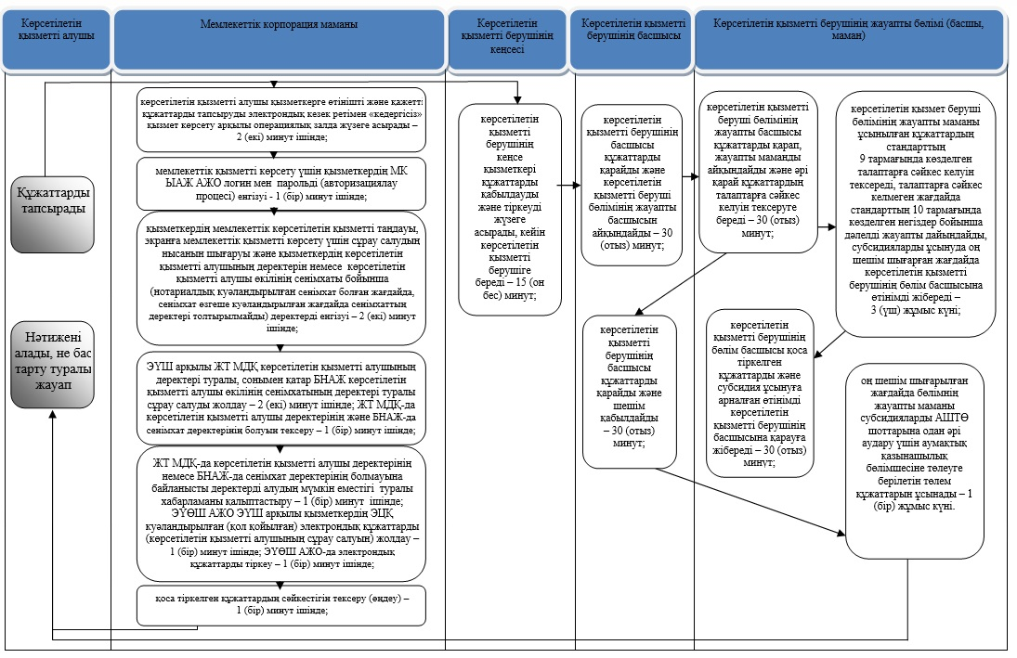

**Шартты белгілер:**



**Шартты белгілер:**

|  |  |
| --- | --- |
|  | Алматы қаласы әкімдігінің 2017 жылғы " 21 " қарашадағы № 4/483 қаулысына 10 қосымша |
|  | Алматы қаласы әкімдігінің 2015 жылғы 11 қарашадағы № 4/620 қаулысымен бекітілген |

**"Тыңайтқыштар (органикалықтарды қоспағанда) құнын субсидиялау"**  
**мемлекеттік көрсетілетін қызмет регламенті 1. Жалпы ережелер**

      1. "Тыңайтқыштар (органикалықтарды қоспағанда) құнын субсидиялау" мемлекеттік көрсетілетін қызметін (бұдан әрі – мемлекеттік көрсетілетін қызмет) "Алматы қаласы Ауыл шаруашылығы және ветеринария басқармасы" коммуналдық мемлекеттік мекемесі (бұдан әрi – көрсетілетін қызметті беруші) Қазақстан Республикасы Ауыл шаруашылығы министрінің 2015 жылғы 21 шілдедегі № 4-4/679 "Тыңайтқыштар (органикалықтарды қоспағанда) құнын субсидиялау" мемлекеттік көрсетілетін қызмет стандартын бекіту туралы" бұйрығымен бекітілген "Тыңайтқыштар (органикалықтарды қоспағанда) құнын субсидиялау" мемлекеттік көрсетілетін қызмет стандартына (бұдан әрі – Стандарт) сәйкес көрсетеді.

      Өтініштерді қабылдау және мемлекеттiк қызметті көрсетудің нәтижелерін беру:

      1) "Азаматтарға арналған үкімет" мемлекеттік корпорациясы" коммерциялық емес акционерлік қоғамы (бұдан әрі – Мемлекеттік корпорация);

      2) www.egov.kz, www.elicense.kz "электрондық үкімет" веб-порталы (бұдан әрі – портал) арқылы жүзеге асырылады.

      2. Мемлекеттік қызметті көрсету нысаны: электрондық (ішінара автоматтандырылған) және (немесе) қағаз түрінде.

      3. Мемлекеттік қызметті көрсету нәтижесі: көрсетілетін қызметті алушылардың банктік шоттарына тиесілі субсидияларды одан әрі аудару үшін аумақтық қазынашылық бөлімшесіне төлеуге берілетін төлем құжаттарын ұсыну:

      1) ағымдағы жылы және өткен жылдың 4 (төртінші) тоқсанында тыңайтқыштарды жеткізушіден және (немесе) тiкелей шетелдiк тыңайтқыштарды өндiрушiден сатып алынған тыңайтқыштарға (органикалықтарды қоспағанда) жұмсалған шығындарды өтеу үшін ауыл шаруашылығы тауарын өндірушілердің (бұдан әрі – АШТӨ);

      2) ағымдағы жылы және өткен жылдың 4 (төртінші) тоқсанында АШТӨ өткізілген тыңайтқыштардың (органикалықтарды қоспағанда) құнын арзандату үшін отандық тыңайтқыш өндірушілердің.

      Мемлекеттік қызметті көрсету нәтижесін ұсыну нысаны: электрондық және (немесе) қағаз түрінде.

**Мемлекеттік қызметті көрсету процесінде көрсетілетін қызметті берушінің**  
**құрылымдық бөлімшелерінің (қызметкерлерінің)**  
**іс-қимыл тәртібін сипаттау**

      4. Мемлекеттік қызметті көрсету бойынша рәсімді (іс-әрекетті) бастауға негіз көрсетілетін қызметті алушы ұсынған құжаттар болып табылады: - көрсетілетін қызметті алушы (немесе уәкілетті өкілі: заңды тұлғаның – өкілеттігін растайтын құжат бойынша; жеке тұлғаның – нотариалды расталған сенімхат бойынша) көрсетілетін қызметті берушіге және Мемлекеттік корпорацияға – Стандарттың 3 қосымшасына сәйкес нысан бойынша өтiнiмді, порталға – Стандартының 3 қосымшасына сәйкес нысан бойынша көрсетілетін қызметті алушының электрондық цифрлық қолтаңбасымен (бұдан әрі – ЭЦҚ) куәландырылған электрондық құжат нысанындағы өтiнiмді ұсынады.

      Көрсетілетін қызметті беруші мен Мемлекеттік корпорацияның қызметкері, егер Қазақстан Республикасының заңнамасында өзгеше көзделмесе, мемлекеттік қызметті көрсету кезінде ақпараттық жүйелердегі заңмен қорғалатын құпияны құрайтын мәліметтерді пайдалануға көрсетілетін қызметті алушының келісімін алады.

      Көрсетілетін қызметті алушы барлық қажетті құжаттарды тапсырған кезде:

      1) көрсетілетін қызметті алушыға – оның өтінімінің көшірмесінде құжаттар топтамасын қабылдау күні мен уақыты, құжаттарды қабылдаған лауазымды адамның тегі және аты-жөні көрсетіле отырып, көрсетілетін қызметті берушінің кеңсесінде тіркелгені туралы белгі қойылғаны қағаз жеткізгіштегі өтінімнің қабылданғанын растау болып табылады.

      2) Мемлекеттік корпорацияға - көрсетілетін қызметті алушыға тиісті құжаттардың қабылданғаны туралы қолхат беріледі;

      3) порталға - көрсетілетін қызметті алушының "жеке кабинетінде" мемлекеттік қызметті көрсетуге арналған сұрау салуды қабылдау туралы мәртебе көрсетіледі.

      Мемлекеттік корпорацияда дайын құжаттарды көрсетілетін қызметті алушыға беруді оның қызметкері жеке басын куәландыратын құжатты (не нотариалдық сенімхат бойынша оның өкілі, заңды тұлғаға – өкілеттігін растайтын құжат бойынша) көрсеткен кезде қолхаттың негізінде жүзеге асырады.

      Мемлекеттік корпорация нәтиженің бір ай бойы сақталуын қамтамасыз етеді, содан кейін оларды әрі қарай сақтау үшін көрсетілетін қызметті берушіге береді. Көрсетілетін қызметті алушы бір ай өткеннен кейін жүгінсе, Мемлекеттік корпорацияның сұрау салуы бойынша көрсетілетін қызметті беруші бір жұмыс күні ішінде дайын құжаттарды көрсетілетін қызметті алушыға беру үшін Мемлекеттік корпорацияға жолдайды.

      Портал арқылы жүгінген кезде көрсетілетін қызметті алушының "жеке кабинетіне" мемлекеттік қызметті көрсетуге арналған сұрау салуды қабылдау мәртебесі, сондай-ақ мемлекеттік көрсетілетін қызметтің нәтижесін алу күні мен уақыты көрсетілген (егер қағаз тасығышта берілсе, онда алған орнын көрсету қажет) хабарлама жолданады.

      5. Мемлекеттік қызметті көрсету процесінің құрамына кіретін әрбір рәсімнің (іс-әрекеттің) мазмұны және оның нәтижесі:

      1) бөлімнің кеңсе қызметкері құжаттарды қабылдауды және тіркеуді жүзеге асырады, кейін бөлімнің басшысына тапсырады – 15 (он бес) минут;

      2) бөлім басшысы құжаттарды қарайды және бөлімнің жауапты орындаушысын айқындайды – 30 (отыз) минут;

      3) бөлімнің жауапты маманы ұсынылған құжаттардың Қазақстан Республикасы Ауыл шаруашылығы министрінің 2015 жылғы 6 сәуірдегі № 4-4/305 "Тыңайтқыштар (органикалықтарды қоспағанда) құнын субсидиялау қағидаларын бекіту туралы" бұйрығымен бекітілген Тыңайтқыштар (органикалықтарды қоспағанда) құнын субсидиялау қағидаларының (бұдан әрі – қағидалар) 7 тармағында көрсетілген шарттарға сәйкес келуі тұрғысынан тексереді, талаптарға сәйкес келмеген жағдайда – субсидияларды ұсынбау себептерін көрсете отырып, көрсетілетін қызметті алушыны жазбаша хабардар етеді, субсидияларды ұсынуда оң шешім болған жағдайда көрсетілетін қызметті беруші бөлімінің басшысына өтінімді жібереді – 4 (төрт) жұмыс күні;

      4) көрсетілетін қызметті берушінің бөлім басшысы қоса тіркелген құжаттарды қарап, көрсетілетін қызметті берушінің басшысына қарауға жібереді – 30 (отыз) минут;

      5) көрсетілетін қызметті берушінің басшысы құжаттарды қарайды, шешім қабылдайды – 30 (отыз) минут;

      6) көрсетілетін қызметті берушінің жауапты маманы ауыл шаруашылығы тауарын өндірушілерінің және отандық тыңайтқыш өндірушілердің банктік шоттарына тиесілі субсидияларды одан әрі аудару үшін аумақтық қазынашылық бөлімшесіне төлеуге берілетін төлем құжаттарын ұсынады – 1 (бір) жұмыс күні.

      6. Келесі рәсімді (іс-әрекетті) орындауды бастауға негіз болатын мемлекеттік қызметті көрсету бойынша рәсімнің (іс-әрекеттің) нәтижесі:

      1) құжаттарды бөлім кеңсесінде тіркеу;

      2) бөлім басшысының қарауы және бұрыштама қоюы;

      3) ұсынылған құжаттарды бөлімнің жауапты маманының қарауы, көрсетілетін қызметті берушіге беруі;

      4) көрсетілетін қызметті берушінің басшысы құжаттарды қарап, шешім қабылдайды;

      5) көрсетілетін қызметті беруші басшысының қарауы және бұрыштама қоюы;

      6) көрсетілетін қызметті беруші жауапты маманының ауыл шаруашылығы тауарын өндірушілерінің және отандық тыңайтқыш өндірушілердің банктік шоттарына тиесілі субсидияларды одан әрі аудару үшін аумақтық қазынашылық бөлімшесіне төлеуге берілетін төлем құжаттарын ұсынуы.

**3. Мемлекеттік қызметті көрсету процесінде көрсетілетін қызметті берушінің**  
**құрылымдық бөлімшелерінің (қызметкерлерінің) өзара іс-қимыл тәртібін сипаттау**

      7. Мемлекеттік қызметті көрсету процесіне қатысатын көрсетілетін қызметті берушінің құрылымдық бөлімшелерінің (қызметкерлерінің) тізбесі:

      1) бөлімнің кеңсе қызметкері;

      2) бөлім басшысы;

      3) бөлімнің жауапты маманы;

      4) көрсетілетін қызметті берушінің басшысы.

      8. Әр рәсімнің (іс-әрекеттің) ұзақтығын көрсете отырып, құрылымдық бөлімшелер (қызметкерлер) арасындағы рәсімдердің (іс-әрекеттердің) реттілігін сипаттау:

      1) бөлімнің кеңсе қызметкері құжаттарды қабылдауды және тіркеуді жүзеге асырады, кейін бөлім басшысына береді – 15 (он бес) минут;

      2) бөлім басшысы құжаттарды қарайды және бөлімнің жауапты орындаушысын айқындайды – 30 (отыз) минут;

      3) бөлімнің жауапты орындаушысы ұсынылған құжаттарды Қағидалардың 7 тармағында көрсетілген шарттарға сәйкес келуі тұрғысынан тексереді, талаптарға сәйкес келмеген жағдайда – субсидияларды ұсынбау себептерін көрсете отырып, көрсетілетін қызметті алушыны жазбаша хабардар етеді, субсидияларды ұсынуда оң шешім болған жағдайда көрсетілетін қызметті беруші бөлімінің басшысына өтінімді жібереді – 4 (төрт) жұмыс күні;

      4) көрсетілетін қызметті беруші бөлімінің басшысы қоса тіркелген құжаттарды қарап, көрсетілетін қызметті берушінің басшысына қарауға жібереді – 30 (отыз) минут;

      5) көрсетілетін қызметті берушінің басшысы құжаттарды қарайды, шешім қабылдайды – 30 (отыз) минут;

      6) оң шешім шығарылған жағдайда көрсетілетін қызметті берушінің жауапты маманы ауыл шаруашылығы тауарын өндірушілерінің және отандық тыңайтқыш өндірушілердің банктік шоттарына тиесілі субсидияларды одан әрі аудару үшін аумақтық қазынашылық бөлімшесіне төлеуге берілетін төлем құжаттарын ұсынады – 1 (бір) жұмыс күні.

**4. Мемлекеттік корпорациямен және (немесе) өзге де көрсетілетін қызметті**  
**берушілермен өзара іс-қимыл тәртібін, сондай-ақ мемлекеттік қызметті көрсету**  
**процесінде ақпараттық жүйелерді пайдалану тәртібін сипаттау**

      9. Мемлекеттік корпорацияға және (немесе) өзге де көрсетілетін қызметті берушілерге жүгіну тәртібінің сипаттамасы, көрсетілетін қызметті алушының сұрау салуын өңдеудің ұзақтығы:

      1) Мемлекеттік корпорацияның қызметкері ұсынылған құжаттарды тексереді, Стандарттың 3 қосымшасына сәйкес нысан бойынша көрсетілетін қызметті алушының өтінімін қабылдайды және тіркейді, құжаттарды қабылдау күні мен уақытын көрсете отырып, құжаттардың қабылданғаны туралы қолхат береді – 10 (он) минут.

      Көрсетілетін қызметті алушы Стандарттың 9 тармағында көрсетілген құжаттар топтамасын толық ұсынбаған жағдайда Мемлекеттік корпорацияның қызметкері құжаттарды қабылдаудан бас тартады және өтінімді қабылдаудан бас тарту туралы қолхат береді;

      2) көрсетілетін қызметті беруші мемлекеттік қызметті көрсету процесінде көрсетілетін қызметті берушінің құрылымдық бөлімшелерінің (қызметкерлерінің) өзара іс-қимыл тәртібінің сипаттамасына сәйкес рәсімдерді (іс-әрекеттерді) жүзеге асырады және Мемлекеттік корпорацияға жібереді – 5 (бес) жұмыс күні;

      3) Мемлекеттік корпорацияның қызметкері тиісті құжаттарды қабылдау туралы қолхатта көрсетілген мерзімде көрсетілетін қызметті алушыға мемлекеттік қызметті көрсетудің дайын нәтижесін береді – 10 (он) минут.

      10. Мемлекеттік қызметті көрсету нәтижесін мемлекеттік корпорация арқылы алу процесінің сипаттамасы, оның ұзақтығы:

      1) көрсетілетін қызметті алушы Мемлекеттік корпорация қызметтеріне өтінішті және қажетті құжаттарды тапсыруды электрондық кезек ретімен "кедергісіз" қызмет көрсету арқылы операциялық залда жүзеге асырады – 2 (екі) минут ішінде;

      2) мемлекеттік қызметті көрсету үшін Мемлекеттік корпорация қызметкерінің Мемлекеттік корпорация ықпалдастырылған ақпараттық жүйесінің автоматтандырылған жұмыс орнына (бұдан әрі - МК ЫАЖ АЖО) логин мен парольді (авторизациялау процесі) енгізуі - 1 (бір) минут ішінде;

      3) Мемлекеттік корпорация қызметкерінің мемлекеттік көрсетілетін қызметті таңдауы, экранға мемлекеттік қызметті көрсету үшін сұрау салудың нысанын шығаруы және Мемлекеттік корпорация қызметкерінің көрсетілетін қызметті алушының деректерін немесе сенімхат бойынша көрсетілетін қызметті алушы өкілінің (нотариалдық куәландырылған сенімхат болған жағдайда, сенімхат өзгеше куәландырылған жағдайда сенімхаттың деректері толтырылмайды) деректерін енгізуі – 2 (екі) минут ішінде;

      4) электрондық үкімет шлюзі (бұдан әрі - ЭҮШ) арқылы жеке тұлғалар мемлекеттік деректер қорына (бұдан әрі - ЖТ МДҚ) – көрсетілетін қызметті алушының деректері туралы, сонымен қатар Бірыңғай нотариалдық ақпараттық жүйесіне (бұдан әрі – БНАЖ) көрсетілетін қызметті алушы өкілінің сенімхатының деректері туралы сұрау салуды жолдау – 2 (екі) минут ішінде;

      5) ЖТ МДҚ-да көрсетілетін қызметті алушы деректерінің және БНАЖ-да сенімхат деректерінің болуын тексеру – 1 (бір) минут ішінде;

      6) ЖТ МДҚ-да көрсетілетін қызметті алушы деректерінің, БНАЖ-дағы сенімхат деректерінің болмауына байланысты деректерді алудың мүмкін еместігі туралы хабарламаны қалыптастыру – 1 (бір) минут ішінде;

      7) электрондық үкіметтің өңірлік шлюзі автоматтандырылған жұмыс орнында (бұдан әрі – ЭҮӨШ АЖО) ЭҮШ арқылы Мемлекеттік корпорация қызметкерінің ЭЦҚ куәландырылған (қол қойылған) электрондық құжаттарды (көрсетілетін қызметті алушының сұрау салуын) жолдау – 1 (бір) минут ішінде;

      8) ЭҮӨШ АЖО-да электрондық құжаттарды тіркеу – 1 (бір) минут ішінде;

      9) көрсетілетін қызметті берушінің көрсетілетін қызметті алушы қоса тіркеген құжаттардың сәйкестігін тексеруі (өңдеу) – 1 (бір) минут ішінде;

      10) көрсетілетін қызметті алушының құжаттарында бұзушылықтардың болуына байланысты сұратылып отырған мемлекеттік көрсетілетін қызметтен бас тарту туралы дәлелді жауап жөніндегі хабарламаны қалыптастыру – 1 (бір) минут ішінде;

      11) көрсетілетін қызметті алушының Мемлекеттік корпорация қызметкері арқылы ЭҮӨШ АЖО-да қалыптастырылған мемлекеттік көрсетілетін қызмет нәтижесін (хабарлама немесе бас тарту туралы дәлелді бас тарту) алуы – 2 (екі) минут ішінде;

      Мемлекеттік корпорация арқылы жүгінген кезде көрсетілетін қызметті алушыға қағаз тасығышта Стандарттың 1 және 2 қосымшаларына сәйкес нысандар бойынша көрсетілетін қызметті беруші уәкілетті адамының қолы қойылған, субсидия тағайындау не тағайындамау туралы шешіммен хабарлама жолданады.

      Мемлекеттік қызметті көрсету процесінде рәсімдердің (іс-әрекеттердің) реттілігінің, көрсетілетін қызметті берушінің құрылымдық бөлімшелерінің (қызметкерлерінің) өзара іс-қимылдарының толық сипаттамасы, сонымен қатар өзге де көрсетілетін қызметті берушілермен және (немесе) Мемлекеттік корпорациямен өзара іс-қимыл тәртібінің және мемлекеттік қызметті көрсету процесінде ақпараттық жүйелерді қолдану тәртібінің сипаттамасы осы регламенттің 1 қосымшасына сәйкес мемлекеттік қызметті көрсетудің бизнес-процестерінің анықтамалығында көрсетілген.

      11. Портал арқылы мемлекеттік қызметті көрсету кезінде жүгіну тәртібін және көрсетілетін қызметті беруші мен көрсетілетін қызметті алушының рәсімдерінің (іс-әрекеттерінің) реттілігін сипаттау:

      1) көрсетілетін қызметті алушы жеке сәйкестендіру нөмірінің (бұдан әрі - ЖСН) және бизнес сәйкестендіру нөмірінің (бұдан әрі – БСН), сондай-ақ парольдің (порталда тіркелмеген көрсетілетін қызметті алушы үшін жүзеге асырылады) көмегімен порталға тіркелуді жүзеге асырады;

      2) 1 процесс – көрсетілетін қызметті алу үшін көрсетілетін қызметті алушының порталда ЖСН/БСН және парольді (авторизациялау процесі) енгізу процесі;

      3) 1 шарт – ЖСН/БСН және пароль арқылы тіркелген көрсетілетін қызметті алушы туралы деректердің дұрыстығын порталда тексеру;

      4) 2 процесс - көрсетілетін қызметті алушының деректерінде бұзушылықтардың болуына байланысты авторизациялаудан бас тарту туралы порталда хабарламаны қалыптастыру;

      5) 3 процесс – көрсетілетін қызметті алушының осы Регламентте көрсетілген көрсетілетін қызметті таңдауы, қызметті көрсету үшін экранға сұрау салудың нысанын шығаруы және оның құрылымын және форматтық талаптарын ескере отырып, көрсетілетін қызметті алушының нысанды (деректерді енгізу) толтыруы, Стандарттың 9 тармағында көрсетілген қажетті құжаттардың көшірмелерін электрондық түрде сұрау салудың нысанына тіркеуі, сондай-ақ сұрау салуды куәландыру (қол қою) үшін көрсетілетін қызметті алушының ЭЦҚ тіркеу куәлігін таңдауы;

      6) 2 шарт – порталда ЭЦҚ тіркеу куәлігінің қолданылу мерзімін және қайтарылған (жойылған) тіркеу куәліктерінің тізімінде жоқтығын, сонымен бірге сәйкестендіру деректерінің сәйкестігін (сұрау салуда көрсетілген ЖСН/БСН, және ЭЦҚ тіркеу куәлігінде көрсетілген ЖСН/БСН арасында) тексеру;

      7) 4 процесс – көрсетілетін қызметті алушының ЭЦҚ дұрыстығының расталмауына байланысты, сұратылып отырған қызметтен бас тарту туралы хабарламаны қалыптастыру;

      8) 5 процесс – көрсетілетін қызметті алушының сұрау салуды өңдеуі үшін "электрондық үкіметтің" шлюзі (бұдан әрі - ЭҮШ) арқылы көрсетілетін қызметті алушының ЭЦҚ куәландырылған (қол қойылған) электрондық құжатты (көрсетілетін қызметті алушының сұрау салуы) автоматтандырылған жұмыс орнына жолдау;

      9) 3 шарт - көрсетілетін қызметті берушінің қызметті көрсетуі үшін негіз, Стандарттың 9 тармағында көрсетілген көрсетілетін қызметті алушы қоса тіркеген құжаттардың сәйкес келуі;

      10) 6 процесс – көрсетілетін қызметті алушының порталда қалыптастырылған көрсетілетін қызмет нәтижесін (электрондық құжат нысанындағы хабарлама) алуы. Электрондық құжат көрсетілетін қызметті беруші уәкілетті адамының ЭЦҚ пайдалана отырып қалыптастырылады;

      11) 7 процесс – көрсетілетін қызметті алушының мемлекеттік көрсетілетін қызмет нәтижесін көрсетілетін қызметті алушының жеке кабинетінен мемлекеттік көрсетілетін қызметтерді алу тарихынан алуы – 15 (он бес) минуттан аспайтын мерзімде.

      Портал арқылы жүгінген кезде көрсетілетін қызметті алушының "жеке кабинетіне" көрсетілетін қызметті берушінің уәкілетті адамының ЭЦҚ қол қойылған электрондық құжат нысанында субсидия тағайындау немесе тағайындамау туралы шешіммен хабарлама жолданады.

      Портал арқылы мемлекеттік қызметті көрсету кезінде тартылған ақпараттық жүйелердің функционалдық өзара іс-қимылдары осы регламенттің 2 қосымшасына сәйкес диаграммада берілген.

|  |  |
| --- | --- |
|  | "Тыңайтқыштар (органикалықтарды қоспағанда) құнын субсидиялау" мемлекеттік көрсетілетін қызмет регламентіне 1 қосымша |

**Мемлекеттік қызметті көрсетудің бизнес-процестерінің анықтамалығы**

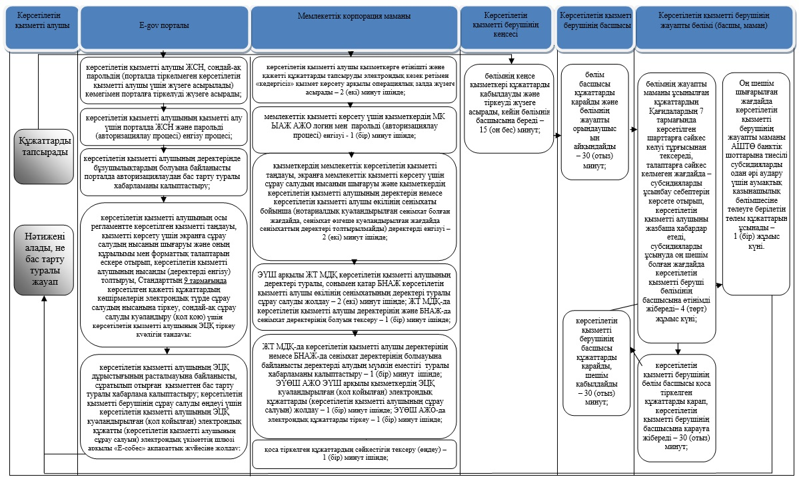

**Шартты белгілер:**



|  |  |
| --- | --- |
|  | "Тыңайтқыштар (органикалықтарды қоспағанда) құнын субсидиялау" мемлекеттік көрсетілетін қызмет регламентіне 2 қосымша |

**Портал арқылы мемлекеттік қызметті көрсетуге тартылған ақпараттық**  
**жүйелердің функционалдық өзара іс-қимылдарының диаграммасы**

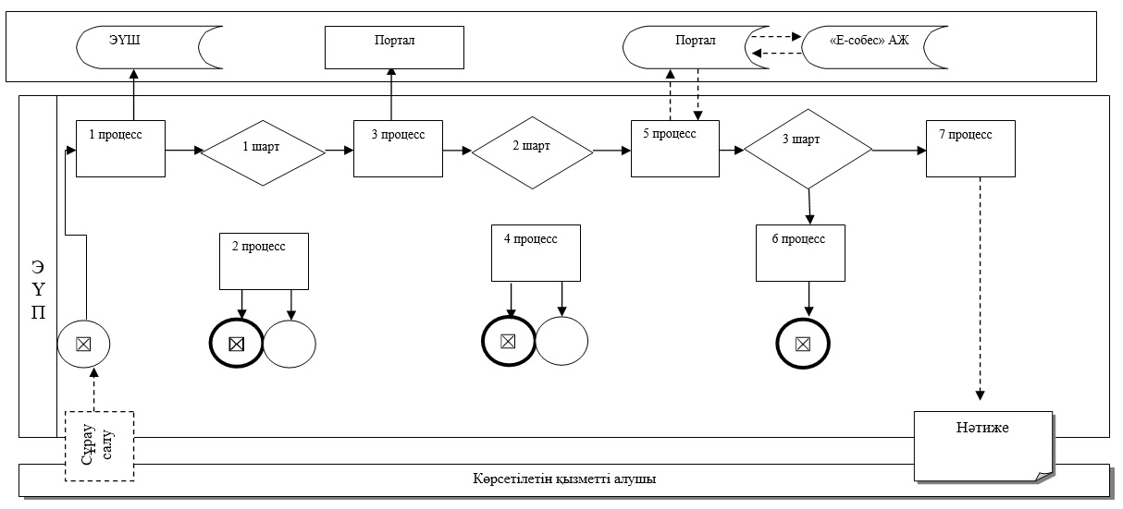

**Шартты белгілер:**



© 2012. Қазақстан Республикасы Әділет министрлігінің «Қазақстан Республикасының Заңнама және құқықтық ақпарат институты» ШЖҚ РМК